СХЕМА ТЕПЛОСНАБЖЕНИЯ
Таштагольского муниципального округа
Кемеровской области — Кузбасса
на период 2026–2036 годов
УТВЕРЖДАЕМАЯ ЧАСТЬ

2026

Содержание
Содержание 2
ОБЩИЕ ПОЛОЖЕНИЯ 6
Нормативная база разработки схемы теплоснабжения 6
1. Показатели существующего и перспективного спроса на тепловую энергию (мощность) и теплоноситель в установленных границах территории муниципального округа 8
1.1. Общие положения 8
1.2. Населённые пункты, обеспеченные централизованным теплоснабжением 9
1.3. Перспектива изменения численности населения 9
1.4. Территории с централизованным теплоснабжением 9
1.5. Утверждаемая перспектива площадей жилого фонда 10
1.6. Тепловые нагрузки 11
1.7. Потребление тепловой энергии объектами, расположенными в производственных зонах 14
1.8. Средневзвешенная плотность тепловой нагрузки 15
1.9. Утверждаемые расчётные климатические параметры 16
1.10. Фактическая реализация тепловой энергии и состояние коммерческого учёта 17
2. Существующие и перспективные балансы тепловой мощности источников тепловой энергии и тепловой нагрузки потребителей 18
2.1. Территория и охват теплоснабжением 18
2.2. Источники тепловой энергии и тепловые нагрузки 18
2.3. Тепловая мощность 19
2.4. Теплоноситель 19
2.5. Тепловые сети 20
2.6. Утверждаемые характеристики источников тепловой энергии 20
2.7. Общая характеристика источников тепловой энергии 23
2.8. Котельное оборудование 25
2.9. Теплоноситель и горячее водоснабжение 25
2.10. Характеристики источников тепловой энергии по объектам 26
2.11. Зоны теплоснабжения 35
2.12. Утверждаемые балансы по источникам 39
2.13. Резерв мощности для подключения потребителей 40
2.14. Утверждаемые выводы 40
2.15. Балансы тепловой мощности по источникам 40
2.16. Прирост тепловой нагрузки 42
2.17. Балансы тепловой мощности по каждому источнику 45
2.18. Сводные балансы тепловой мощности и тепловой нагрузки по источникам 51
2.19. Радиус эффективного теплоснабжения 55
3. Существующие и перспективные балансы теплоносителя 57
3.1. Порядок расчёта балансов теплоносителя 57
3.2. Схемы горячего водоснабжения 57
3.3. Утверждаемые балансы теплоносителя 58
3.4. Паровые и конденсатные системы 58
3.5. Годовые балансы теплоносителя 59
3.6. Производительность водоподготовительных установок 59
3.7. Аварийный режим подпитки 60
3.8. Режим отпуска тепловой энергии 61
3.9. Утверждаемые температурные графики 62
4. Основные положения мастер-плана развития систем теплоснабжения муниципального округа 64
4.1. Принятый вариант развития 64
4.2. Перевод источников на природный газ 64
4.3. Развитие источников тепловой энергии 64
4.4. Развитие тепловых сетей 65
4.5. Горячее водоснабжение 65
4.6. Конфигурация систем на расчётный срок 66
4.7. Объёмы капитальных вложений 66
4.8. Рассмотренные варианты развития 67
4.9. Конфигурация систем теплоснабжения по этапам расчётного периода 68
5. Предложения по строительству, реконструкции, техническому перевооружению и (или) модернизации источников тепловой энергии 74
5.1. Утверждаемые мероприятия по источникам тепловой энергии 76
5.2. Утверждаемые характеристики надёжности 77
5.3. Утверждаемый результат скрининга режима N−1 78
5.4. Мероприятия и характеристики надёжности по объектам 79
5.5. Мероприятия по повышению экологических характеристик 88
6. Предложения по строительству, реконструкции и (или) модернизации тепловых сетей 90
6.1. Паровые и конденсатные тепловые сети 91
6.2. Утверждаемые характеристики тепловых сетей 95
6.3. Состав и протяжённость тепловых сетей 96
6.4. Распределение сетей по территориям 97
6.5. Распределение сетей по диаметрам 97
6.6. Распределение сетей по способу прокладки 98
6.7. Возрастная структура тепловых сетей 98
6.8. Состав паровых и конденсатных тепловых сетей 102
6.9. Характеристики тепловых сетей по системам теплоснабжения 102
6.10. Характеристики тепловых сетей по населённым пунктам 107
6.11. Утверждаемая материальная характеристика тепловых сетей 110
7. Предложения по переводу открытых систем теплоснабжения (горячего водоснабжения), отдельных участков таких систем на закрытые системы горячего водоснабжения 111
7.1. Системы, которых касается решение 111
7.2. Принимаемые решения 112
7.3. Этапность 115
7.4. Следствия для балансов теплоносителя 115
7.5. Капитальные вложения 116
7.6. Нерешённые зависимости 116
7.7. Конфигурация на 2031 и 2036 годы 117
7.8. Утверждаемые характеристики систем горячего водоснабжения 118
7.9. Характеристики систем горячего водоснабжения по объектам 119
7.10. Утверждаемая расчётная база водоразбора горячего водоснабжения 127
8. Перспективные топливные балансы 129
8.1. Виды и показатели используемого топлива 131
8.2. Утверждаемые топливные характеристики 134
8.3. Утверждаемые топливные балансы 135
8.4. Утверждаемые нормативы создания запасов топлива 135
8.5. Топливообеспечение источников 136
9. Инвестиции в строительство, реконструкцию, техническое перевооружение и (или) модернизацию 137
9.1. Объёмы инвестиций по группам мероприятий 137
9.2. Источники финансирования 138
9.3. Реестр мероприятий по источникам тепловой энергии 139
9.4. Сравнение вариантов перевода источников на природный газ 140
9.5. Мероприятия по надёжности и горячему водоснабжению 141
9.6. Стоимостная база и источники финансирования 143
9.7. Сводный перечень утверждаемых мероприятий 145
9.8. Утверждаемые сроки реализации мероприятий 148
10. Решение о присвоении статуса единой теплоснабжающей организации (организациям) 150
10.1. Реестр систем теплоснабжения 151
10.2. Утверждаемое решение о единой теплоснабжающей организации 151
11. Решения о распределении тепловой нагрузки между источниками тепловой энергии 153
11.1. Утверждаемое распределение тепловой нагрузки 153
12. Решения по бесхозяйным тепловым сетям 155
12.1. Порядок действий при выявлении бесхозяйных тепловых сетей 155
13. Синхронизация схемы теплоснабжения со схемой газоснабжения и газификации субъекта Российской Федерации и (или) поселения, схемой и программой развития электроэнергетических систем России, а также со схемой водоснабжения и водоотведения муниципального округа 157
13.1. Состояние синхронизации по контурам 158
14. Индикаторы развития систем теплоснабжения муниципального округа 159
14.1. Утверждаемые показатели развития системы теплоснабжения 163
15. Ценовые (тарифные) последствия 165
15.1. Действующие тарифы и ограничения расчёта 167
ГРАФИЧЕСКИЕ МАТЕРИАЛЫ 169
Графические материалы по системам теплоснабжения города Таштагола 169
Графические материалы по системам теплоснабжения посёлка городского типа Шерегеш 172
Графические материалы по системам теплоснабжения посёлков городского типа Каз и Мундыбаш 175
Графические материалы по системам теплоснабжения посёлков городского типа Темиртау и Спасск 178
Аналитические графические материалы 183

ОБЩИЕ ПОЛОЖЕНИЯ
Настоящая утверждаемая часть определяет решения по развитию системы теплоснабжения Таштагольского муниципального округа Кемеровской области — Кузбасса на период 2026–2036 годов. Базовым принят 2026 год, промежуточным расчётным этапом — 2031 год, окончанием расчётного периода — 2036 год.
Округ образован объединением ранее самостоятельных городских поселений — Таштагольского, Шерегешского, Казского, Мундыбашского, Темиртауского и Спасского. До объединения теплоснабжение каждого поселения регулировалось собственной схемой теплоснабжения; настоящий документ впервые сводит эти системы в один документ. Технологического объединения при этом не происходит: системы остаются изолированными, каждая зона обеспечивается одним источником, перемычек между зонами нет.
Единой теплоснабжающей организацией на территории округа определено ООО «Южно-Кузбасская энергетическая компания» постановлением администрации Таштагольского муниципального района от 25.09.2020 № 1114-п, вступившим в силу с 01.10.2020. Организация эксплуатирует все действующие источники и тепловые сети округа; иных теплоснабжающих и теплосетевых организаций в границах округа не заявлено.
Схемой принимается состав из десяти действующих котельных. Котельные УПК № 4 «Калинина», УПК № 11 и УПК № 12 выведены из эксплуатации, нагрузка их потребителей переключена на действующие источники и учтена в их присоединённой нагрузке.

Нормативная база разработки схемы теплоснабжения
Схема теплоснабжения разработана в соответствии с приведёнными ниже нормативными правовыми актами в действующих редакциях. Редакции проверены на дату настоящей редакции схемы; применение положений, освобождающих муниципальные образования соответствующей численности населения от отдельных требований, приведено с указанием основания.
Таблица 1 — Нормативная база разработки схемы теплоснабжения
Нормативный правовой акт | Редакция | Применяемые положения
Федеральный закон от 27.07.2010 № 190-ФЗ «О теплоснабжении» | действующая | статья 15 — организация теплоснабжения; статья 23 — развитие систем теплоснабжения и инвестиционные программы; часть 9 статьи 29 — перевод открытых систем горячего водоснабжения
Постановление Правительства Российской Федерации от 22.02.2012 № 154 «О требованиях к схемам теплоснабжения, порядку их разработки и утверждения» | от 18.03.2025 | пункт 2 — исключения по численности населения; пункт 4 — состав утверждаемой части; пункт 23 — состав обосновывающих материалов; пункты 24 и 31 — состав главы 1; пункты 59 и 60 — мастер-план; пункт 67 — тепловые сети; пункт 76 — обоснование инвестиций; пункт 85 — реестр мероприятий
Приказ Минэнерго России от 05.03.2019 № 212 «Об утверждении Методических указаний по разработке схем теплоснабжения» | от 11.09.2024 | пункты 47–56 — электронная модель; приложение № 18
Постановление Правительства Российской Федерации от 05.05.2014 № 410 | действующая | порядок разработки, утверждения и корректировки инвестиционных программ в сфере теплоснабжения
Федеральный закон от 07.12.2011 № 416-ФЗ «О водоснабжении и водоотведении» | действующая | часть 8 статьи 40 — финансирование мероприятий по прекращению горячего водоснабжения с использованием открытых систем теплоснабжения
Постановление администрации Таштагольского муниципального района от 25.09.2020 № 1114-п | действующее | определение единой теплоснабжающей организации
Численность населения Таштагольского муниципального округа составляет 48 262 человека. На основании пункта 2 требований к схемам теплоснабжения к настоящей схеме не применяются подпункт «в» пункта 23 и пункты 55 и 56. Электронная модель системы теплоснабжения при этом разрабатывается проектным решением, её результаты подлежат интеграции по мере завершения расчётного контура.

1. Показатели существующего и перспективного спроса на тепловую энергию (мощность) и теплоноситель в установленных границах территории муниципального округа
Централизованным теплоснабжением обеспечены шесть населённых пунктов округа: г. Таштагол, пгт Шерегеш, пгт Каз, пгт Мундыбаш, пгт Темиртау и пгт Спасск. Способ теплоснабжения иных населённых пунктов округа в имеющемся корпусе исходных данных не детализирован. Решения настоящей схемы по развитию централизованных систем относятся к установленным зонам действия действующих источников тепловой энергии.
Таблица 1.1 — Состав населённых пунктов муниципального округа (лист «Т1.1» расчётной книги)
№ п/п | Тип населенного пункта | Количество | Примечание
1 | 2 | 3 | 4
1 | город | 1 | Таштагол
2 | посёлки городского типа | 5 | Шерегеш, Каз,  Мундыбаш,  Спасск, Темиртау
3 | посёлки | 81
4 | посёлок станции | 1 | Тенеш
5 | разъезды | 5 | 517, 527, 534,  538, 545 км
 | Итого | 93

1.1. Общие положения
Настоящий раздел определяет показатели существующего и перспективного спроса на тепловую энергию, тепловую мощность и теплоноситель в установленных границах Таштагольского муниципального округа на период 2026–2036 годов с промежуточным этапом 2031 года. Расчётными элементами территориального деления приняты населённые пункты округа, обеспеченные централизованным теплоснабжением: город Таштагол и посёлки городского типа Шерегеш, Каз, Мундыбаш, Темиртау и Спасск. Обязательные показатели пункта 5 требований приводятся подряд и в нормативной последовательности: площади строительных фондов и их приросты, объёмы потребления тепловой энергии и теплоносителя по видам теплопотребления, объёмы потребления объектами производственных зон и средневзвешенная плотность тепловой нагрузки. Замыкающие подразделы раздела — расчётные климатические параметры и фактическая реализация с состоянием коммерческого учёта — являются дополнительными и нормативную последовательность не разрывают.
Спрос приводится в трёх взаимно несводимых измерениях, которые в настоящей схеме нигде не смешиваются: тепловая нагрузка в гигакалориях в час характеризует расчётный максимум и служит основанием балансов мощности; годовой отпуск тепловой энергии в гигакалориях в год характеризует объём и служит основанием топливных балансов; расход теплоносителя в тоннах в год характеризует массу подпитки и служит основанием балансов водоподготовки.
Базовым годом принят 2026 год. Перспектива построена по принятому сценарию развития, закреплённому мастер-планом: стабилизация численности населения по пяти населённым пунктам и рост по посёлку городского типа Шерегеш в соответствии с генеральным планом. Приросты спроса учитываются однократно и не дублируются между разделами.

1.2. Населённые пункты, обеспеченные централизованным теплоснабжением
Таблица 1.2 — Населённые пункты, обеспеченные централизованным теплоснабжением (лист «Т1.3» расчётной книги)
№ | Тип населенного пункта | Наименование населенного пункта | Численность населения, чел
1 | 2 | 3 | 4
1 | город | Таштагол | 21 209
2 | пгт | Шерегеш | 9 666
3 | пгт | Каз | 3 975
4 | пгт | Мундыбаш | 3 883
5 | пгт | Темиртау | 3 438
6 | пгт | Спасск | 1 513
ИТОГО |  |  | 43 684
1. Численность населения приведена на 1 января 2025 года по сведениям, предоставленным Заказчиком.

1.3. Перспектива изменения численности населения
Схемой принимается единый демографический сценарий. По пяти территориям принята стабилизация численности на уровне базового года; рост предусмотрен только по пгт Шерегеш и составляет 1 322 человека к 2031 году с продолжением до 12 309 человек к 2036 году. Основанием служат генеральные планы соответствующих территорий.
Именно этот рост формирует перспективную нагрузку зоны котельной УПК № 5 «Новый Шерегеш» и определяет решения раздела 6. Альтернативные демографические сценарии схемой не принимаются, и параллельных рядов перспективы в расчёте нет.
Таблица 1.3 — Перспектива изменения численности населения на территориях с централизованным теплоснабжением (лист «Т1.4» расчётной книги)
№ | Тип населенного пункта | Наименование населенного пункта | Численность населения, чел
№ | Тип населенного пункта | Наименование населенного пункта | Фактическая | Прирост | Прогноз | Прирост | Прогноз
№ | Тип населенного пункта | Наименование населенного пункта | 2026 | 2031 |  | 2036
1 | 2 | 3 | 4 | 5 | 6 | 7 | 8
1 | город | Таштагол | 21 209 | 0 | 21 209 | 0 | 21 209
2 | пгт | Шерегеш | 9 666 | 1 322 | 10 988 | 1 321 | 12 309
3 | пгт | Каз | 3 975 | 0 | 3 975 | 0 | 3 975
4 | пгт | Мундыбаш | 3 883 | 0 | 3 883 | 0 | 3 883
5 | пгт | Темиртау | 3 438 | 0 | 3 438 | 0 | 3 438
6 | пгт | Спасск | 1 513 | 0 | 1 513 | 0 | 1 513
ИТОГО |  |  | 43 684 | 1 322 | 45 006 | 1 321 | 46 327

1.4. Территории с централизованным теплоснабжением
Утверждается, что централизованное теплоснабжение обеспечено в шести населённых пунктах округа. Способ теплоснабжения иных населённых пунктов в имеющемся корпусе исходных данных не детализирован; решения настоящей схемы относятся к установленным зонам действия действующих источников.
Таблица 1.4 — Территории и системы теплоснабжения
Населённый пункт | Систем теплоснабжения | Зоны | Установленная мощность, Гкал/ч | Присоединённая нагрузка, Гкал/ч
г. Таштагол | 4 | Z-01, Z-07, Z-08, Z-10 | 181,70 | 76,6371
пгт Шерегеш | 2 | Z-02, Z-06 | 138,00 | 45,4964
пгт Каз | 1 | Z-03 | 72,00 | 9,2933
пгт Мундыбаш | 1 | Z-04 | 36,00 | 8,5759
пгт Темиртау | 1 | Z-05 | 33,60 | 6,5755
пгт Спасск | 1 | Z-09 | 5,37 | 1,1314
Итого | 10 | — | 466,67 | 147,7096
В городе Таштаголе действуют четыре самостоятельные системы теплоснабжения, в посёлке Шерегеш — две. Численность населения территорий с централизованным теплоснабжением составляет 43 684 человека при численности округа 48 262 человека по данным 2025 года.
Таблица 1.5 — Ранее выведенные из эксплуатации источники
Источник | Территория | Состояние | Куда переключена нагрузка
УПК № 4 «Калинина» | г. Таштагол | выведен из эксплуатации | УПК № 1 «Таштагол»
УПК № 11 | пгт Мундыбаш | ликвидирован | УПК № 8 «Мундыбаш»
УПК № 12 «Школьная» | пгт Мундыбаш | ликвидирован | УПК № 8 «Мундыбаш»
Нагрузка выведенных источников учтена в балансах действующих источников и повторному учёту не подлежит.

1.5. Утверждаемая перспектива площадей жилого фонда
Утверждается перспектива увеличения площадей жилого фонда территорий с централизованным теплоснабжением. Прирост площадей получен как произведение прироста населения на норму жилищной обеспеченности соответствующего населённого пункта.
Таблица 1.6 — Перспектива увеличения площадей жилого фонда
№ пп | Наименование населенного пункта | Норма обесп-ти общей площ-ю жил фонда, м2/чел | Прирост населения, чел |  | Потребность в новом стр-ве, м2
№ пп | Наименование населенного пункта | Норма обесп-ти общей площ-ю жил фонда, м2/чел | 2031 | 2036 | 2031 | 2036
1 | 2 | 3 | 4 | 5 | 6 | 7
1 | г. Таштагол | 20,45 | 0 | 0 | 0 | 0
2 | пгт Шерегеш | 25 | 1 322 | 1 321 | 33 050 | 33 025
3 | пгт Каз | 18,90 | 0 | 0 | 0 | 0
4 | пгт Мундыбаш | 24,10 | 0 | 0 | 0 | 0
5 | пгт Темиртау | 22 | 0 | 0 | 0 | 0
6 | пгт Спасск | 9,70 | 0 | 0 | 0 | 0
Примечания:
ИТОГО |  |  | 1 322 | 1 321 | 33 050 | 33 025
Прямые площади генеральных планов в расчёт тепловой нагрузки не включаются: развитие пгт Шерегеш учтено адресным приростом спроса, повторный учёт исключён.

1.6. Тепловые нагрузки
Тепловые нагрузки приняты раздельно по составляющим — отопление, вентиляция, горячее водоснабжение и пар. Структура нагрузки по округу неоднородна: паровая нагрузка имеется у трёх источников — УПК № 1 «Таштагол» 23,5000 Гкал/ч, УПК № 5 «Новый Шерегеш» 0,1003 Гкал/ч и УПК № 6 «Старый Шерегеш» 0,2088 Гкал/ч, всего 23,8091 Гкал/ч, тогда как остальные семь источников работают только на водяные системы.
Рост численности населения на расчётном периоде прогнозируется только по пгт Шерегеш, где перспективная застройка увеличивает нагрузку зоны УПК № 5 «Новый Шерегеш». Прирост полной максимальной тепловой нагрузки при этом относится к шести источникам и составляет 46,7360 Гкал/ч, из которых 45,8340 Гкал/ч, или 98,07 процента, приходится на зону УПК № 5, а остальные 0,9020 Гкал/ч распределены между УПК № 2 «ЦМК», УПК № 1 «Таштагол», УПК № 6 «Старый Шерегеш», УПК № 7 «Каз» и УПК № 3 «Спасск». Демографический прогноз и баланс тепловой нагрузки являются разными величинами и подменять друг друга не могут.
Таблица 1.7 — Прогноз изменения тепловой нагрузки потребителей с разбивкой по источникам (лист «Таблица 1.7» расчётной книги)
№ пп | Показатель | Потребление тепловой энергии (всего / прирост / снижение), Гкал/год. ЕТО № 001 — ООО «ЮКЭК»
№ пп | Показатель | г. Таштагол |  |  |  | пгт Шерегеш |  | пгт Каз | пгт Мундыбаш | пгт Темиртау | пгт Спасск | Итого
№ пп | Показатель | УПК № 1 | УПК № 2 Шалым | УПК № 2 ЦМК | УПК № 9 ГРЭ | УПК № 5 Новый Шерегеш | УПК № 6 Старый Шерегеш | УПК № 7 Каз | УПК № 8 Мундыбаш | УПК № 10 Темир-Тау | УПК № 3 Спасск
1 | 2 | 3 | 4 | 5 | 6 | 7 | 8 | 9 | 10 | 11 | 12 | 13
1 | Годовое потребление тепловой энергии потребителями в 2026 году | 215 899,4 | 12 328,9 | 4 900,0 | 1 289,0 | 263 537,2 | 10 264,5 | 51 266,4 | 21 408,9 | 22 347,3 | 3 186,3 | 606 427,9
1.1 | Изменение годового потребления в период 2026–2031 гг. | 237,3 | 0,0 | 585,0 | 0,0 | 174 386,8 | 230,6 | 255,0 | 0,0 | 0,0 | 23,0 | 175 717,7
2 | Годовое потребление тепловой энергии потребителями в 2031 году | 216 136,7 | 12 328,9 | 5 485,0 | 1 289,0 | 437 924,0 | 10 495,1 | 51 521,4 | 21 408,9 | 22 347,3 | 3 209,3 | 782 145,6
2.1 | Изменение годового потребления в период 2031–2036 гг. | 0,0 | 0,0 | 0,0 | 0,0 | 0,0 | 0,0 | 0,0 | 0,0 | 0,0 | 0,0 | 0,0
3 | Годовое потребление тепловой энергии потребителями в 2036 году | 216 136,7 | 12 328,9 | 5 485,0 | 1 289,0 | 437 924,0 | 10 495,1 | 51 521,4 | 21 408,9 | 22 347,3 | 3 209,3 | 782 145,6
1. Показатели рассчитываются формулами листа «Таблица 1.6» расчётной книги по каждому источнику отдельно (отопление + вентиляция + ГВС + пар). Литеральных значений потребления в таблице нет; изменение исходных данных листа «Таблица 1.6» расчётной книги протягивается автоматически.
2. Таблица построена по десяти действующим источникам. Котельные «УПК № 4 Калинина», «УПК № 11 Мундыбаш, ул. Вокзальная» и «УПК № 12 Мундыбаш, ул. Школьная» выведены из эксплуатации и в расчётном периоде 2026–2036 гг. не участвуют.

1.6.1. Структура тепловых нагрузок по видам потребления
Таблица 1.8 — Тепловые нагрузки потребителей по видам потребления на 2026 год, Гкал/ч
Источник | Отопление | Вентиляция | Горячее водоснабжение | Пар | Всего
УПК № 1 «Таштагол» | 47,3380 | 5,3282 | 5,3810 | 23,5000 | 81,5472
УПК № 2 «Шалым» | 4,3589 | 0,3953 | 0,3820 | — | 5,1362
УПК № 2 «ЦМК» | 2,8393 | 0,0808 | 0,1280 | — | 3,0481
УПК № 9 «ГРЭ» | 0,7240 | — | 0,0020 | — | 0,7260
УПК № 5 «Новый Шерегеш» | 59,4340 | — | 3,0650 | 0,1003 | 62,5993
УПК № 6 «Старый Шерегеш» | 2,9328 | 0,0000 | 0,2640 | 0,2088 | 3,4056
УПК № 7 «Каз» | 12,0387 | 0,9220 | 1,0530 | — | 14,0137
УПК № 8 «Мундыбаш» | 15,7720 | 0,4505 | 0,8190 | — | 17,0415
УПК № 10 «Темир-Тау» | 7,2092 | 0,1784 | 0,2569 | — | 7,6445
УПК № 3 «Спасск» | 1,2910 | 0,1141 | 0,0400 | — | 1,4451
Итого | 153,9379 | 7,4693 | 11,3909 | 23,8091 | 196,6072
Утверждается структура тепловых нагрузок по видам потребления. Паровая нагрузка относится к источникам УПК № 1 «Таштагол», УПК № 5 «Новый Шерегеш» и УПК № 6 «Старый Шерегеш» и учитывается отдельным слоем; в водяные балансы она не включается.

1.6.2. Годовые объёмы отпуска тепловой энергии
Таблица 1.9 — Годовой отпуск тепловой энергии по видам потребления на 2026 год, Гкал/год
Источник | Отопление | Вентиляция | Горячее водоснабжение | Пар | Всего
УПК № 1 «Таштагол» | 74 392,6 | 8 373,4 | 43 050,4 | 90 083,0 | 215 899,4
УПК № 2 «Шалым» | 8 555,2 | 775,9 | 2 997,8 | — | 12 328,9
УПК № 2 «ЦМК» | 3 128,3 | 89,0 | 1 682,7 | — | 4 900,0
УПК № 9 «ГРЭ» | 1 268,8 | — | 20,2 | — | 1 289,0
УПК № 5 «Новый Шерегеш» | 226 131,4 | — | 35 381,4 | 2 024,4 | 263 537,2
УПК № 6 «Старый Шерегеш» | 4 507,8 | 0,0 | 3 505,5 | 2 251,2 | 10 264,5
УПК № 7 «Каз» | 37 452,6 | 2 868,4 | 10 945,4 | — | 51 266,4
УПК № 8 «Мундыбаш» | 12 669,6 | 361,9 | 8 377,4 | — | 21 408,9
УПК № 10 «Темир-Тау» | 18 642,9 | 461,3 | 3 243,1 | — | 22 347,3
УПК № 3 «Спасск» | 2 628,7 | 232,3 | 325,3 | — | 3 186,3
Итого | 389 377,9 | 13 162,2 | 109 529,2 | 94 358,6 | 606 427,9
Обе таблицы построены пообъектно по листу «Таблица 1.6» расчётной книги: величина относится к тому источнику, чей расчётный блок её физически содержит, и к тому виду потребления, которым она подписана. Прочерк означает, что соответствующий вид нагрузки у источника отсутствует и расчётным листом не ведётся; ноль означает подтверждённое нулевое значение при наличии строки расчёта.
Паровая нагрузка имеется у трёх источников из десяти: УПК № 1 «Таштагол» — 23,5000 Гкал/ч, УПК № 5 «Новый Шерегеш» — 0,1003 Гкал/ч и УПК № 6 «Старый Шерегеш» — 0,2088 Гкал/ч, всего 23,8091 Гкал/ч. У остальных семи источников паровой нагрузки нет. Итог по всем видам потребления составляет 196,6072 Гкал/ч и совпадает с расчётной максимальной нагрузкой потребителей, принятой балансами раздела 2. Годовой итог 606 427,9 Гкал/год совпадает с годовым потреблением по таблице 1.7.
Годовые объёмы отпуска приведены на базовый 2026 год. Изменение объёмов на расчётном периоде определяется приростом нагрузки по шести источникам.

1.7. Потребление тепловой энергии объектами, расположенными в производственных зонах
Подпункт «в» пункта 5 требований выделяет объёмы потребления тепловой энергии и теплоносителя объектами производственных зон в самостоятельный показатель. В Таштагольском муниципальном округе такие объекты представлены двумя различными по природе группами.
Первая группа — потребители пара. Паровая нагрузка имеется у трёх источников: УПК № 1 «Таштагол», УПК № 5 «Новый Шерегеш» и УПК № 6 «Старый Шерегеш». Пар подаётся к бойлерным и промышленным потребителям; после бойлерных тепловая энергия распределяется по водяным сетям. Паровые сети протяжённостью 4 019 м и конденсатные сети протяжённостью 1 300 м относятся к системе УПК № 1 и в протяжённость водяных тепловых сетей не включаются. Паровая нагрузка учитывается отдельным слоем и в водяные балансы не переносится.
Вторая группа — промышленный потребитель ПАО «Евраз», получающий тепловую энергию в горячей воде от систем Таштагола, Каза и Шерегеша. По данным о реализации за 2025 год на него приходится 131 105,68 Гкал в год, что составляет 65,59 процента всего объёма, учтённого приборами учёта, и 34,37 процента общей реализации по округу. Это крупнейший единичный потребитель округа, и его режим определяет загрузку трёх систем теплоснабжения.
Перспективное изменение потребления объектами производственных зон схемой не утверждается: заявок на подключение дополнительной производственной нагрузки и подтверждённых планов изменения производственных программ в составе исходных данных нет. Расчётная нагрузка этой группы принимается неизменной на всех этапах, что отражено балансами раздела 2.

1.8. Средневзвешенная плотность тепловой нагрузки
Средневзвешенная плотность тепловой нагрузки определена по пункту П14.3 приложения № 14 к Методическим указаниям, утверждённым приказом Минэнерго России № 212, как частное от деления расчётной тепловой нагрузки потребителей на площадь зоны действия источника, выраженную в гектарах. Величина утверждается по зоне действия каждого источника тепловой энергии, по каждому расчётному элементу территориального деления и по округу.
Таблица 1.10 — Средневзвешенная плотность тепловой нагрузки на 2026 год
Источник тепловой энергии | Территория | Площадь зоны действия, га | Расчётная нагрузка потребителей, Гкал/ч | Плотность, Гкал/ч на га | Справочно: плотность, Гкал/ч на км²
УПК № 1 | г. Таштагол | 123,40 | 81,5472 | 0,6608 | 66,0836
УПК № 2 Шалым | г. Таштагол | 18,20 | 5,1362 | 0,2822 | 28,2209
УПК № 2 ЦМК | г. Таштагол | 9,70 | 3,0481 | 0,3142 | 31,4237
УПК № 9 ГРЭ | г. Таштагол | 4,50 | 0,7260 | 0,1613 | 16,1333
УПК № 5 Новый Шерегеш | пгт Шерегеш | 77,43 | 62,5993 | 0,8085 | 80,8463
УПК № 6 Старый Шерегеш | пгт Шерегеш | 12,61 | 3,4056 | 0,2701 | 27,0071
УПК № 7 Каз | пгт Каз | 42,40 | 14,0137 | 0,3305 | 33,0512
УПК № 8 Мундыбаш | пгт Мундыбаш | 36,46 | 17,0415 | 0,4674 | 46,7403
УПК № 10 Темир-Тау | пгт Темиртау | 42,37 | 7,6445 | 0,1804 | 18,0422
УПК № 3 Спасск | пгт Спасск | 0,38 | 1,4451 | 3,7545 | 375,4482
Совокупность зон действия | г. Таштагол | 155,80 | 90,4575 | 0,5806 | 58,0600
Совокупность зон действия | пгт Шерегеш | 90,04 | 66,0049 | 0,7331 | 73,3062
Совокупность зон действия | пгт Каз | 42,40 | 14,0137 | 0,3305 | 33,0512
Совокупность зон действия | пгт Мундыбаш | 36,46 | 17,0415 | 0,4674 | 46,7403
Совокупность зон действия | пгт Темиртау | 42,37 | 7,6445 | 0,1804 | 18,0422
Совокупность зон действия | пгт Спасск | 0,38 | 1,4451 | 3,7545 | 375,4482
Совокупность всех зон округа | Таштагольский МО | 367,45 | 196,6072 | 0,5351 | 53,5051
Каждый источник работает на собственную тепловую сеть, поэтому зона действия источника и система теплоснабжения в настоящей схеме совпадают, и отдельная величина по системе теплоснабжения тождественна величине по зоне действия. Плотность по совокупности зон действия источников округа составляет 0,5351 Гкал/ч на гектар при суммарной площади зон 367,45 гектара.
Величина по округу в определении пункта П14.3.3, относящая нагрузку к площади застроенной территории по утверждённому генеральному плану, не утверждается: указанная площадь в составе исходных данных не подтверждена. Позиция внесена в перечень остаточных пробелов и подлежит закрытию при поступлении сведений генерального плана.

1.9. Утверждаемые расчётные климатические параметры
Утверждаются расчётные климатические параметры, принятые при определении тепловых нагрузок и годовых объёмов отпуска тепловой энергии.
Таблица 1.11 — Расчётные климатические параметры
Параметр | Значение
Продолжительность отопительного периода | 5 808 ч/год, эквивалент 242 суток
Средняя температура отопительного периода | минус 7,9 °C
Расчётная температура наружного воздуха | минус 39 °C
Расчётная температура воздуха помещений | плюс 20 °C
Единый климатический базис применяется ко всем территориям округа; территориальная дифференциация расчётных параметров исходными данными не подтверждена.

1.10. Фактическая реализация тепловой энергии и состояние коммерческого учёта
Фактическая реализация тепловой энергии по округу за 2025 год составила 381 430,0 Гкал. Приборами учёта измерено 199 895,21 Гкал, или 52,41 процента этого объёма. Наибольшая доля приборного учёта достигнута в Таштаголе — 62,62 процента, наименьшая в Спасске — 0,78 процента.
Приборы учёта установлены на 309 объектах из 310, учтённых реестром теплосчётчиков на 2026 год, что составляет 99,7 процента. К коммерческому учёту допущен 201 прибор, или 64,8 процента. Наличие прибора и допуск прибора к коммерческому учёту — различные показатели, и ни один из них не равен доле тепловой энергии, отпущенной по приборам учёта.
Утверждается вывод: расширение коммерческого учёта является условием достоверности балансов тепловой энергии. Первоочередными по этому признаку определяются Темиртау, где допущены 2 прибора из 13, и многоквартирный жилищный фонд Шерегеша, где допущены 29 приборов из 73. Пообъектные сведения приведены обосновывающими материалами и в утверждаемую часть не переносятся.

2. Существующие и перспективные балансы тепловой мощности источников тепловой энергии и тепловой нагрузки потребителей

2.1. Территория и охват теплоснабжением
Централизованное теплоснабжение обеспечено в шести населённых пунктах округа: городе Таштагол и посёлках городского типа Шерегеш, Каз, Мундыбаш, Темиртау и Спасск. Численность населения этих территорий на 2026 год составляет 43 684 человека.
Таблица 2.1 — Численность населения территорий с централизованным теплоснабжением
Населённый пункт | 2026 | 2031 | 2036
город Таштагол | 21 209 | 21 209 | 21 209
пгт Шерегеш | 9 666 | 10 988 | 12 309
пгт Каз | 3 975 | 3 975 | 3 975
пгт Мундыбаш | 3 883 | 3 883 | 3 883
пгт Темиртау | 3 438 | 3 438 | 3 438
пгт Спасск | 1 513 | 1 513 | 1 513
Итого | 43 684 | 45 006 | 46 327

Приведённая численность относится к шести территориям с централизованным теплоснабжением и численностью населения муниципального округа не является. Численность округа по данным 2025 года составляет 48 262 человека. Характер теплоснабжения населённых пунктов, не входящих в перечисленные шесть, подлежит территориальной детализации.
Прирост населения на горизонте схемы сосредоточен в посёлке Шерегеш — с 9 666 до 12 309 человек, то есть на 27,3 процента. По остальным территориям численность принимается неизменной. Прирост тепловой нагрузки округа составляет 46,7360 Гкал/ч и приходится на шесть источников, из них 98,07 процента — на зону УПК № 5 «Новый Шерегеш».

2.2. Источники тепловой энергии и тепловые нагрузки
Таблица 2.2 — Действующие источники тепловой энергии
Источник | Населённый пункт | Установленная мощность, Гкал/ч | Присоединённая нагрузка, Гкал/ч | Котлов, ед.
УПК № 1 Таштагол | город Таштагол | 150,00 | 70,2235 | 5
УПК № 2 Шалым | город Таштагол | 17,00 | 3,6279 | 3
УПК № 2 ЦМК | город Таштагол | 10,20 | 2,2233 | 3
УПК № 9 ГРЭ | город Таштагол | 4,50 | 0,5624 | 4
УПК № 5 Новый Шерегеш | пгт Шерегеш | 114,00 | 42,6992 | 7
УПК № 6 Старый Шерегеш | пгт Шерегеш | 24,00 | 2,7972 | 4
УПК № 7 Каз | пгт Каз | 72,00 | 9,2933 | 5
УПК № 8 Мундыбаш | пгт Мундыбаш | 36,00 | 8,5759 | 5
УПК № 10 Темир-Тау | пгт Темиртау | 33,60 | 6,5755 | 3
УПК № 3 Спасск | пгт Спасск | 5,37 | 1,1314 | 5
Итого | — | 466,67 | 147,7096 | 44

Все десять источников эксплуатируются единой теплоснабжающей организацией и работают на каменном угле Кузнецкого бассейна. Источники с комбинированной выработкой тепловой и электрической энергии на территории округа отсутствуют.
Котельные УПК № 4 «Калинина», УПК № 11 и УПК № 12 выведены из работы по решениям ранее утверждённых схем поселений, нагрузка переключена на УПК № 1 и УПК № 8 соответственно и учтена в присоединённой нагрузке принимающих источников.

2.3. Тепловая мощность
Располагаемая тепловая мощность принимается равной установленной за вычетом подтверждённых технических ограничений. Подтверждённые ограничения по всем десяти источникам приняты нулевыми на основании данных, приведённых в материалах актуализации. Суммарная располагаемая мощность составляет 466,67 Гкал/ч при присоединённой нагрузке 147,7096 Гкал/ч и резерве 318,9604 Гкал/ч.
По УПК № 10 «Темир-Тау» принимается установленная мощность 33,60 Гкал/ч. Альтернативное значение 33,93 Гкал/ч, приводимое в отдельных материалах, даёт итог по округу 467,00 Гкал/ч; расхождение подлежит разрешению паспортом котла.

2.4. Теплоноситель
Схема присоединения систем горячего водоснабжения — открытая по восьми источникам и смешанная с открытой составляющей по УПК № 8 «Мундыбаш». По УПК № 9 «ГРЭ» тип системы установлен как открытый и определена нагрузка горячего водоснабжения, однако численный баланс теплоносителя по этому источнику не раскрыт. Тепловые сети двухтрубные. Балансы теплоносителя утверждаются отдельным разделом.
Таблица 2.3 — Производительность водоподготовительных установок
Источник | Производительность, т/ч
УПК № 1 Таштагол | 120
УПК № 8 Мундыбаш | 60
УПК № 7 Каз | 40
УПК № 5 Новый Шерегеш | 26,4
УПК № 2 ЦМК | 20
УПК № 6 Старый Шерегеш | 5,0
УПК № 2 Шалым | подлежит уточнению
УПК № 9 ГРЭ | подлежит уточнению
УПК № 10 Темир-Тау | подлежит уточнению
УПК № 3 Спасск | подлежит уточнению

2.5. Тепловые сети
Таблица 2.4 — Показатели тепловых сетей
Показатель | Значение
Участков водяных тепловых сетей | 1 294
Протяжённость по оси трассы | 105 536,70 м
Материальная характеристика | 30 406,67 м²
Паровые и конденсатные сети, УПК № 1 | 5 319 м
Физический износ тепловых сетей | 52 %
Доля ветхих участков, подлежащих замене | 20–30 %

2.6. Утверждаемые характеристики источников тепловой энергии

Таблица 2.5 — Источники тепловой энергии муниципального округа
Источник | Территория | Установленная мощность, Гкал/ч | Присоединённая нагрузка, Гкал/ч | Котлов | Топливо | Схема ГВС | График, °C | Решение на расчётный срок
УПК № 1 «Таштагол» | г. Таштагол | 150,0000 | 70,2235 | 5 | каменный уголь | открытая | 95/70 | перевод на природный газ 2035
УПК № 2 «Шалым» | г. Таштагол | 17,0000 | 3,6279 | 3 | каменный уголь | открытая | 95/70 | перевод на природный газ 2035
УПК № 2 «ЦМК» | г. Таштагол | 10,2000 | 2,2233 | 3 | каменный уголь | открытая | 95/70 | перевод на природный газ 2035
УПК № 9 «ГРЭ» | г. Таштагол | 4,5000 | 0,5624 | 4 | каменный уголь | открытая | 95/70 | перевод на природный газ 2035
УПК № 5 «Новый Шерегеш» | пгт Шерегеш | 114,0000 | 42,6992 | 7 | каменный уголь | открытая | 95/70 | перевод на природный газ срок уточняется
УПК № 6 «Старый Шерегеш» | пгт Шерегеш | 24,0000 | 2,7972 | 4 | каменный уголь | открытая | 95/70 | перевод на природный газ срок уточняется
УПК № 7 «Каз» | пгт Каз | 72,0000 | 9,2933 | 5 | каменный уголь | открытая | 130/65 | перевод на природный газ 2034
УПК № 8 «Мундыбаш» | пгт Мундыбаш | 36,0000 | 8,5759 | 5 | каменный уголь | смешанная | 95/70 | перевод на природный газ 2034
УПК № 10 «Темир-Тау» | пгт Темиртау | 33,6000 | 6,5755 | 3 | каменный уголь | открытая | 95/70 | перевод на природный газ 2034
УПК № 3 «Спасск» | пгт Спасск | 5,3700 | 1,1314 | 5 | каменный уголь | открытая | 95/70 | перевод на природный газ 2035

Установленная и располагаемая мощность по округу составляют 466,67 Гкал/ч, присоединённая нагрузка — 147,7096 Гкал/ч. Состав действующих источников — десять котельных, сорок четыре действующих котлоагрегата.

2.7. Общая характеристика источников тепловой энергии
Утверждается состав из десяти действующих источников тепловой энергии, эксплуатируемых единой теплоснабжающей организацией. Источники гидравлически независимы; межисточниковых связей в границах населённых пунктов не имеется.

Таблица 2.6 — Состав и мощность источников тепловой энергии
Зона | Источник | Территория | Установленная мощность, Гкал/ч | Располагаемая мощность, Гкал/ч | Присоединённая нагрузка, Гкал/ч | Резерв по присоединённой нагрузке, Гкал/ч
Z-01 | УПК № 1 «Таштагол» | г. Таштагол | 150,00 | 150,00 | 70,2235 | 79,7765
Z-07 | УПК № 2 «Шалым» | г. Таштагол | 17,00 | 17,00 | 3,6279 | 13,3721
Z-08 | УПК № 2 «ЦМК» | г. Таштагол | 10,20 | 10,20 | 2,2233 | 7,9767
Z-10 | УПК № 9 «ГРЭ» | г. Таштагол | 4,50 | 4,50 | 0,5624 | 3,9376
Z-02 | УПК № 5 «Новый Шерегеш» | пгт Шерегеш | 114,00 | 114,00 | 42,6992 | 71,3008
Z-06 | УПК № 6 «Старый Шерегеш» | пгт Шерегеш | 24,00 | 24,00 | 2,7972 | 21,2028
Z-03 | УПК № 7 «Каз» | пгт Каз | 72,00 | 72,00 | 9,2933 | 62,7067
Z-04 | УПК № 8 «Мундыбаш» | пгт Мундыбаш | 36,00 | 36,00 | 8,5759 | 27,4241
Z-05 | УПК № 10 «Темир-Тау» | пгт Темиртау | 33,60 | 33,60 | 6,5755 | 27,0245
Z-09 | УПК № 3 «Спасск» | пгт Спасск | 5,37 | 5,37 | 1,1314 | 4,2386
Итого | — | — | 466,67 | 466,67 | 147,7096 | 318,9604

Установленная и располагаемая мощность по округу совпадают и составляют 466,67 Гкал/ч: подтверждённых техническими документами ограничений мощности не выявлено. Присоединённая договорная нагрузка составляет 147,7096 Гкал/ч, резерв по присоединённой нагрузке — 318,9604 Гкал/ч.

2.8. Котельное оборудование
Таблица 2.7 — Состав котельного оборудования источников
Источник | Действующих котлоагрегатов, ед. | Год ввода источника | Установленная мощность, Гкал/ч | Средняя единичная мощность, Гкал/ч
УПК № 1 «Таштагол» | 5 | 1974 | 150,00 | 30,000
УПК № 2 «Шалым» | 3 | 1950 | 17,00 | 5,667
УПК № 2 «ЦМК» | 3 | 1994 | 10,20 | 3,400
УПК № 9 «ГРЭ» | 4 | 1967 | 4,50 | 1,125
УПК № 5 «Новый Шерегеш» | 7 | 1967 | 114,00 | 16,286
УПК № 6 «Старый Шерегеш» | 4 | 1965 | 24,00 | 6,000
УПК № 7 «Каз» | 5 | 1962 | 72,00 | 14,400
УПК № 8 «Мундыбаш» | 5 | 1958 | 36,00 | 7,200
УПК № 10 «Темир-Тау» | 3 | 1951 | 33,60 | 11,200
УПК № 3 «Спасск» | 5 | 1973 | 5,37 | 1,074
Итого | 44 | — | 466,67 | —
Утверждается состав из сорока четырёх действующих котлоагрегатов. Перечень оборудования содержит сорок шесть позиций: две из них относятся к выведенной из эксплуатации котельной УПК № 4 «Калинина» и в установленной мощности округа не учитываются.

2.9. Теплоноситель и горячее водоснабжение
Таблица 2.8 — Схемы присоединения и нагрузка горячего водоснабжения
Источник | Тепловая сеть | Схема приготовления горячей воды | Температурный график, °C | Нагрузка ГВС 2026, Гкал/ч | Нагрузка ГВС 2036, Гкал/ч
УПК № 1 «Таштагол» | двухтрубная | Открытая, двухтрубная | 95/70 | 5,3810 | 5,3810
УПК № 2 «Шалым» | двухтрубная | Открытая, двухтрубная | 95/70 | 0,3820 | 0,3820
УПК № 2 «ЦМК» | двухтрубная | Открытая, двухтрубная | 95/70 | 0,1280 | 0,1280
УПК № 9 «ГРЭ» | двухтрубная | Открытая, двухтрубная | 95/70 | 0,0020 | 0,0020
УПК № 5 «Новый Шерегеш» | двухтрубная | Открытая, двухтрубная | 95/70 | 3,0650 | 3,0650
УПК № 6 «Старый Шерегеш» | двухтрубная | Открытая, двухтрубная | 95/70 | 0,2640 | 0,2640
УПК № 7 «Каз» | двухтрубная | Открытая, двухтрубная | 130/65 | 1,0530 | 1,0640
УПК № 8 «Мундыбаш» | двухтрубная | Смешанная по способу ГВС (открытая и закрыта | 95/70 | 0,8190 | 0,8190
УПК № 10 «Темир-Тау» | двухтрубная | Открытая, двухтрубная | 95/70 | 0,2569 | 0,2569
УПК № 3 «Спасск» | двухтрубная | Открытая, двухтрубная | 95/70 | 0,0400 | 0,0410
Итого | — | — | — | 11,3909 | 11,4029
Тепловая нагрузка горячего водоснабжения округа составляет 11,3909 Гкал/ч на базовый год и 11,4029 Гкал/ч на расчётный срок. По системе УПК № 8 «Мундыбаш» приготовление горячей воды смешанное при двухтрубной тепловой сети.
Паровая нагрузка относится к источникам УПК № 1 «Таштагол», УПК № 5 «Новый Шерегеш» и УПК № 6 «Старый Шерегеш» и учитывается отдельным слоем.

2.10. Характеристики источников тепловой энергии по объектам
Ниже приведены утверждаемые характеристики каждого источника с указанием мощности, нагрузок по этапам расчётного периода и принимаемого решения на расчётный срок.

2.10.1. УПК № 1 «Таштагол»
Характеристика | Значение
Территория и зона теплоснабжения | г. Таштагол, зона Z-01
Установленная мощность | 150,00 Гкал/ч
Располагаемая мощность | 150,00 Гкал/ч
Присоединённая договорная нагрузка | 70,2235 Гкал/ч
Полная максимальная нагрузка 2026 года | 93,0532 Гкал/ч
Полная максимальная нагрузка 2031 года | 93,2042 Гкал/ч
Полная максимальная нагрузка 2036 года | 93,2042 Гкал/ч
Резерв мощности на 2026 год | 56,9468 Гкал/ч
Резерв мощности на расчётный срок | 56,7958 Гкал/ч
Загрузка оборудования 2026 года | 62,04 %
Действующих котлоагрегатов | 5 ед.
Вид топлива | каменный уголь
Тепловая сеть | двухтрубная
Схема приготовления горячей воды | Открытая, двухтрубная
Температурный график | 95/70 °C
Нагрузка горячего водоснабжения | 5,3810 Гкал/ч
Производительность водоподготовительной установки | 120,0 т/ч
Подпитка тепловой сети 2026 года | 45,586 т/ч
Решение на расчётный срок | перевод на природный газ; перевод горячего водоснабжения на закрытую схему

2.10.2. УПК № 2 «Шалым»
Характеристика | Значение
Территория и зона теплоснабжения | г. Таштагол, зона Z-07
Установленная мощность | 17,00 Гкал/ч
Располагаемая мощность | 17,00 Гкал/ч
Присоединённая договорная нагрузка | 3,6279 Гкал/ч
Полная максимальная нагрузка 2026 года | 5,8602 Гкал/ч
Полная максимальная нагрузка 2031 года | 5,8602 Гкал/ч
Полная максимальная нагрузка 2036 года | 5,8602 Гкал/ч
Резерв мощности на 2026 год | 11,1398 Гкал/ч
Резерв мощности на расчётный срок | 11,1398 Гкал/ч
Загрузка оборудования 2026 года | 34,47 %
Действующих котлоагрегатов | 3 ед.
Вид топлива | каменный уголь
Тепловая сеть | двухтрубная
Схема приготовления горячей воды | Открытая, двухтрубная
Температурный график | 95/70 °C
Нагрузка горячего водоснабжения | 0,3820 Гкал/ч
Производительность водоподготовительной установки | нулевая заявленная производительность; технология подлежит уточнению
Подпитка тепловой сети 2026 года | 2,282 т/ч
Решение на расчётный срок | перевод на природный газ; перевод горячего водоснабжения на закрытую схему

2.10.3. УПК № 2 «ЦМК»
Характеристика | Значение
Территория и зона теплоснабжения | г. Таштагол, зона Z-08
Установленная мощность | 10,20 Гкал/ч
Располагаемая мощность | 10,20 Гкал/ч
Присоединённая договорная нагрузка | 2,2233 Гкал/ч
Полная максимальная нагрузка 2026 года | 3,7051 Гкал/ч
Полная максимальная нагрузка 2031 года | 4,2361 Гкал/ч
Полная максимальная нагрузка 2036 года | 4,2361 Гкал/ч
Резерв мощности на 2026 год | 6,4949 Гкал/ч
Резерв мощности на расчётный срок | 5,9639 Гкал/ч
Загрузка оборудования 2026 года | 36,32 %
Действующих котлоагрегатов | 3 ед.
Вид топлива | каменный уголь
Тепловая сеть | двухтрубная
Схема приготовления горячей воды | Открытая, двухтрубная
Температурный график | 95/70 °C
Нагрузка горячего водоснабжения | 0,1280 Гкал/ч
Производительность водоподготовительной установки | 20,0 т/ч
Подпитка тепловой сети 2026 года | 1,713 т/ч
Решение на расчётный срок | перевод на природный газ; перевод горячего водоснабжения на закрытую схему

2.10.4. УПК № 9 «ГРЭ»
Характеристика | Значение
Территория и зона теплоснабжения | г. Таштагол, зона Z-10
Установленная мощность | 4,50 Гкал/ч
Располагаемая мощность | 4,50 Гкал/ч
Присоединённая договорная нагрузка | 0,5624 Гкал/ч
Полная максимальная нагрузка 2026 года | 1,3330 Гкал/ч
Полная максимальная нагрузка 2031 года | 1,3330 Гкал/ч
Полная максимальная нагрузка 2036 года | 1,3330 Гкал/ч
Резерв мощности на 2026 год | 3,1670 Гкал/ч
Резерв мощности на расчётный срок | 3,1670 Гкал/ч
Загрузка оборудования 2026 года | 29,62 %
Действующих котлоагрегатов | 4 ед.
Вид топлива | каменный уголь
Тепловая сеть | двухтрубная
Схема приготовления горячей воды | Открытая, двухтрубная
Температурный график | 95/70 °C
Нагрузка горячего водоснабжения | 0,0020 Гкал/ч
Производительность водоподготовительной установки | нулевая заявленная производительность; технология подлежит уточнению
Подпитка тепловой сети 2026 года | 0,000 т/ч
Решение на расчётный срок | перевод на природный газ; перевод горячего водоснабжения на закрытую схему

2.10.5. УПК № 5 «Новый Шерегеш»
Характеристика | Значение
Территория и зона теплоснабжения | пгт Шерегеш, зона Z-02
Установленная мощность | 114,00 Гкал/ч
Располагаемая мощность | 114,00 Гкал/ч
Присоединённая договорная нагрузка | 42,6992 Гкал/ч
Полная максимальная нагрузка 2026 года | 68,6123 Гкал/ч
Полная максимальная нагрузка 2031 года | 114,4463 Гкал/ч
Полная максимальная нагрузка 2036 года | 114,4463 Гкал/ч
Резерв мощности на 2026 год | 45,3877 Гкал/ч
Резерв мощности на расчётный срок | −0,4463 Гкал/ч
Загрузка оборудования 2026 года | 60,19 %
Действующих котлоагрегатов | 7 ед.
Вид топлива | каменный уголь
Тепловая сеть | двухтрубная
Схема приготовления горячей воды | Открытая, двухтрубная
Температурный график | 95/70 °C
Нагрузка горячего водоснабжения | 3,0650 Гкал/ч
Производительность водоподготовительной установки | 26,4 т/ч
Подпитка тепловой сети 2026 года | 26,890 т/ч
Решение на расчётный срок | перевод на природный газ; перевод горячего водоснабжения на закрытую схему

2.10.6. УПК № 6 «Старый Шерегеш»
Характеристика | Значение
Территория и зона теплоснабжения | пгт Шерегеш, зона Z-06
Установленная мощность | 24,00 Гкал/ч
Располагаемая мощность | 24,00 Гкал/ч
Присоединённая договорная нагрузка | 2,7972 Гкал/ч
Полная максимальная нагрузка 2026 года | 4,6696 Гкал/ч
Полная максимальная нагрузка 2031 года | 4,8196 Гкал/ч
Полная максимальная нагрузка 2036 года | 4,8196 Гкал/ч
Резерв мощности на 2026 год | 19,3304 Гкал/ч
Резерв мощности на расчётный срок | 19,1804 Гкал/ч
Загрузка оборудования 2026 года | 19,46 %
Действующих котлоагрегатов | 4 ед.
Вид топлива | каменный уголь
Тепловая сеть | двухтрубная
Схема приготовления горячей воды | Открытая, двухтрубная
Температурный график | 95/70 °C
Нагрузка горячего водоснабжения | 0,2640 Гкал/ч
Производительность водоподготовительной установки | 5,0 т/ч
Подпитка тепловой сети 2026 года | 2,658 т/ч
Решение на расчётный срок | перевод на природный газ; перевод горячего водоснабжения на закрытую схему

2.10.7. УПК № 7 «Каз»
Характеристика | Значение
Территория и зона теплоснабжения | пгт Каз, зона Z-03
Установленная мощность | 72,00 Гкал/ч
Располагаемая мощность | 72,00 Гкал/ч
Присоединённая договорная нагрузка | 9,2933 Гкал/ч
Полная максимальная нагрузка 2026 года | 19,4397 Гкал/ч
Полная максимальная нагрузка 2031 года | 19,5027 Гкал/ч
Полная максимальная нагрузка 2036 года | 19,5027 Гкал/ч
Резерв мощности на 2026 год | 52,5603 Гкал/ч
Резерв мощности на расчётный срок | 52,4973 Гкал/ч
Загрузка оборудования 2026 года | 27,00 %
Действующих котлоагрегатов | 5 ед.
Вид топлива | каменный уголь
Тепловая сеть | двухтрубная
Схема приготовления горячей воды | Открытая, двухтрубная
Температурный график | 130/65 °C
Нагрузка горячего водоснабжения | 1,0530 Гкал/ч
Производительность водоподготовительной установки | 40,0 т/ч
Подпитка тепловой сети 2026 года | 12,917 т/ч
Решение на расчётный срок | перевод на природный газ; перевод горячего водоснабжения на закрытую схему

2.10.8. УПК № 8 «Мундыбаш»
Характеристика | Значение
Территория и зона теплоснабжения | пгт Мундыбаш, зона Z-04
Установленная мощность | 36,00 Гкал/ч
Располагаемая мощность | 36,00 Гкал/ч
Присоединённая договорная нагрузка | 8,5759 Гкал/ч
Полная максимальная нагрузка 2026 года | 20,2475 Гкал/ч
Полная максимальная нагрузка 2031 года | 20,2475 Гкал/ч
Полная максимальная нагрузка 2036 года | 20,2475 Гкал/ч
Резерв мощности на 2026 год | 15,7525 Гкал/ч
Резерв мощности на расчётный срок | 15,7525 Гкал/ч
Загрузка оборудования 2026 года | 56,24 %
Действующих котлоагрегатов | 5 ед.
Вид топлива | каменный уголь
Тепловая сеть | двухтрубная
Схема приготовления горячей воды | Смешанная по способу ГВС (открытая и закрытая по отдельным бойлерным);
Температурный график | 95/70 °C
Нагрузка горячего водоснабжения | 0,8190 Гкал/ч
Производительность водоподготовительной установки | 60,0 т/ч
Подпитка тепловой сети 2026 года | 7,925 т/ч
Решение на расчётный срок | перевод на природный газ; перевод горячего водоснабжения на закрытую схему

2.10.9. УПК № 10 «Темир-Тау»
Характеристика | Значение
Территория и зона теплоснабжения | пгт Темиртау, зона Z-05
Установленная мощность | 33,60 Гкал/ч
Располагаемая мощность | 33,60 Гкал/ч
Присоединённая договорная нагрузка | 6,5755 Гкал/ч
Полная максимальная нагрузка 2026 года | 8,6985 Гкал/ч
Полная максимальная нагрузка 2031 года | 8,6985 Гкал/ч
Полная максимальная нагрузка 2036 года | 8,6985 Гкал/ч
Резерв мощности на 2026 год | 24,9015 Гкал/ч
Резерв мощности на расчётный срок | 24,9015 Гкал/ч
Загрузка оборудования 2026 года | 25,89 %
Действующих котлоагрегатов | 3 ед.
Вид топлива | каменный уголь
Тепловая сеть | двухтрубная
Схема приготовления горячей воды | Открытая, двухтрубная
Температурный график | 95/70 °C
Нагрузка горячего водоснабжения | 0,2569 Гкал/ч
Производительность водоподготовительной установки | нулевая заявленная производительность; технология подлежит уточнению
Подпитка тепловой сети 2026 года | 4,052 т/ч
Решение на расчётный срок | перевод на природный газ; перевод горячего водоснабжения на закрытую схему

2.10.10. УПК № 3 «Спасск»
Характеристика | Значение
Территория и зона теплоснабжения | пгт Спасск, зона Z-09
Установленная мощность | 5,37 Гкал/ч
Располагаемая мощность | 5,37 Гкал/ч
Присоединённая договорная нагрузка | 1,1314 Гкал/ч
Полная максимальная нагрузка 2026 года | 1,8761 Гкал/ч
Полная максимальная нагрузка 2031 года | 1,8831 Гкал/ч
Полная максимальная нагрузка 2036 года | 1,8831 Гкал/ч
Резерв мощности на 2026 год | 3,4939 Гкал/ч
Резерв мощности на расчётный срок | 3,4869 Гкал/ч
Загрузка оборудования 2026 года | 34,94 %
Действующих котлоагрегатов | 5 ед.
Вид топлива | каменный уголь
Тепловая сеть | двухтрубная
Схема приготовления горячей воды | Открытая, двухтрубная
Температурный график | 95/70 °C
Нагрузка горячего водоснабжения | 0,0400 Гкал/ч
Производительность водоподготовительной установки | нулевая заявленная производительность; технология подлежит уточнению
Подпитка тепловой сети 2026 года | 0,428 т/ч
Решение на расчётный срок | перевод на природный газ; перевод горячего водоснабжения на закрытую схему

2.11. Зоны теплоснабжения
Зоны действия источников тепловой энергии не пересекаются: каждый населённый пункт обеспечивается собственным источником либо, в случае г. Таштагол, несколькими источниками с раздельными зонами. Технологических связей между зонами нет, поэтому перераспределение нагрузки между источниками без строительства новых сетей невозможно.
Схемой принимается сохранение существующих границ зон. Расширение зоны предусматривается только в пгт Шерегеш в связи с застройкой туристско-рекреационной территории.
Таблица 2.9 — Существующие и перспективные зоны теплоснабжения (лист «Таблица 2.1» расчётной книги)
№ пп | Населённый пункт / источник тепловой энергии | Площадь застройки в границах поселения
№ пп | Населённый пункт / источник тепловой энергии | Общая, км² | Обеспеченная централизованным теплоснабжением
№ пп | Населённый пункт / источник тепловой энергии | Общая, км² | км² | %
1 | 2 | 3 | 4 | 5
1 | г. Таштагол | 89,150 | 1,558 | 1,75
1.1 | УПК № 1 |  | 1,234 | 1,38
1.2 | УПК № 2 Шалым |  | 0,182 | 0,20
1.3 | УПК № 2 ЦМК |  | 0,097 | 0,11
1.4 | УПК № 9 ГРЭ |  | 0,045 | 0,05
2 | пгт Шерегеш | 62,823 | 0,900 | 1,43
2.1 | УПК № 5 Новый Шерегеш |  | 0,774 | 1,23
2.2 | УПК № 6 Старый Шерегеш |  | 0,126 | 0,20
3 | пгт Каз | 13,880 | 0,424 | 3,05
3.1 | УПК № 7 Каз |  | 0,424 | 3,05
4 | пгт Мундыбаш | 25,777 | 0,365 | 1,41
4.1 | УПК № 8 Мундыбаш |  | 0,365 | 1,41
5 | пгт Темиртау | 14,880 | 0,424 | 2,85
5.1 | УПК № 10 Темир-Тау |  | 0,424 | 2,85
6 | пгт Спасск | 11,725 | 0,004 | 0,03
6.1 | УПК № 3 Спасск |  | 0,004 | 0,03
ИТОГО |  | 218,235 | 3,675 | 1,68
1. Графа 3 приведена по площади территории в границах населённого пункта: г. Таштагол — 8 915 га; пгт Каз — 1 388,03 га; пгт Мундыбаш — 2 577,7 га; пгт Темиртау — 1 488,0 га; пгт Спасск — 1 172,45 га. Площадь застройки в границах поселения является территориальной величиной и между источниками не распределяется.
2. Площадь пгт Шерегеш 62,8230 км² вычислена по каталогу координат границ населённого пункта (МСК-42) из состава сведений, предусмотренных пунктом 3.1 статьи 19 Градостроительного кодекса Российской Федерации, к генеральному плану поселения.
3. Графа 4 приводится по каждому источнику тепловой энергии отдельно и вычисляется по площадям зон действия источников (лист «Таблица 1.9» расчётной книги). Строка населённого пункта содержит сумму зон действия расположенных в нём источников.
4. Графа 5 показывает долю площади зоны действия источника в площади территории соответствующего населённого пункта.

2.11.1. Утверждаемые зоны действия источников
Таблица 2.10 — Зоны действия источников тепловой энергии
Зона | Источник | Территория | Установленная мощность, Гкал/ч | Полная максимальная нагрузка, Гкал/ч | Решение по границам зоны
Z-01 | УПК № 1 «Таштагол» | г. Таштагол | 150,00 | 93,0532 | сохраняется
Z-07 | УПК № 2 «Шалым» | г. Таштагол | 17,00 | 5,8602 | сохраняется
Z-08 | УПК № 2 «ЦМК» | г. Таштагол | 10,20 | 3,7051 | сохраняется
Z-10 | УПК № 9 «ГРЭ» | г. Таштагол | 4,50 | 1,3330 | сохраняется
Z-02 | УПК № 5 «Новый Шерегеш» | пгт Шерегеш | 114,00 | 68,6123 | сохраняется
Z-06 | УПК № 6 «Старый Шерегеш» | пгт Шерегеш | 24,00 | 4,6696 | сохраняется
Z-03 | УПК № 7 «Каз» | пгт Каз | 72,00 | 19,4397 | сохраняется
Z-04 | УПК № 8 «Мундыбаш» | пгт Мундыбаш | 36,00 | 20,2475 | сохраняется
Z-05 | УПК № 10 «Темир-Тау» | пгт Темиртау | 33,60 | 8,6985 | сохраняется
Z-09 | УПК № 3 «Спасск» | пгт Спасск | 5,37 | 1,8761 | сохраняется
Утверждается сохранение существующих границ зон действия источников. Расширение зоны предусматривается только в посёлке Шерегеш в связи с застройкой туристско-рекреационной территории.

2.11.2. Утверждаемые характеристики зон действия источников по территориям
Утверждается десять зон действия источников тепловой энергии. Межисточниковых связей в границах округа не выявлено, вследствие чего зона действия источника совпадает с зоной действия соответствующей системы теплоснабжения и балансы зон поисточниковыми балансами не подменяются.

Таблица 2.11 — Зоны действия источников тепловой энергии по территориям
Зона | Источник | Территория | Установленная мощность, Гкал/ч | Присоединённая нагрузка, Гкал/ч | Полная максимальная нагрузка 2026, Гкал/ч | Полная максимальная нагрузка 2036, Гкал/ч
Z-01 | УПК № 1 «Таштагол» | г. Таштагол | 150,00 | 70,2235 | 93,0532 | 93,2042
Z-07 | УПК № 2 «Шалым» | г. Таштагол | 17,00 | 3,6279 | 5,8602 | 5,8602
Z-08 | УПК № 2 «ЦМК» | г. Таштагол | 10,20 | 2,2233 | 3,7051 | 4,2361
Z-10 | УПК № 9 «ГРЭ» | г. Таштагол | 4,50 | 0,5624 | 1,3330 | 1,3330
Z-02 | УПК № 5 «Новый Шерегеш» | пгт Шерегеш | 114,00 | 42,6992 | 68,6123 | 114,4463
Z-06 | УПК № 6 «Старый Шерегеш» | пгт Шерегеш | 24,00 | 2,7972 | 4,6696 | 4,8196
Z-03 | УПК № 7 «Каз» | пгт Каз | 72,00 | 9,2933 | 19,4397 | 19,5027
Z-04 | УПК № 8 «Мундыбаш» | пгт Мундыбаш | 36,00 | 8,5759 | 20,2475 | 20,2475
Z-05 | УПК № 10 «Темир-Тау» | пгт Темиртау | 33,60 | 6,5755 | 8,6985 | 8,6985
Z-09 | УПК № 3 «Спасск» | пгт Спасск | 5,37 | 1,1314 | 1,8761 | 1,8831
Итого | 10 источников | 6 территорий | 466,67 | 147,7096 | 227,4952 | 274,2312

Балансы тепловой мощности утверждаются по каждому источнику тепловой энергии в границах его системы теплоснабжения. Расчётное обоснование приведено в обосновывающих материалах; настоящий раздел содержит утверждаемые величины.

2.12. Утверждаемые балансы по источникам
Таблица 2.12 — Располагаемая мощность и полная максимальная нагрузка, Гкал/ч
Источник | Располагаемая мощность | Полная максимальная нагрузка 2026 | Полная максимальная нагрузка 2031 и 2036 | Резерв 2026 | Резерв 2031 и 2036
УПК № 1 Таштагол | 150,00 | 93,0532 | 93,2042 | 56,9468 | 56,7958
УПК № 2 Шалым | 17,00 | 5,8602 | 5,8602 | 11,1398 | 11,1398
УПК № 2 ЦМК | 10,20 | 3,7051 | 4,2361 | 6,4949 | 5,9639
УПК № 9 ГРЭ | 4,50 | 1,3330 | 1,3330 | 3,1670 | 3,1670
УПК № 5 Новый Шерегеш | 114,00 | 68,6123 | 114,4463 | 45,3877 | −0,4463
УПК № 6 Старый Шерегеш | 24,00 | 4,6696 | 4,8196 | 19,3304 | 19,1804
УПК № 7 Каз | 72,00 | 19,4397 | 19,5027 | 52,5603 | 52,4973
УПК № 8 Мундыбаш | 36,00 | 20,2475 | 20,2475 | 15,7525 | 15,7525
УПК № 10 Темир-Тау | 33,60 | 8,6985 | 8,6985 | 24,9015 | 24,9015
УПК № 3 Спасск | 5,37 | 1,8761 | 1,8831 | 3,4939 | 3,4869
Итого | 466,67 | 227,4952 | 274,2312 | 239,1748 | 192,4388

Располагаемая мощность принимается равной установленной: подтверждённых технических ограничений мощности источники не раскрыли. Равенство величин тождеством понятий не является и подлежит пересмотру при поступлении подтверждённого ограничения.

2.13. Резерв мощности для подключения потребителей
Резерв мощности, доступный для подключения новых потребителей, определяется по присоединённой нагрузке и на 2026 год составляет 318,9604 Гкал/ч при присоединённой нагрузке 147,7096 Гкал/ч и загрузке мощности 31,65 процента.

2.14. Утверждаемые выводы
Таблица 2.13 — Выводы по системам теплоснабжения
Система | Вывод по балансу мощности на расчётный срок
УПК № 1 «Таштагол» | резерв 56,7958 Гкал/ч; ограничений развития нет
УПК № 2 «Шалым» | резерв 11,1398 Гкал/ч; ограничений развития нет
УПК № 2 «ЦМК» | резерв 5,9639 Гкал/ч; ограничений развития нет
УПК № 9 «ГРЭ» | резерв 3,1670 Гкал/ч; ограничений развития нет
УПК № 5 «Новый Шерегеш» | свободный резерв на расчётный срок отсутствует; загрузка 100,39 процента
УПК № 6 «Старый Шерегеш» | резерв 19,1804 Гкал/ч; ограничений развития нет
УПК № 7 «Каз» | резерв 52,4973 Гкал/ч; ограничений развития нет
УПК № 8 «Мундыбаш» | резерв 15,7525 Гкал/ч; ограничений развития нет
УПК № 10 «Темир-Тау» | резерв 24,9015 Гкал/ч; ограничений развития нет
УПК № 3 «Спасск» | резерв 3,4869 Гкал/ч; ограничений развития нет

По девяти системам из десяти мощностных ограничений развития на расчётный срок нет. По системе УПК № 5 «Новый Шерегеш» свободный резерв на расчётный срок отсутствует; решение по источнику принимается разделом предложений по источникам тепловой энергии и на одной величине небаланса 0,4463 Гкал/ч не основывается.
Установленная мощность УПК № 10 «Темир-Тау» принята равной 33,60 Гкал/ч. Альтернативное значение 33,93 Гкал/ч изменяет итог по округу на 0,33 Гкал/ч и ни одного утверждаемого вывода не меняет.

2.15. Балансы тепловой мощности по источникам
Таблица 2.14 — Баланс тепловой мощности на 2026 год
Источник | Установленная мощность, Гкал/ч | Располагаемая мощность, Гкал/ч | Полная максимальная нагрузка, Гкал/ч | Резерв, Гкал/ч | Загрузка, %
УПК № 1 «Таштагол» | 150,00 | 150,00 | 93,0532 | 56,9468 | 62,04
УПК № 2 «Шалым» | 17,00 | 17,00 | 5,8602 | 11,1398 | 34,47
УПК № 2 «ЦМК» | 10,20 | 10,20 | 3,7051 | 6,4949 | 36,32
УПК № 9 «ГРЭ» | 4,50 | 4,50 | 1,3330 | 3,1670 | 29,62
УПК № 5 «Новый Шерегеш» | 114,00 | 114,00 | 68,6123 | 45,3877 | 60,19
УПК № 6 «Старый Шерегеш» | 24,00 | 24,00 | 4,6696 | 19,3304 | 19,46
УПК № 7 «Каз» | 72,00 | 72,00 | 19,4397 | 52,5603 | 27,00
УПК № 8 «Мундыбаш» | 36,00 | 36,00 | 20,2475 | 15,7525 | 56,24
УПК № 10 «Темир-Тау» | 33,60 | 33,60 | 8,6985 | 24,9015 | 25,89
УПК № 3 «Спасск» | 5,37 | 5,37 | 1,8761 | 3,4939 | 34,94
Итого | 466,67 | 466,67 | 227,4952 | 239,1748 | —
Таблица 2.15 — Баланс тепловой мощности на 2031 и 2036 годы
Источник | Располагаемая мощность, Гкал/ч | Полная максимальная нагрузка 2031, Гкал/ч | Резерв 2031, Гкал/ч | Полная максимальная нагрузка 2036, Гкал/ч | Резерв 2036, Гкал/ч
УПК № 1 «Таштагол» | 150,00 | 93,2042 | 56,7958 | 93,2042 | 56,7958
УПК № 2 «Шалым» | 17,00 | 5,8602 | 11,1398 | 5,8602 | 11,1398
УПК № 2 «ЦМК» | 10,20 | 4,2361 | 5,9639 | 4,2361 | 5,9639
УПК № 9 «ГРЭ» | 4,50 | 1,3330 | 3,1670 | 1,3330 | 3,1670
УПК № 5 «Новый Шерегеш» | 114,00 | 114,4463 | −0,4463 | 114,4463 | −0,4463
УПК № 6 «Старый Шерегеш» | 24,00 | 4,8196 | 19,1804 | 4,8196 | 19,1804
УПК № 7 «Каз» | 72,00 | 19,5027 | 52,4973 | 19,5027 | 52,4973
УПК № 8 «Мундыбаш» | 36,00 | 20,2475 | 15,7525 | 20,2475 | 15,7525
УПК № 10 «Темир-Тау» | 33,60 | 8,6985 | 24,9015 | 8,6985 | 24,9015
УПК № 3 «Спасск» | 5,37 | 1,8831 | 3,4869 | 1,8831 | 3,4869
Итого | 466,67 | 274,2312 | 192,4388 | 274,2312 | 192,4388
По девяти источникам из десяти свободный резерв мощности на расчётный срок сохраняется. По источнику УПК № 5 «Новый Шерегеш» свободный резерв на расчётный срок отсутствует.

2.16. Прирост тепловой нагрузки
Рост численности населения на расчётном периоде прогнозируется только по посёлку Шерегеш. Прирост полной максимальной тепловой нагрузки относится к шести источникам. Демографический прогноз и баланс тепловой нагрузки являются разными величинами.
Таблица 2.16 — Прирост полной максимальной нагрузки по источникам
Источник | Прирост нагрузки, Гкал/ч | Доля прироста, % | Состояние
УПК № 1 «Таштагол» | 0,1510 | 0,32 | прирост предусмотрен
УПК № 2 «Шалым» | 0,0000 | 0,00 | нагрузка не изменяется
УПК № 2 «ЦМК» | 0,5310 | 1,14 | прирост предусмотрен
УПК № 9 «ГРЭ» | 0,0000 | 0,00 | нагрузка не изменяется
УПК № 5 «Новый Шерегеш» | 45,8340 | 98,07 | прирост предусмотрен
УПК № 6 «Старый Шерегеш» | 0,1500 | 0,32 | прирост предусмотрен
УПК № 7 «Каз» | 0,0630 | 0,13 | прирост предусмотрен
УПК № 8 «Мундыбаш» | 0,0000 | 0,00 | нагрузка не изменяется
УПК № 10 «Темир-Тау» | 0,0000 | 0,00 | нагрузка не изменяется
УПК № 3 «Спасск» | 0,0070 | 0,01 | прирост предусмотрен
Итого | 46,7360 | 100,00 | —
Суммарный прирост полной максимальной нагрузки составляет 46,7360 Гкал/ч, из которых 45,8340 Гкал/ч, или 98,07 процента, приходится на зону УПК № 5 «Новый Шерегеш». Остальные 0,9020 Гкал/ч распределены между пятью источниками.
Резерв тепловой мощности источников по этапам расчётного периода приведён на рисунке 1.

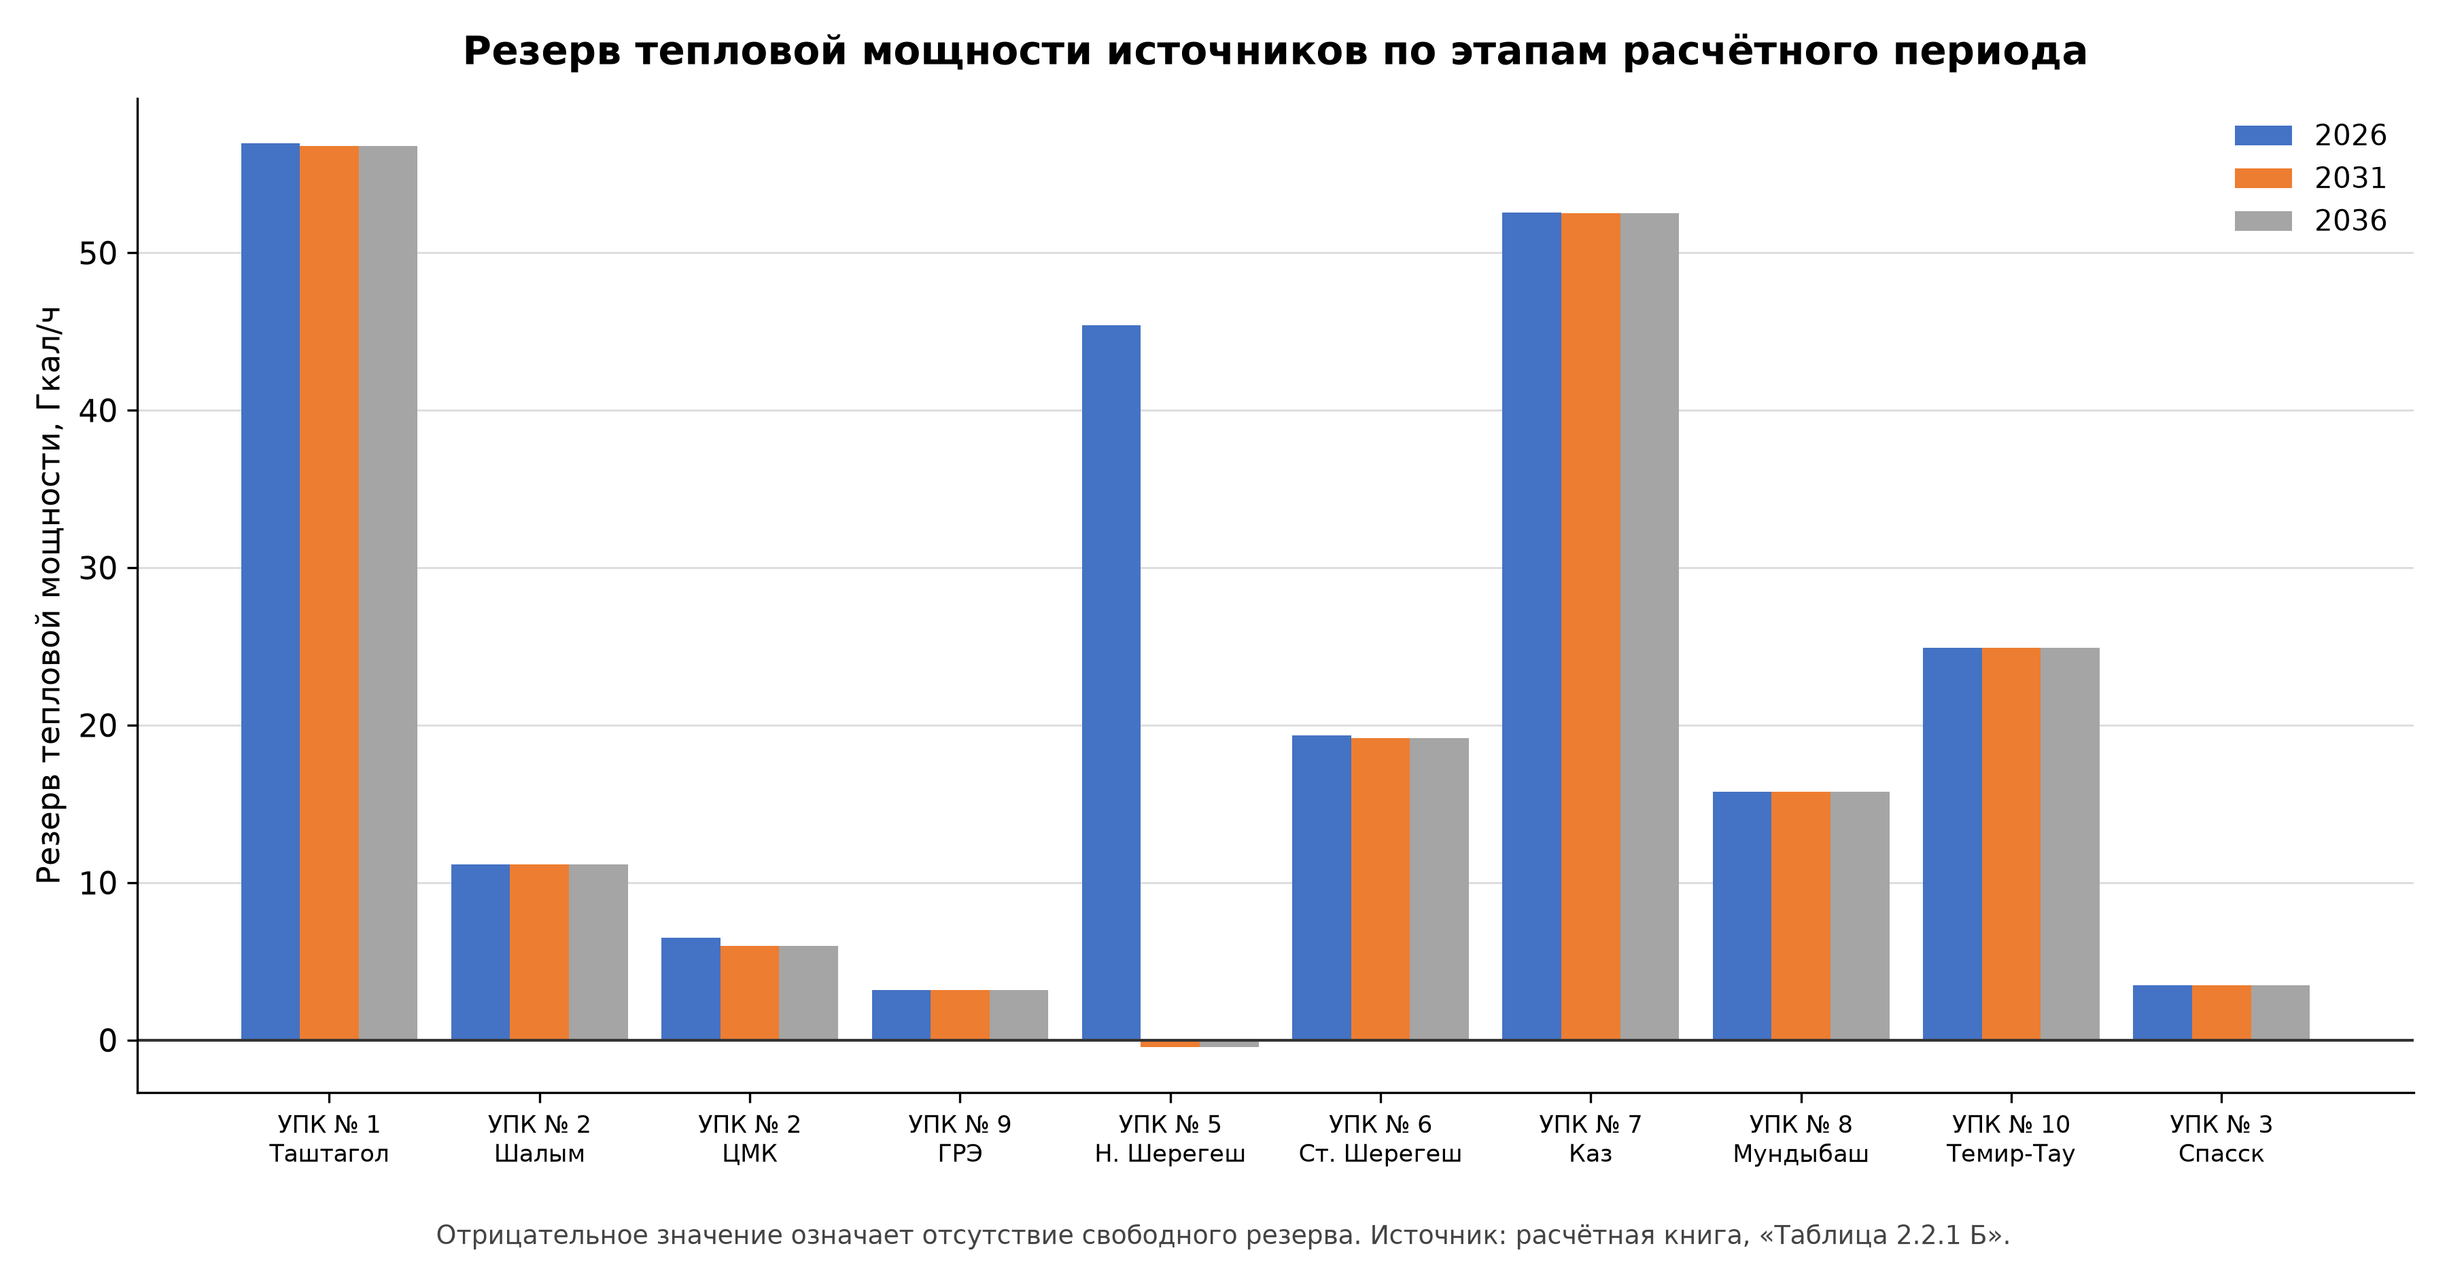
Рисунок 1 — Резерв тепловой мощности источников по этапам расчётного периода

2.17. Балансы тепловой мощности по каждому источнику
Для каждого источника приведён утверждаемый баланс тепловой мощности на базовый год, первый расчётный этап и расчётный срок.

2.17.1. УПК № 1 «Таштагол»
Показатель | Единица | 2026 | 2031 | 2036
Установленная мощность | Гкал/ч | 150,00 | 150,00 | 150,00
Располагаемая мощность | Гкал/ч | 150,00 | 150,00 | 150,00
Присоединённая договорная нагрузка | Гкал/ч | 70,2235 | 70,2235 | 70,2235
Полная максимальная нагрузка | Гкал/ч | 93,0532 | 93,2042 | 93,2042
Резерв по располагаемой мощности | Гкал/ч | 56,9468 | 56,7958 | 56,7958
Резерв по присоединённой нагрузке | Гкал/ч | 79,7765 | 79,7765 | 79,7765
Загрузка оборудования | % | 62,04 | 62,14 | 62,14
Прирост нагрузки к базовому году | Гкал/ч | — | 0,1510 | 0,1510
Действующих котлоагрегатов | ед. | 5 | 5 | определяется проектной документацией
Вид топлива | — | каменный уголь | каменный уголь | природный газ

2.17.2. УПК № 2 «Шалым»
Показатель | Единица | 2026 | 2031 | 2036
Установленная мощность | Гкал/ч | 17,00 | 17,00 | 17,00
Располагаемая мощность | Гкал/ч | 17,00 | 17,00 | 17,00
Присоединённая договорная нагрузка | Гкал/ч | 3,6279 | 3,6279 | 3,6279
Полная максимальная нагрузка | Гкал/ч | 5,8602 | 5,8602 | 5,8602
Резерв по располагаемой мощности | Гкал/ч | 11,1398 | 11,1398 | 11,1398
Резерв по присоединённой нагрузке | Гкал/ч | 13,3721 | 13,3721 | 13,3721
Загрузка оборудования | % | 34,47 | 34,47 | 34,47
Прирост нагрузки к базовому году | Гкал/ч | — | 0,0000 | 0,0000
Действующих котлоагрегатов | ед. | 3 | 3 | определяется проектной документацией
Вид топлива | — | каменный уголь | каменный уголь | природный газ

2.17.3. УПК № 2 «ЦМК»
Показатель | Единица | 2026 | 2031 | 2036
Установленная мощность | Гкал/ч | 10,20 | 10,20 | 10,20
Располагаемая мощность | Гкал/ч | 10,20 | 10,20 | 10,20
Присоединённая договорная нагрузка | Гкал/ч | 2,2233 | 2,2233 | 2,2233
Полная максимальная нагрузка | Гкал/ч | 3,7051 | 4,2361 | 4,2361
Резерв по располагаемой мощности | Гкал/ч | 6,4949 | 5,9639 | 5,9639
Резерв по присоединённой нагрузке | Гкал/ч | 7,9767 | 7,9767 | 7,9767
Загрузка оборудования | % | 36,32 | 41,53 | 41,53
Прирост нагрузки к базовому году | Гкал/ч | — | 0,5310 | 0,5310
Действующих котлоагрегатов | ед. | 3 | 3 | определяется проектной документацией
Вид топлива | — | каменный уголь | каменный уголь | природный газ

2.17.4. УПК № 9 «ГРЭ»
Показатель | Единица | 2026 | 2031 | 2036
Установленная мощность | Гкал/ч | 4,50 | 4,50 | 4,50
Располагаемая мощность | Гкал/ч | 4,50 | 4,50 | 4,50
Присоединённая договорная нагрузка | Гкал/ч | 0,5624 | 0,5624 | 0,5624
Полная максимальная нагрузка | Гкал/ч | 1,3330 | 1,3330 | 1,3330
Резерв по располагаемой мощности | Гкал/ч | 3,1670 | 3,1670 | 3,1670
Резерв по присоединённой нагрузке | Гкал/ч | 3,9376 | 3,9376 | 3,9376
Загрузка оборудования | % | 29,62 | 29,62 | 29,62
Прирост нагрузки к базовому году | Гкал/ч | — | 0,0000 | 0,0000
Действующих котлоагрегатов | ед. | 4 | 4 | определяется проектной документацией
Вид топлива | — | каменный уголь | каменный уголь | природный газ

2.17.5. УПК № 5 «Новый Шерегеш»
Показатель | Единица | 2026 | 2031 | 2036
Установленная мощность | Гкал/ч | 114,00 | 114,00 | 114,00
Располагаемая мощность | Гкал/ч | 114,00 | 114,00 | 114,00
Присоединённая договорная нагрузка | Гкал/ч | 42,6992 | 42,6992 | 42,6992
Полная максимальная нагрузка | Гкал/ч | 68,6123 | 114,4463 | 114,4463
Резерв по располагаемой мощности | Гкал/ч | 45,3877 | −0,4463 | −0,4463
Резерв по присоединённой нагрузке | Гкал/ч | 71,3008 | 71,3008 | 71,3008
Загрузка оборудования | % | 60,19 | 100,39 | 100,39
Прирост нагрузки к базовому году | Гкал/ч | — | 45,8340 | 45,8340
Действующих котлоагрегатов | ед. | 7 | 7 | определяется проектной документацией
Вид топлива | — | каменный уголь | каменный уголь | природный газ

2.17.6. УПК № 6 «Старый Шерегеш»
Показатель | Единица | 2026 | 2031 | 2036
Установленная мощность | Гкал/ч | 24,00 | 24,00 | 24,00
Располагаемая мощность | Гкал/ч | 24,00 | 24,00 | 24,00
Присоединённая договорная нагрузка | Гкал/ч | 2,7972 | 2,7972 | 2,7972
Полная максимальная нагрузка | Гкал/ч | 4,6696 | 4,8196 | 4,8196
Резерв по располагаемой мощности | Гкал/ч | 19,3304 | 19,1804 | 19,1804
Резерв по присоединённой нагрузке | Гкал/ч | 21,2028 | 21,2028 | 21,2028
Загрузка оборудования | % | 19,46 | 20,08 | 20,08
Прирост нагрузки к базовому году | Гкал/ч | — | 0,1500 | 0,1500
Действующих котлоагрегатов | ед. | 4 | 4 | определяется проектной документацией
Вид топлива | — | каменный уголь | каменный уголь | природный газ

2.17.7. УПК № 7 «Каз»
Показатель | Единица | 2026 | 2031 | 2036
Установленная мощность | Гкал/ч | 72,00 | 72,00 | 72,00
Располагаемая мощность | Гкал/ч | 72,00 | 72,00 | 72,00
Присоединённая договорная нагрузка | Гкал/ч | 9,2933 | 9,2933 | 9,2933
Полная максимальная нагрузка | Гкал/ч | 19,4397 | 19,5027 | 19,5027
Резерв по располагаемой мощности | Гкал/ч | 52,5603 | 52,4973 | 52,4973
Резерв по присоединённой нагрузке | Гкал/ч | 62,7067 | 62,7067 | 62,7067
Загрузка оборудования | % | 27,00 | 27,09 | 27,09
Прирост нагрузки к базовому году | Гкал/ч | — | 0,0630 | 0,0630
Действующих котлоагрегатов | ед. | 5 | 5 | определяется проектной документацией
Вид топлива | — | каменный уголь | каменный уголь | природный газ

2.17.8. УПК № 8 «Мундыбаш»
Показатель | Единица | 2026 | 2031 | 2036
Установленная мощность | Гкал/ч | 36,00 | 36,00 | 36,00
Располагаемая мощность | Гкал/ч | 36,00 | 36,00 | 36,00
Присоединённая договорная нагрузка | Гкал/ч | 8,5759 | 8,5759 | 8,5759
Полная максимальная нагрузка | Гкал/ч | 20,2475 | 20,2475 | 20,2475
Резерв по располагаемой мощности | Гкал/ч | 15,7525 | 15,7525 | 15,7525
Резерв по присоединённой нагрузке | Гкал/ч | 27,4241 | 27,4241 | 27,4241
Загрузка оборудования | % | 56,24 | 56,24 | 56,24
Прирост нагрузки к базовому году | Гкал/ч | — | 0,0000 | 0,0000
Действующих котлоагрегатов | ед. | 5 | 5 | определяется проектной документацией
Вид топлива | — | каменный уголь | каменный уголь | природный газ

2.17.9. УПК № 10 «Темир-Тау»
Показатель | Единица | 2026 | 2031 | 2036
Установленная мощность | Гкал/ч | 33,60 | 33,60 | 33,60
Располагаемая мощность | Гкал/ч | 33,60 | 33,60 | 33,60
Присоединённая договорная нагрузка | Гкал/ч | 6,5755 | 6,5755 | 6,5755
Полная максимальная нагрузка | Гкал/ч | 8,6985 | 8,6985 | 8,6985
Резерв по располагаемой мощности | Гкал/ч | 24,9015 | 24,9015 | 24,9015
Резерв по присоединённой нагрузке | Гкал/ч | 27,0245 | 27,0245 | 27,0245
Загрузка оборудования | % | 25,89 | 25,89 | 25,89
Прирост нагрузки к базовому году | Гкал/ч | — | 0,0000 | 0,0000
Действующих котлоагрегатов | ед. | 3 | 3 | определяется проектной документацией
Вид топлива | — | каменный уголь | каменный уголь | природный газ

2.17.10. УПК № 3 «Спасск»
Показатель | Единица | 2026 | 2031 | 2036
Установленная мощность | Гкал/ч | 5,37 | 5,37 | 5,37
Располагаемая мощность | Гкал/ч | 5,37 | 5,37 | 5,37
Присоединённая договорная нагрузка | Гкал/ч | 1,1314 | 1,1314 | 1,1314
Полная максимальная нагрузка | Гкал/ч | 1,8761 | 1,8831 | 1,8831
Резерв по располагаемой мощности | Гкал/ч | 3,4939 | 3,4869 | 3,4869
Резерв по присоединённой нагрузке | Гкал/ч | 4,2386 | 4,2386 | 4,2386
Загрузка оборудования | % | 34,94 | 35,07 | 35,07
Прирост нагрузки к базовому году | Гкал/ч | — | 0,0070 | 0,0070
Действующих котлоагрегатов | ед. | 5 | 5 | определяется проектной документацией
Вид топлива | — | каменный уголь | каменный уголь | природный газ

2.18. Сводные балансы тепловой мощности и тепловой нагрузки по источникам
Настоящий подраздел сводит в одну форму все составляющие баланса тепловой мощности по каждому источнику и по каждому этапу расчётного периода. Форма построена так, чтобы переход от установленной мощности к резерву прослеживался по строке без обращения к другим таблицам.

Таблица 2.17 — Сводный баланс тепловой мощности и тепловой нагрузки по источникам тепловой энергии по этапам расчётного периода, Гкал/ч
Источник тепловой энергии | Этап | Установленная мощность | Располагаемая мощность | Расход на собственные нужды | Потери в тепловых сетях | Расчётная нагрузка потребителей | Полная максимальная нагрузка | Тепловая мощность нетто | Резерв (+) или дефицит (−) | Загрузка, %
УПК № 1 | 2026 | 150,00 | 150,00 | 4,5880 | 6,9180 | 81,5472 | 93,0532 | 142,2207 | 56,9468 | 62,04
 | 2031 | 150,00 | 150,00 | 4,5880 | 6,9180 | 81,6982 | 93,2042 | 142,2339 | 56,7958 | 62,14
 | 2036 | 150,00 | 150,00 | 4,5880 | 6,9180 | 81,6982 | 93,2042 | 142,2339 | 56,7958 | 62,14
УПК № 2 Шалым | 2026 | 17,00 | 17,00 | 0,1820 | 0,5420 | 5,1362 | 5,8602 | 16,4551 | 11,1398 | 34,47
 | 2031 | 17,00 | 17,00 | 0,1820 | 0,5420 | 5,1362 | 5,8602 | 16,4551 | 11,1398 | 34,47
 | 2036 | 17,00 | 17,00 | 0,1820 | 0,5420 | 5,1362 | 5,8602 | 16,4551 | 11,1398 | 34,47
УПК № 2 ЦМК | 2026 | 10,20 | 10,20 | 0,0680 | 0,5890 | 3,0481 | 3,7051 | 10,0093 | 6,4949 | 36,32
 | 2031 | 10,20 | 10,20 | 0,0680 | 0,5890 | 3,5791 | 4,2361 | 10,0336 | 5,9639 | 41,53
 | 2036 | 10,20 | 10,20 | 0,0680 | 0,5890 | 3,5791 | 4,2361 | 10,0336 | 5,9639 | 41,53
УПК № 9 ГРЭ | 2026 | 4,50 | 4,50 | 0,0710 | 0,5360 | 0,7260 | 1,3330 | 4,2468 | 3,1670 | 29,62
 | 2031 | 4,50 | 4,50 | 0,0710 | 0,5360 | 0,7260 | 1,3330 | 4,2468 | 3,1670 | 29,62
 | 2036 | 4,50 | 4,50 | 0,0710 | 0,5360 | 0,7260 | 1,3330 | 4,2468 | 3,1670 | 29,62
УПК № 5 Новый Шерегеш | 2026 | 114,00 | 114,00 | 2,3360 | 3,6770 | 62,5993 | 68,6123 | 109,9819 | 45,3877 | 60,19
 | 2031 | 114,00 | 114,00 | 2,3360 | 3,6770 | 108,4333 | 114,4463 | 111,6246 | -0,4463 | 100,39
 | 2036 | 114,00 | 114,00 | 2,3360 | 3,6770 | 108,4333 | 114,4463 | 111,6246 | -0,4463 | 100,39
УПК № 6 Старый Шерегеш | 2026 | 24,00 | 24,00 | 0,1850 | 1,0790 | 3,4056 | 4,6696 | 23,0099 | 19,3304 | 19,46
 | 2031 | 24,00 | 24,00 | 0,1850 | 1,0790 | 3,5556 | 4,8196 | 23,0420 | 19,1804 | 20,08
 | 2036 | 24,00 | 24,00 | 0,1850 | 1,0790 | 3,5556 | 4,8196 | 23,0420 | 19,1804 | 20,08
УПК № 7 Каз | 2026 | 72,00 | 72,00 | 0,5580 | 4,8680 | 14,0137 | 19,4397 | 69,8722 | 52,5603 | 27,00
 | 2031 | 72,00 | 72,00 | 0,5600 | 4,8850 | 14,0577 | 19,5027 | 69,8715 | 52,4973 | 27,09
 | 2036 | 72,00 | 72,00 | 0,5600 | 4,8850 | 14,0577 | 19,5027 | 69,8715 | 52,4973 | 27,09
УПК № 8 Мундыбаш | 2026 | 36,00 | 36,00 | 0,4730 | 2,7330 | 17,0415 | 20,2475 | 35,1389 | 15,7525 | 56,24
 | 2031 | 36,00 | 36,00 | 0,4730 | 2,7330 | 17,0415 | 20,2475 | 35,1389 | 15,7525 | 56,24
 | 2036 | 36,00 | 36,00 | 0,4730 | 2,7330 | 17,0415 | 20,2475 | 35,1389 | 15,7525 | 56,24
УПК № 10 Темир-Тау | 2026 | 33,60 | 33,60 | 0,1390 | 0,9150 | 7,6445 | 8,6985 | 33,0544 | 24,9015 | 25,89
 | 2031 | 33,60 | 33,60 | 0,1390 | 0,9150 | 7,6445 | 8,6985 | 33,0544 | 24,9015 | 25,89
 | 2036 | 33,60 | 33,60 | 0,1390 | 0,9150 | 7,6445 | 8,6985 | 33,0544 | 24,9015 | 25,89
УПК № 3 Спасск | 2026 | 5,37 | 5,37 | 0,0460 | 0,3850 | 1,4451 | 1,8761 | 5,2350 | 3,4939 | 34,94
 | 2031 | 5,37 | 5,37 | 0,0460 | 0,3870 | 1,4501 | 1,8831 | 5,2355 | 3,4869 | 35,07
 | 2036 | 5,37 | 5,37 | 0,0460 | 0,3870 | 1,4501 | 1,8831 | 5,2355 | 3,4869 | 35,07
Итого по округу | 2026 | 466,67 | 466,67 | 8,6460 | 22,2420 | 196,6072 | 227,4952 | 449,2243 | 239,1748 | 48,75
 | 2031 | 466,67 | 466,67 | 8,6480 | 22,2610 | 243,3222 | 274,2312 | 450,9363 | 192,4388 | 58,76
 | 2036 | 466,67 | 466,67 | 8,6480 | 22,2610 | 243,3222 | 274,2312 | 450,9363 | 192,4388 | 58,76

Порядок величин в строке соответствует физике процесса. Установленная мощность — сумма номинальных мощностей котлоагрегатов. Располагаемая мощность равна установленной: подтверждённых технических ограничений ни по одному источнику не заявлено. Тепловая мощность нетто получается вычитанием расхода на собственные нужды из располагаемой мощности. Полная максимальная нагрузка складывается из расчётной нагрузки потребителей, потерь в тепловых сетях и расхода на собственные нужды. Резерв определяется как разность располагаемой мощности и полной максимальной нагрузки.
По округу на 2026 год установленная и располагаемая мощность составляют 466,67 Гкал/ч, полная максимальная нагрузка — 227,4952 Гкал/ч, резерв — 239,1748 Гкал/ч при загрузке оборудования 48,75 процента. К 2031 году полная максимальная нагрузка возрастает до 274,2312 Гкал/ч, резерв сокращается до 192,4388 Гкал/ч, загрузка достигает 58,76 процента. На 2036 год величины сохраняются на уровне 2031 года: принятый сценарий не предусматривает дальнейшего прироста нагрузки после промежуточного этапа.
Дефицит располагаемой мощности на расчётном периоде возникает по одному источнику из десяти — УПК № 5 «Новый Шерегеш», где к 2031 году полная максимальная нагрузка 114,4463 Гкал/ч превышает располагаемую мощность 114,000 Гкал/ч на 0,4463 Гкал/ч. По остальным девяти источникам резерв сохраняется на всех этапах.
Резервная тепловая мощность по договорам на поддержание резервной тепловой мощности в округе не выделяется: такие договоры единой теплоснабжающей организацией не заключены. Тепловая нагрузка, устанавливаемая по договорам на поддержание резервной тепловой мощности и по долгосрочным договорам с ценой по соглашению сторон, в округе отсутствует по той же причине. Аварийный резерв как самостоятельная величина не выделяется: результат вывода наиболее мощного котлоагрегата приведён скринингом режима N−1 в разделе 5.
Зон действия источников тепловой энергии, расположенных в границах двух или более населённых пунктов, в округе нет: каждая из десяти зон целиком находится в границах одного населённого пункта. Перспективные балансы для межпоселенческих зон, предусмотренные подпунктом «г» пункта 6 требований, поэтому не составляются.

2.19. Радиус эффективного теплоснабжения
Радиус эффективного теплоснабжения — максимальное расстояние от теплопотребляющей установки до ближайшего источника тепловой энергии, при превышении которого подключение к данной системе теплоснабжения нецелесообразно по причине увеличения совокупных расходов в системе. Порядок его определения установлен приложением № 40 к Методическим указаниям, утверждённым приказом Минэнерго России № 212.
Определение радиуса по указанному приложению выполняется не как единая величина зоны, а применительно к конкретному заявителю: сопоставляется стоимость тепловой энергии в системе теплоснабжения до и после присоединения его нагрузки. Расчёт требует необходимой валовой выручки на отпуск тепловой энергии с коллекторов источника и отдельно на её передачу, объёмов отпуска по каждому расчётному периоду регулирования, нормы доходности инвестированного капитала, а также пьезометрического графика пути движения теплоносителя, построенного в электронной модели системы теплоснабжения.
Ни один из перечисленных входов в составе исходных данных не подтверждён: раздельная валовая выручка на производство и на передачу не представлена, норма доходности не установлена, пьезометрические графики отсутствуют. Числовое значение радиуса эффективного теплоснабжения настоящей редакцией не утверждается: величина, полученная без этих входов, была бы произвольной. Позиция внесена в перечень остаточных пробелов.
До получения указанных данных расширение зон действия источников рассматривается по признаку наличия свободной располагаемой мощности и пропускной способности тепловых сетей. Свободная располагаемая мощность имеется по девяти источникам из десяти; по УПК № 5 «Новый Шерегеш» к 2031 году свободный балансовый резерв исчерпывается, и расширение его зоны действия без увеличения мощности источника не допускается.

3. Существующие и перспективные балансы теплоносителя
Раздел утверждает балансы производительности водоподготовительных установок и максимального потребления теплоносителя в системах теплоснабжения округа. Расчётное обоснование приведено в обосновывающих материалах.

3.1. Порядок расчёта балансов теплоносителя
Балансы теплоносителя составлены в следующем порядке. Сначала определяется расчётный часовой расход воды на подпитку тепловой сети, затем нормативы технологических потерь и затрат теплоносителя, затем годовые величины по каждой зоне действия источника, и в завершение — потребность в производительности водоподготовительной установки в эксплуатационном и в аварийном режимах.
Расчётный часовой расход воды на подпитку принимается по нормативным утечкам теплоносителя, определяемым от объёма тепловой сети и оборудования зоны, с добавлением водоразбора горячего водоснабжения для зон с открытой схемой и отпуска теплоносителя на производственные нужды. Нормативные утечки нормируются объёмом тепловой сети, а не отпуском тепловой энергии, поэтому по большинству зон они практически не изменяются на расчётном периоде. Исключение составляет УПК № 5 «Новый Шерегеш», где объём тепловой сети возрастает вследствие развития системы, и нормативные утечки масштабируются коэффициентом объёма 2,85207.
Нормативы технологических потерь и затрат теплоносителя приняты по порядку определения нормативов технологических потерь при передаче тепловой энергии и теплоносителя. Сверхнормативные утечки по всем зонам приняты нулевыми: превышение нормативных величин теплоснабжающей организацией не заявлялось и актами не подтверждено.
Аварийный режим нормируется отдельно и объёмом тепловой сети, а не водоразбором горячего водоснабжения; восполнение аварийной утечки выполняется химически не обработанной и не деаэрированной водой. По этой причине аварийный баланс не сводится с эксплуатационным и приводится самостоятельной таблицей.
Все величины балансов теплоносителя выражены в тоннах в год либо в тоннах в час и с величинами тепловой энергии в гигакалориях не сопоставляются: теплоноситель и тепловая энергия — различные учётные сущности.

3.2. Схемы горячего водоснабжения
Открытый водоразбор подтверждён численно по восьми системам; по системе УПК № 8 «Мундыбаш» подтверждена открытая составляющая при смешанном приготовлении горячей воды. По системе УПК № 9 «ГРЭ» тип системы установлен как открытый и определена нагрузка горячего водоснабжения 0,002 Гкал/ч, однако численный баланс теплоносителя не раскрыт, поэтому водоразбор по этой системе настоящим разделом не утверждается. Отсутствие одной величины не означает отсутствия сведений о системе в целом.
Решение о переводе открытых систем горячего водоснабжения на закрытые принимается соответствующим разделом утверждаемой части и в настоящей редакции не изменяется.

3.3. Утверждаемые балансы теплоносителя
Таблица 3.1 — Годовое потребление теплоносителя, т/год
Система | Подпитка 2026 | Подпитка 2031 | Подпитка 2036 | в том числе нормативные утечки 2026 | в том числе отпуск теплоносителя 2026
УПК № 1 Таштагол | 399 334 | 399 332 | 399 332 | 57 857 | 341 475
УПК № 2 Шалым | 19 988 | 19 988 | 19 988 | 1 831 | 18 157
УПК № 2 ЦМК | 15 007 | 15 007 | 15 007 | 1 741 | 13 266
УПК № 9 ГРЭ | не раскрыт | не раскрыт | не раскрыт | не раскрыт | не раскрыт
УПК № 5 Новый Шерегеш | 235 554 | 268 475 | 268 475 | 17 775 | 217 064
УПК № 6 Старый Шерегеш | 23 280 | 23 280 | 23 280 | 890 | 22 390
УПК № 7 Каз | 113 155 | 113 155 | 113 155 | 36 626 | 76 238
УПК № 8 Мундыбаш | 69 420 | 69 419 | 69 419 | 7 236 | 62 183
УПК № 10 Темир-Тау | 35 496 | 35 497 | 35 497 | 6 418 | 29 079
УПК № 3 Спасск | 3 745 | 3 745 | 3 745 | 813 | 2 932

Сверхнормативные утечки теплоносителя по всем системам приняты нулевыми. По девяти системам из десяти балансы теплоносителя на 2031 и 2036 годы равны балансу 2026 года. По системе УПК № 5 «Новый Шерегеш» подпитка возрастает с 235 554 до 268 475 т/год вследствие роста нормативных утечек, масштабируемых объёмом тепловой сети зоны. Схемы присоединения горячего водоснабжения в горизонте настоящим разделом не изменяются; неизменность схемы присоединения не означает неизменности баланса теплоносителя, поскольку баланс зависит также от развития сети и нагрузки.

3.4. Паровые и конденсатные системы
Паровые сети протяжённостью 4 019 м и конденсатные сети протяжённостью 1 300 м относятся к системе УПК № 1 «Таштагол», учитываются отдельно и в протяжённость водяных тепловых сетей не включаются. Массовый расход пара и процент возврата конденсата настоящим разделом не утверждаются.

3.5. Годовые балансы теплоносителя
Таблица 3.2 — Подпитка тепловых сетей и её составляющие, т/год
Источник | Подпитка 2026 | в том числе нормативные утечки | в том числе производственные нужды | в том числе отпуск на нужды ГВС | Подпитка 2031 и 2036
УПК № 1 «Таштагол» | 399 334 | 57 857 | 0 | 341 475 | 399 332
УПК № 2 «Шалым» | 19 988 | 1 831 | 0 | 18 157 | 19 988
УПК № 2 «ЦМК» | 15 007 | 1 741 | 0 | 13 266 | 15 007
УПК № 9 «ГРЭ» | не раскрыт | не раскрыт | не раскрыт | не раскрыт | не раскрыт
УПК № 5 «Новый Шерегеш» | 235 554 | 17 775 | 715 | 217 064 | 268 475
УПК № 6 «Старый Шерегеш» | 23 280 | 890 | 0 | 22 390 | 23 280
УПК № 7 «Каз» | 113 155 | 36 626 | 291 | 76 238 | 113 155
УПК № 8 «Мундыбаш» | 69 420 | 7 236 | 0 | 62 183 | 69 419
УПК № 10 «Темир-Тау» | 35 496 | 6 418 | 0 | 29 079 | 35 497
УПК № 3 «Спасск» | 3 745 | 813 | 0 | 2 932 | 3 745
По девяти системам из десяти балансы теплоносителя на 2031 и 2036 годы равны балансу базового года. По системе УПК № 5 «Новый Шерегеш» подпитка возрастает с 235 554 до 268 475 т/год вследствие роста нормативных утечек. Неизменность схемы присоединения горячего водоснабжения не означает неизменности баланса теплоносителя.

3.6. Производительность водоподготовительных установок
Таблица 3.3 — Часовой баланс водоподготовки в нормальном режиме, т/ч
Источник | Производительность установки | Требуемая производительность | Подпитка 2026 | Резерв или дефицит 2026 | Резерв или дефицит 2031 и 2036
УПК № 1 «Таштагол» | 120,0 | 47,2 | 45,586 | 74,414 | 74,414
УПК № 2 «Шалым» | 0,0 | 3,4 | 2,282 | −2,282 | −2,282
УПК № 2 «ЦМК» | 20,0 | 1,8 | 1,713 | 18,287 | 18,287
УПК № 9 «ГРЭ» | 0,0 | 0,1 | 0,000 | 0,000 | 0,000
УПК № 5 «Новый Шерегеш» | 26,4 | 29,9 | 26,890 | −0,490 | −4,248
УПК № 6 «Старый Шерегеш» | 5,0 | 2,8 | 2,658 | 2,342 | 2,342
УПК № 7 «Каз» | 40,0 | 13,5 | 12,917 | 27,083 | 27,083
УПК № 8 «Мундыбаш» | 60,0 | 8,3 | 7,925 | 52,075 | 52,075
УПК № 10 «Темир-Тау» | 0,0 | 6,1 | 4,052 | −4,052 | −4,052
УПК № 3 «Спасск» | 0,0 | 0,6 | 0,428 | −0,428 | −0,428
Дефицит производительности водоподготовительных установок в нормальном режиме утверждается по четырём системам на базовый год: УПК № 10 «Темир-Тау» — 4,05 т/ч, УПК № 2 «Шалым» — 2,28 т/ч, УПК № 5 «Новый Шерегеш» — 0,49 т/ч, УПК № 3 «Спасск» — 0,43 т/ч. По УПК № 5 на расчётный срок дефицит возрастает до 4,25 т/ч.
По трём системам заявленная производительность установки равна нулю при ненулевой требуемой. Нулевое значение подтверждённым отсутствием водоподготовки не является.
требуются исходные данные: технология и производительность водоподготовки по системам УПК № 2 «Шалым», УПК № 9 «ГРЭ», УПК № 10 «Темир-Тау», УПК № 3 «Спасск».

3.7. Аварийный режим подпитки
Таблица 3.4 — Баланс подпитки в аварийном режиме, т/ч
Источник | Производительность установки | Нормируемая аварийная подпитка | Резерв или дефицит | Баки-аккумуляторы
УПК № 1 «Таштагол» | 120,0 | 55,0 | 65,00 | 0 ед., 0 м³
УПК № 2 «Шалым» | 0,0 | 4,3 | −4,30 | 2 ед., 100 м³
УПК № 2 «ЦМК» | 20,0 | 1,4 | 18,60 | 0 ед., 0 м³
УПК № 9 «ГРЭ» | 0,0 | 0,6 | −0,60 | 0 ед., 0 м³
УПК № 5 «Новый Шерегеш» | 26,4 | 101,8 | −75,40 | 0 ед., 0 м³
УПК № 6 «Старый Шерегеш» | 5,0 | 2,1 | 2,90 | 0 ед., 0 м³
УПК № 7 «Каз» | 40,0 | 19,4 | 20,60 | 0 ед., 0 м³
УПК № 8 «Мундыбаш» | 60,0 | 7,2 | 52,80 | 1 ед., 190 м³
УПК № 10 «Темир-Тау» | 0,0 | 5,4 | −5,40 | 0 ед., 0 м³
УПК № 3 «Спасск» | 0,0 | 1,1 | −1,10 | 0 ед., 0 м³
Дефицит подпитки в аварийном режиме утверждается по пяти системам. Наибольшее значение относится к УПК № 5 «Новый Шерегеш» — 75,40 т/ч при отсутствии баков-аккумуляторов. Аварийная подпитка нормируется объёмом тепловой сети и переводом горячего водоснабжения на закрытую схему не устраняется. Нормальный и аварийный режимы подпитки являются самостоятельными величинами.

3.8. Режим отпуска тепловой энергии
Отпуск тепловой энергии регулируется центральным качественным способом: температура теплоносителя на выходе с источника изменяется в зависимости от температуры наружного воздуха. Центральное регулирование дополняется местным в тепловых пунктах.
Схемой принимается сохранение существующих температурных графиков. Основным графиком отпуска тепловой энергии по округу является 95/70 °С. По зоне УПК № 7 «Каз» действует график 130/65 °С с температурой излома 65 °С. В системе УПК № 5 «Новый Шерегеш» на участках от источника до бойлерной применяется повышенный график 130/70 °С, после бойлерной тепловые сети работают по графику 95/70 °С. Температура излома графика для нужд горячего водоснабжения составляет от 55 до 65 °С в зависимости от системы. Температура обратного теплоносителя и температура излома являются разными параметрами и не отождествляются.
Таблица 3.5 — Температурные графики действующих котельных (лист «Таблица 5.3 Б» расчётной книги)
№ пп | Наименование источника | Контур | Действующий, °С |  | Перспективный, °С
№ пп | Наименование источника | Контур | подача | обратка | подача | обратка
1 | 2 | 3 | 4 | 5 | 6 | 7
1 | УПК № 1 (г. Таштагол) | Отопление | 95 | 70 | 95 | 70
2 | УПК № 2 Шалым (г. Таштагол) | Отопление | 95 | 70 | 95 | 70
3 | УПК № 2 ЦМК (г. Таштагол) | Отопление | 95 | 70 | 95 | 70
4 | УПК № 9 ГРЭ (г. Таштагол) | Отопление | 95 | 70 | 95 | 70
5 | УПК № 5 Новый Шерегеш (пгт Шерегеш) | Отопление | 95 | 70 | 95 | 70
6 | УПК № 6 Старый Шерегеш (пгт Шерегеш) | Отопление | 95 | 70 | 95 | 70
7 | УПК № 7 Каз (пгт Каз) | Отопление | 130 | 65 | 130 | 65
8 | УПК № 8 Мундыбаш (пгт Мундыбаш)
8.1 | бойлерная УПК | Отопление, ГВС (открытая) | 95 | 70 | 95 | 70
8.2 | бойлерная | ГВС (закрытая) | 95 | 70 | 95 | 70
9 | УПК № 10 Темир-Тау (пгт Темиртау) | Отопление | 95 | 70 | 95 | 70
10 | УПК № 3 Спасск (пгт Спасск) | Отопление | 95 | 70 | 95 | 70
1. Температура излома графика: 1 — 60 → 65; 2 — 55 → 65; 3 — 55 → 65; 4 — 60 → 65; 5 — 60 → 65; 6 — 60 → 65; 7 — 65 → 65; 8.1 — 60 → 65; 8.2 — 60 → —; 9 — 60 → 65; 10 — 55 → 65 °С.

3.9. Утверждаемые температурные графики
Таблица 3.6 — Температурные графики отпуска тепловой энергии
Источник | Температурный график, °C | Температура излома, °C | Способ регулирования | Решение на расчётный срок
УПК № 1 «Таштагол» | 95/70 | 60 | центральное качественное | сохраняется
УПК № 2 «Шалым» | 95/70 | 55 | центральное качественное | сохраняется
УПК № 2 «ЦМК» | 95/70 | 55 | центральное качественное | сохраняется
УПК № 9 «ГРЭ» | 95/70 | 60 | центральное качественное | сохраняется
УПК № 5 «Новый Шерегеш» | 95/70 | 60 | центральное качественное | сохраняется
УПК № 6 «Старый Шерегеш» | 95/70 | 60 | центральное качественное | сохраняется
УПК № 7 «Каз» | 130/65 | 65 | центральное качественное | сохраняется
УПК № 8 «Мундыбаш» | 95/70 | 60 | центральное качественное | сохраняется
УПК № 10 «Темир-Тау» | 95/70 | 60 | центральное качественное | сохраняется
УПК № 3 «Спасск» | 95/70 | 55 | центральное качественное | сохраняется
Основным графиком отпуска тепловой энергии по округу является 95/70 °C. По зоне УПК № 7 «Каз» действует график 130/65 °C с температурой излома 65 °C. В системе УПК № 5 «Новый Шерегеш» на участках от источника до бойлерной применяется повышенный график 130/70 °C, после бойлерной — 95/70 °C. Температура обратного теплоносителя и температура излома являются разными параметрами.
Изменение температурных графиков на расчётном периоде не утверждается.

4. Основные положения мастер-плана развития систем теплоснабжения муниципального округа

4.1. Принятый вариант развития
Развитие систем теплоснабжения округа на период 2026–2036 годов осуществляется по варианту перевода источников тепловой энергии на природный газ с замещением изношенного и низкоэффективного котельного оборудования и заменой ветхих участков тепловых сетей.
Вариант сохранения существующей угольной конфигурации отклонён: он противоречит программе подготовки потребителей к приёму газа, не обеспечивает покрытие перспективной тепловой нагрузки зоны УПК № 5 «Новый Шерегеш» и сохраняет нарастающий износ оборудования и тепловых сетей.
Изменение конфигурации систем теплоснабжения, перераспределение тепловых нагрузок между зонами и объединение зон настоящей схемой не предусматриваются: межисточниковых связей в округе не выявлено, техническое основание отсутствует.

4.2. Перевод источников на природный газ
Таблица 4.1 — Календарь перевода источников на природный газ
Год | Источники | Количество
2034 | УПК № 7 «Каз», УПК № 8 «Мундыбаш», УПК № 10 «Темир-Тау» | три
2035 | УПК № 1, УПК № 2 «Шалым», УПК № 2 «ЦМК», УПК № 3 «Спасск», УПК № 9 «ГРЭ» | пять
срок уточняется | УПК № 5 «Новый Шерегеш», УПК № 6 «Старый Шерегеш» | два

Календарный график по УПК № 5 и УПК № 6 в программе отсутствует; перевод этих источников подтверждается договором поставки газа, срок реализации принимается в пределах горизонта схемы и подлежит уточнению.
Техническое решение перевода — перевод существующих котлоагрегатов либо установка нового оборудования — определяется проектной документацией по каждому источнику. Решения взаимоисключающие и суммированию не подлежат.

4.3. Развитие источников тепловой энергии
Таблица 4.2 — Решения по источникам
Источник | Решение | Срок | Состояние
УПК № 1 Таштагол | перевод на природный газ | 2035 | принято
УПК № 2 Шалым | перевод на природный газ | 2035 | принято с уточнением
УПК № 2 ЦМК | перевод на природный газ | 2035 | принято
УПК № 9 ГРЭ | перевод на природный газ, обеспечение резервного электроснабжения | 2035 | принято с уточнением
УПК № 5 Новый Шерегеш | перевод на природный газ, замещение низкоэффективных котлов, решение по мощности зоны | срок уточняется | решение подлежит принятию
УПК № 6 Старый Шерегеш | перевод на природный газ | срок уточняется | принято с уточнением
УПК № 7 Каз | перевод на природный газ, резервирование тепловой сети | 2034 | принято с уточнением
УПК № 8 Мундыбаш | перевод на природный газ | 2034 | принято
УПК № 10 Темир-Тау | перевод на природный газ | 2034 | принято с уточнением
УПК № 3 Спасск | перевод на природный газ, решение по горячему водоснабжению | 2035 | принято с уточнением

Установленная мощность источников на горизонте схемы не изменяется, за исключением зоны УПК № 5 «Новый Шерегеш», по которой решение принимается после получения результатов моделирования аварийных режимов и уточнения состава договорной нагрузки.

4.4. Развитие тепловых сетей
Предусматривается замена ветхих участков тепловых сетей исходя из доли ветхих участков 20–30 процентов и физического износа 52 процента. Перечень участков формируется по реестру из 1 294 участков с учётом года прокладки и диаметра.
Участки, введённые в эксплуатацию в 2021–2024 годах суммарной длиной 4 378,5 м, замене на горизонте схемы не подлежат: при принятом сроке службы 25 лет технического основания для этого нет.
Решение об устройстве резервирующих связей тепловых сетей принимается по результатам определения фактической доли резервируемой тепловой нагрузки по зонам.

4.5. Горячее водоснабжение
Открытый водоразбор подтверждён численно по девяти источникам из десяти, поэтому предмет перевода охватывает практически весь округ. Решение о переводе на закрытые системы принимается после расчёта нагрузки горячего водоснабжения по каждой системе и подтверждения конфигурации водоподготовительных установок; настоящей редакцией оно не утверждается.
В качестве технического решения рассматривается реконструкция индивидуальных тепловых пунктов с установкой теплообменников на нужды горячего водоснабжения.

4.6. Конфигурация систем на расчётный срок
Таблица 4.3 — Состояние систем на 2031 и 2036 годы
Источник | Топливо на 2031 год | Топливо на 2036 год | Мощность, Гкал/ч
УПК № 1 Таштагол | каменный уголь | природный газ, 2035 | 150,00
УПК № 2 Шалым | каменный уголь | природный газ, 2035 | 17,00
УПК № 2 ЦМК | каменный уголь | природный газ, 2035 | 10,20
УПК № 9 ГРЭ | каменный уголь | природный газ, 2035 | 4,50
УПК № 5 Новый Шерегеш | каменный уголь | природный газ, срок уточняется | 114,00
УПК № 6 Старый Шерегеш | каменный уголь | природный газ, срок уточняется | 24,00
УПК № 7 Каз | каменный уголь | природный газ, 2034 | 72,00
УПК № 8 Мундыбаш | каменный уголь | природный газ, 2034 | 36,00
УПК № 10 Темир-Тау | каменный уголь | природный газ, 2034 | 33,60
УПК № 3 Спасск | каменный уголь | природный газ, 2035 | 5,37

На промежуточном этапе 2031 года все источники продолжают работать на каменном угле: календарный график относит перевод к 2034 и 2035 годам. К расчётному сроку 2036 года перевод выполнен по восьми источникам с подтверждённым годом и предусмотрен по двум источникам, срок по которым подлежит уточнению.

4.7. Объёмы капитальных вложений
Таблица 4.4 — Капитальные вложения
Группа мероприятий | Количество | Объём, тыс. руб.
Перевод источников на природный газ | 10 | 1 539 328,0
Повышение экологических характеристик | 1 | не определён
Мероприятия по повышению надёжности | 5 | не определён
Итого определённых объёмов | 10 | 1 539 328,0

Объём приведён, по ориентировочной оценке, в уровне цен 2024 года с налогом на добавленную стоимость, к уровню цен расчётного года не пересчитывался и утверждённым объёмом капитальных вложений не является. Отсутствие стоимостной оценки по отдельным мероприятиям нулевой стоимостью не является.

4.8. Рассмотренные варианты развития
Таблица 4.5 — Варианты развития систем теплоснабжения округа
Вариант | Техническое содержание | Причина решения | Состояние
Сохранение существующей угольной конфигурации | эксплуатация действующих угольных котельных без изменения вида топлива | противоречит программе подготовки потребителей к приёму газа; не обеспечивает покрытие перспективной нагрузки зоны УПК № 5; сохраняет нарастающий износ | отклонён
Перевод источников на природный газ | реконструкция десяти котельных с переводом на природный газ, замещение изношенного оборудования, замена ветхих участков сетей | соответствует действующей программе газификации с графиком; обеспечивает покрытие перспективной нагрузки; снижает экологическую нагрузку | принят
Строительство новых источников взамен действующих | вывод действующих котельных с замещением новыми | не обоснован: располагаемая мощность действующих источников покрывает перспективную нагрузку по девяти системам из десяти | отклонён
Принятый вариант развития предусматривает перевод источников тепловой энергии на природный газ с сохранением существующих зон действия и конфигурации тепловых сетей. Ключевой зависимостью варианта является календарный график газификации.
Таблица 4.6 — Конфигурация систем теплоснабжения по этапам
Источник | Топливо 2026 | Топливо 2031 | Топливо 2036 | Год перевода на газ | Горячее водоснабжение на расчётный срок
УПК № 1 «Таштагол» | уголь | уголь | природный газ | 2035 | закрытая схема горячего водоснабжения
УПК № 2 «Шалым» | уголь | уголь | природный газ | 2035 | закрытая схема горячего водоснабжения
УПК № 2 «ЦМК» | уголь | уголь | природный газ | 2035 | закрытая схема горячего водоснабжения
УПК № 9 «ГРЭ» | уголь | уголь | природный газ | 2035 | закрытая схема горячего водоснабжения
УПК № 5 «Новый Шерегеш» | уголь | уголь | природный газ | уточняется | закрытая схема горячего водоснабжения
УПК № 6 «Старый Шерегеш» | уголь | уголь | природный газ | уточняется | закрытая схема горячего водоснабжения
УПК № 7 «Каз» | уголь | уголь | природный газ | 2034 | закрытая схема горячего водоснабжения
УПК № 8 «Мундыбаш» | уголь | уголь | природный газ | 2034 | закрытая схема горячего водоснабжения
УПК № 10 «Темир-Тау» | уголь | уголь | природный газ | 2034 | закрытая схема горячего водоснабжения
УПК № 3 «Спасск» | уголь | уголь | природный газ | 2035 | закрытая схема горячего водоснабжения

4.9. Конфигурация систем теплоснабжения по этапам расчётного периода
По каждой системе приведена утверждаемая конфигурация на базовый год, первый расчётный этап и расчётный срок.

4.9.1. УПК № 1 «Таштагол»
Характеристика | 2026 | 2031 | 2036
Состояние источника | действующий | действующий | действующий
Вид топлива | каменный уголь | каменный уголь | природный газ
Год перевода на природный газ | — | — | 2035
Установленная мощность, Гкал/ч | 150,00 | 150,00 | 150,00
Полная максимальная нагрузка, Гкал/ч | 93,0532 | 93,2042 | 93,2042
Резерв мощности, Гкал/ч | 56,9468 | 56,7958 | 56,7958
Схема приготовления горячей воды | Открытая, двухтрубная | перевод на закрытую схему | закрытая
Нагрузка горячего водоснабжения, Гкал/ч | 5,3810 | 5,3810 | 5,3810
Подпитка тепловой сети, т/ч | 45,586 | 45,586 | 45,586
Температурный график, °C | 95/70 | 95/70 | 95/70
Зона действия источника | сохраняется | сохраняется | сохраняется

4.9.2. УПК № 2 «Шалым»
Характеристика | 2026 | 2031 | 2036
Состояние источника | действующий | действующий | действующий
Вид топлива | каменный уголь | каменный уголь | природный газ
Год перевода на природный газ | — | — | 2035
Установленная мощность, Гкал/ч | 17,00 | 17,00 | 17,00
Полная максимальная нагрузка, Гкал/ч | 5,8602 | 5,8602 | 5,8602
Резерв мощности, Гкал/ч | 11,1398 | 11,1398 | 11,1398
Схема приготовления горячей воды | Открытая, двухтрубная | перевод на закрытую схему | закрытая
Нагрузка горячего водоснабжения, Гкал/ч | 0,3820 | 0,3820 | 0,3820
Подпитка тепловой сети, т/ч | 2,282 | 2,282 | 2,282
Температурный график, °C | 95/70 | 95/70 | 95/70
Зона действия источника | сохраняется | сохраняется | сохраняется

4.9.3. УПК № 2 «ЦМК»
Характеристика | 2026 | 2031 | 2036
Состояние источника | действующий | действующий | действующий
Вид топлива | каменный уголь | каменный уголь | природный газ
Год перевода на природный газ | — | — | 2035
Установленная мощность, Гкал/ч | 10,20 | 10,20 | 10,20
Полная максимальная нагрузка, Гкал/ч | 3,7051 | 4,2361 | 4,2361
Резерв мощности, Гкал/ч | 6,4949 | 5,9639 | 5,9639
Схема приготовления горячей воды | Открытая, двухтрубная | перевод на закрытую схему | закрытая
Нагрузка горячего водоснабжения, Гкал/ч | 0,1280 | 0,1280 | 0,1280
Подпитка тепловой сети, т/ч | 1,713 | 1,713 | 1,713
Температурный график, °C | 95/70 | 95/70 | 95/70
Зона действия источника | сохраняется | сохраняется | сохраняется

4.9.4. УПК № 9 «ГРЭ»
Характеристика | 2026 | 2031 | 2036
Состояние источника | действующий | действующий | действующий
Вид топлива | каменный уголь | каменный уголь | природный газ
Год перевода на природный газ | — | — | 2035
Установленная мощность, Гкал/ч | 4,50 | 4,50 | 4,50
Полная максимальная нагрузка, Гкал/ч | 1,3330 | 1,3330 | 1,3330
Резерв мощности, Гкал/ч | 3,1670 | 3,1670 | 3,1670
Схема приготовления горячей воды | Открытая, двухтрубная | перевод на закрытую схему | закрытая
Нагрузка горячего водоснабжения, Гкал/ч | 0,0020 | 0,0020 | 0,0020
Подпитка тепловой сети, т/ч | 0,000 | 0,000 | 0,000
Температурный график, °C | 95/70 | 95/70 | 95/70
Зона действия источника | сохраняется | сохраняется | сохраняется

4.9.5. УПК № 5 «Новый Шерегеш»
Характеристика | 2026 | 2031 | 2036
Состояние источника | действующий | действующий | действующий
Вид топлива | каменный уголь | каменный уголь | природный газ
Год перевода на природный газ | — | — | подлежит уточнению
Установленная мощность, Гкал/ч | 114,00 | 114,00 | 114,00
Полная максимальная нагрузка, Гкал/ч | 68,6123 | 114,4463 | 114,4463
Резерв мощности, Гкал/ч | 45,3877 | −0,4463 | −0,4463
Схема приготовления горячей воды | Открытая, двухтрубная | перевод на закрытую схему | закрытая
Нагрузка горячего водоснабжения, Гкал/ч | 3,0650 | 3,0650 | 3,0650
Подпитка тепловой сети, т/ч | 26,890 | 30,648 | 30,648
Температурный график, °C | 95/70 | 95/70 | 95/70
Зона действия источника | сохраняется | сохраняется | сохраняется

4.9.6. УПК № 6 «Старый Шерегеш»
Характеристика | 2026 | 2031 | 2036
Состояние источника | действующий | действующий | действующий
Вид топлива | каменный уголь | каменный уголь | природный газ
Год перевода на природный газ | — | — | подлежит уточнению
Установленная мощность, Гкал/ч | 24,00 | 24,00 | 24,00
Полная максимальная нагрузка, Гкал/ч | 4,6696 | 4,8196 | 4,8196
Резерв мощности, Гкал/ч | 19,3304 | 19,1804 | 19,1804
Схема приготовления горячей воды | Открытая, двухтрубная | перевод на закрытую схему | закрытая
Нагрузка горячего водоснабжения, Гкал/ч | 0,2640 | 0,2640 | 0,2640
Подпитка тепловой сети, т/ч | 2,658 | 2,658 | 2,658
Температурный график, °C | 95/70 | 95/70 | 95/70
Зона действия источника | сохраняется | сохраняется | сохраняется

4.9.7. УПК № 7 «Каз»
Характеристика | 2026 | 2031 | 2036
Состояние источника | действующий | действующий | действующий
Вид топлива | каменный уголь | каменный уголь | природный газ
Год перевода на природный газ | — | — | 2034
Установленная мощность, Гкал/ч | 72,00 | 72,00 | 72,00
Полная максимальная нагрузка, Гкал/ч | 19,4397 | 19,5027 | 19,5027
Резерв мощности, Гкал/ч | 52,5603 | 52,4973 | 52,4973
Схема приготовления горячей воды | Открытая, двухтрубная | перевод на закрытую схему | закрытая
Нагрузка горячего водоснабжения, Гкал/ч | 1,0530 | 1,0640 | 1,0640
Подпитка тепловой сети, т/ч | 12,917 | 12,917 | 12,917
Температурный график, °C | 130/65 | 130/65 | 130/65
Зона действия источника | сохраняется | сохраняется | сохраняется

4.9.8. УПК № 8 «Мундыбаш»
Характеристика | 2026 | 2031 | 2036
Состояние источника | действующий | действующий | действующий
Вид топлива | каменный уголь | каменный уголь | природный газ
Год перевода на природный газ | — | — | 2034
Установленная мощность, Гкал/ч | 36,00 | 36,00 | 36,00
Полная максимальная нагрузка, Гкал/ч | 20,2475 | 20,2475 | 20,2475
Резерв мощности, Гкал/ч | 15,7525 | 15,7525 | 15,7525
Схема приготовления горячей воды | Смешанная по способу ГВС (открытая | перевод на закрытую схему | закрытая
Нагрузка горячего водоснабжения, Гкал/ч | 0,8190 | 0,8190 | 0,8190
Подпитка тепловой сети, т/ч | 7,925 | 7,925 | 7,925
Температурный график, °C | 95/70 | 95/70 | 95/70
Зона действия источника | сохраняется | сохраняется | сохраняется

4.9.9. УПК № 10 «Темир-Тау»
Характеристика | 2026 | 2031 | 2036
Состояние источника | действующий | действующий | действующий
Вид топлива | каменный уголь | каменный уголь | природный газ
Год перевода на природный газ | — | — | 2034
Установленная мощность, Гкал/ч | 33,60 | 33,60 | 33,60
Полная максимальная нагрузка, Гкал/ч | 8,6985 | 8,6985 | 8,6985
Резерв мощности, Гкал/ч | 24,9015 | 24,9015 | 24,9015
Схема приготовления горячей воды | Открытая, двухтрубная | перевод на закрытую схему | закрытая
Нагрузка горячего водоснабжения, Гкал/ч | 0,2569 | 0,2569 | 0,2569
Подпитка тепловой сети, т/ч | 4,052 | 4,052 | 4,052
Температурный график, °C | 95/70 | 95/70 | 95/70
Зона действия источника | сохраняется | сохраняется | сохраняется

4.9.10. УПК № 3 «Спасск»
Характеристика | 2026 | 2031 | 2036
Состояние источника | действующий | действующий | действующий
Вид топлива | каменный уголь | каменный уголь | природный газ
Год перевода на природный газ | — | — | 2035
Установленная мощность, Гкал/ч | 5,37 | 5,37 | 5,37
Полная максимальная нагрузка, Гкал/ч | 1,8761 | 1,8831 | 1,8831
Резерв мощности, Гкал/ч | 3,4939 | 3,4869 | 3,4869
Схема приготовления горячей воды | Открытая, двухтрубная | перевод на закрытую схему | закрытая
Нагрузка горячего водоснабжения, Гкал/ч | 0,0400 | 0,0410 | 0,0410
Подпитка тепловой сети, т/ч | 0,428 | 0,428 | 0,428
Температурный график, °C | 95/70 | 95/70 | 95/70
Зона действия источника | сохраняется | сохраняется | сохраняется

5. Предложения по строительству, реконструкции, техническому перевооружению и (или) модернизации источников тепловой энергии
Схемой принимается программа перевода всех десяти действующих источников с угольного топлива на природный газ. Основанием служат программа подготовки потребителей к приёму газа от 16.07.2024 и договор поставки газа ООО «Газпром межрегионгаз Кемерово» с ООО «ЮКЭК» от 19.08.2024 № 30/011/9756.
Сроки реализации приняты по календарному графику программы: 2034 год — котельные УПК № 7 «Каз», УПК № 8 «Мундыбаш» и УПК № 10 «Темир-Тау»; 2035 год — котельные УПК № 1, УПК № 2 «Шалым», УПК № 2 «ЦМК», УПК № 3 «Спасск» и УПК № 9 «ГРЭ». По котельным УПК № 5 «Новый Шерегеш» и УПК № 6 «Старый Шерегеш» перевод подтверждается договором поставки газа, однако календарный график по ним в программе отсутствует, поэтому срок указан в пределах горизонта схемы.
Стоимость мероприятий приведена как ориентировочная в уровне цен 2024 года с налогом на добавленную стоимость и утверждённым объёмом капитальных вложений не является. Приведённые диапазоны отражают два взаимоисключающих технических решения — перевод существующих котлоагрегатов либо установку новых; суммированию они не подлежат.
В базовом 2026 году все источники работают на каменном угле; перевод на газ относится к перспективному состоянию и топливный баланс базового года не изменяет.
Таблица 5.1 — Предложения по реконструкции источников тепловой энергии (лист «Таблица 5.1 Б» расчётной книги)
№ | Наименование мероприятия | Год | Цель мероприятия | Ст-ть, тыс. руб.
1 | 2 | 3 | 4 | 5
1 | Реконструкция котельной УПК № 1 г. Таштагол с переводом на природный газ (перевод существующих котлоагрегатов) | 2035 | Перевод источника с угольного топлива на природный газ, снижение выбросов загрязняющих веществ | 382 000,0
2 | Реконструкция котельной УПК № 2 Шалым (г. Таштагол) с переводом на природный газ (перевод существующих котлоагрегатов либо новая газовая котельная) | 2035 | Перевод источника с угольного топлива на природный газ, снижение выбросов загрязняющих веществ | 53 360,0–59 289,0
3 | Реконструкция котельной УПК № 2 ЦМК (г. Таштагол) с переводом на природный газ (перевод существующих либо установка новых газовых котлоагрегатов) | 2035 | Перевод источника с угольного топлива на природный газ, снижение выбросов загрязняющих веществ | 26 680,0–29 644,0
4 | Реконструкция котельной УПК № 3 Спасск (пгт Спасск) с переводом на природный газ (установка новых газовых котлоагрегатов) | 2035 | Перевод источника с угольного топлива на природный газ, снижение выбросов загрязняющих веществ | 29 644,0
5 | Реконструкция котельной УПК № 5 Новый Шерегеш (пгт Шерегеш) с переводом на природный газ (перевод существующих либо установка новых газовых котлоагрегатов) | 2026–2036, срок уточняется | Перевод источника с угольного топлива на природный газ, снижение выбросов загрязняющих веществ | 423 920,0–652 186,0
6 | Реконструкция котельной УПК № 6 Старый Шерегеш (пгт Шерегеш) с переводом на природный газ (установка новых газовых котлоагрегатов) | 2026–2036, срок уточняется | Перевод источника с угольного топлива на природный газ, снижение выбросов загрязняющих веществ | 41 502,0
7 | Реконструкция котельной УПК № 7 Каз (пгт Каз) с переводом на природный газ (перевод существующих либо установка новых газовых котлоагрегатов) | 2034 | Перевод источника с угольного топлива на природный газ, снижение выбросов загрязняющих веществ | 115 614,0–177 868,0
8 | Реконструкция котельной УПК № 8 Мундыбаш (пгт Мундыбаш) с переводом на природный газ (установка новых газовых котлоагрегатов либо перевод существующих) | 2034 | Перевод источника с угольного топлива на природный газ, снижение выбросов загрязняющих веществ | 71 147,0–78 262,0
9 | Реконструкция котельной УПК № 9 ГРЭ (г. Таштагол) с переводом на природный газ (новая газовая котельная) | 2035 | Перевод источника с угольного топлива на природный газ, снижение выбросов загрязняющих веществ | 17 786,0
10 | Реконструкция котельной УПК № 10 Темир-Тау (пгт Темиртау) с переводом на природный газ (перевод существующих либо установка новых газовых котлоагрегатов) | 2034 | Перевод источника с угольного топлива на природный газ, снижение выбросов загрязняющих веществ | 71 000,0–71 147,0
1. Мероприятия по переводу котельных на природный газ приняты по программе подготовки потребителей к приёму газа от 16.07.2024, договору поставки газа ООО «Газпром межрегионгаз Кемерово» с ООО «ЮКЭК» от 19.08.2024 № 30/011/9756 и пояснительной записке ООО «ЮКЭК» по ориентировочной стоимости газификации.
2. Год указан по дате ввода в эксплуатацию согласно графику от 16.07.2024. По УПК № 5 Новый Шерегеш и УПК № 6 Старый Шерегеш перспективный перевод на природный газ подтверждается договором поставки газа и стоимостными материалами, однако календарный график по этим источникам в программе отсутствует, поэтому срок реализации указан в пределах горизонта схемы.
3. Стоимость ориентировочная, по материалам ООО «ЮКЭК», уровень цен 2024 года, с НДС; к уровню цен расчётного года не пересчитывалась и утверждённым объёмом капитальных вложений не является. Диапазон отражает два альтернативных технических решения — перевод существующих котлоагрегатов либо установку новых; они являются взаимоисключающими вариантами и одновременной реализации не подлежат. Окончательный вариант определяется проектной документацией.
4. Реконструкция производственно-отопительной котельной в г. Таштагол выполнена в 2019–2020 годах (инвестиционная программа ООО «ЮКЭК» на 2017–2031, мероприятие 3.2.6) и в перечень предложений на 2026–2036 годы не входит.
5. В базовом 2026 году источники работают на каменном угле; перевод на природный газ относится к перспективному состоянию после реализации указанных мероприятий и топливный баланс базового года не изменяет.

5.1. Утверждаемые мероприятия по источникам тепловой энергии
Таблица 5.2 — Мероприятия по реконструкции источников
Объект | Мероприятие | Срок | Стоимость, тыс. руб. | Ожидаемый эффект
УПК № 1 «Таштагол» | Реконструкция котельной с переводом на природный газ | 2035 | 382 000,0 | снижение экологической нагрузки, замещение изношенного оборудования
УПК № 2 «Шалым» | Реконструкция котельной с переводом на природный газ | 2035 | 53 360,0 | снижение экологической нагрузки, замещение изношенного оборудования
УПК № 2 «ЦМК» | Реконструкция котельной с переводом на природный газ | 2035 | 26 680,0 | снижение экологической нагрузки, замещение изношенного оборудования
УПК № 9 «ГРЭ» | Реконструкция котельной с переводом на природный газ | 2035 | 17 786,0 | снижение экологической нагрузки, замещение изношенного оборудования
УПК № 5 «Новый Шерегеш» | Реконструкция котельной с переводом на природный газ | срок уточняется | 423 920,0 | снижение экологической нагрузки, замещение изношенного оборудования
УПК № 6 «Старый Шерегеш» | Реконструкция котельной с переводом на природный газ | срок уточняется | 41 502,0 | снижение экологической нагрузки, замещение изношенного оборудования
УПК № 7 «Каз» | Реконструкция котельной с переводом на природный газ | 2034 | 115 614,0 | снижение экологической нагрузки, замещение изношенного оборудования
УПК № 8 «Мундыбаш» | Реконструкция котельной с переводом на природный газ | 2034 | 71 147,0 | снижение экологической нагрузки, замещение изношенного оборудования
УПК № 10 «Темир-Тау» | Реконструкция котельной с переводом на природный газ | 2034 | 71 000,0 | снижение экологической нагрузки, замещение изношенного оборудования
УПК № 3 «Спасск» | Реконструкция котельной с переводом на природный газ | 2035 | 29 644,0 | снижение экологической нагрузки, замещение изношенного оборудования
УПК № 5 «Новый Шерегеш» | Техническое перевооружение с установкой второй ступени очистки дымовых | подлежит определению | подлежит определению | снижение экологической нагрузки, замещение изношенного оборудования
Состав технического перевооружения при переводе на природный газ определяется проектной документацией по каждому источнику отдельно: котлоагрегаты либо горелочные устройства, автоматика безопасности и регулирования, газовое оборудование, дымовые тракты.

5.2. Утверждаемые характеристики надёжности
Таблица 5.3 — Обеспеченность источников резервами
Источник | Резерв тепловой мощности | Резерв подпитки в нормальном режиме | Резерв подпитки в аварийном режиме | Запас топлива | Резервное электроснабжение
УПК № 1 «Таштагол» | 56,9468 Гкал/ч | 74,414 т/ч | 65,00 т/ч | нормативы утверждены | сведения не раскрыты
УПК № 2 «Шалым» | 11,1398 Гкал/ч | −2,282 т/ч | −4,30 т/ч | нормативы утверждены | сведения не раскрыты
УПК № 2 «ЦМК» | 6,4949 Гкал/ч | 18,287 т/ч | 18,60 т/ч | нормативы утверждены | сведения не раскрыты
УПК № 9 «ГРЭ» | 3,1670 Гкал/ч | 0,000 т/ч | −0,60 т/ч | нормативы утверждены | резервный ввод не подтверждён
УПК № 5 «Новый Шерегеш» | 45,3877 Гкал/ч | −0,490 т/ч | −75,40 т/ч | нормативы утверждены | сведения не раскрыты
УПК № 6 «Старый Шерегеш» | 19,3304 Гкал/ч | 2,342 т/ч | 2,90 т/ч | нормативы утверждены | сведения не раскрыты
УПК № 7 «Каз» | 52,5603 Гкал/ч | 27,083 т/ч | 20,60 т/ч | нормативы утверждены | сведения не раскрыты
УПК № 8 «Мундыбаш» | 15,7525 Гкал/ч | 52,075 т/ч | 52,80 т/ч | нормативы утверждены | сведения не раскрыты
УПК № 10 «Темир-Тау» | 24,9015 Гкал/ч | −4,052 т/ч | −5,40 т/ч | нормативы утверждены | сведения не раскрыты
УПК № 3 «Спасск» | 3,4939 Гкал/ч | −0,428 т/ч | −1,10 т/ч | нормативы утверждены | сведения не раскрыты
Дефицит подпитки в аварийном режиме выявлен по пяти системам. Резервное электроснабжение подтверждено не по всем источникам. Утверждается выполнение мероприятий по повышению надёжности; их состав и объём определяются по результатам расчётного моделирования и обследования технического состояния.

5.3. Утверждаемый результат скрининга режима N−1
Утверждается результат скрининга режима N−1 — вывода из работы крупнейшего котла каждого источника. Скрининг выполнен по паспортным мощностям и нормативную оценку надёжности не заменяет: он определяет источники, по которым такая оценка обязательна.
Таблица 5.4 — Скрининг вывода крупнейшего котла
Источник | Установленная мощность | Крупнейший котёл | Остаток при N−1 | Полная максимальная нагрузка 2026 | Полная максимальная нагрузка 2031 и 2036
УПК № 1 Таштагол | 150,00 | 30,00 | 120,00 | 93,0532 | 93,2042
УПК № 2 Шалым | 17,00 | 6,50 | 10,50 | 5,8602 | 5,8602
УПК № 2 ЦМК | 10,20 | 3,90 | 6,30 | 3,7051 | 4,2361
УПК № 9 ГРЭ | 4,50 | 1,25 | 3,25 | 1,3330 | 1,3330
УПК № 5 Новый Шерегеш | 114,00 | 20,00 | 94,00 | 68,6123 | 114,4463
УПК № 6 Старый Шерегеш | 24,00 | 6,00 | 18,00 | 4,6696 | 4,8196
УПК № 7 Каз | 72,00 | 20,00 | 52,00 | 19,4397 | 19,5027
УПК № 8 Мундыбаш | 36,00 | 12,00 | 24,00 | 20,2475 | 20,2475
УПК № 10 Темир-Тау | 33,60 | 11,20 | 22,40 | 8,6985 | 8,6985
УПК № 3 Спасск | 5,37 | 1,25 | 4,12 | 1,8761 | 1,8831
Отрицательный остаток означает, что при выводе крупнейшего котла оставшаяся мощность источника меньше полной максимальной нагрузки. Мероприятия по таким источникам утверждаются в составе мероприятий по повышению надёжности.

5.4. Мероприятия и характеристики надёжности по объектам
По каждому источнику приведены утверждаемые мероприятия, их сроки, стоимостные характеристики и состояние обеспеченности резервами.

5.4.1. УПК № 1 «Таштагол»
Позиция | Содержание
Основное мероприятие | реконструкция котельной с переводом на природный газ
Срок реализации | 2035
Вариант — установка новых котлоагрегатов | не рассматривался
Вариант — перевод существующих котлоагрегатов | 382 000,0 тыс. руб.
Вариант с меньшей стоимостью | перевод существующих котлоагрегатов — 382000,0 тыс. руб.
Ценовой базис | цены 2024 года, с налогом на добавленную стоимость
Состав технического перевооружения | определяется проектной документацией по источнику
Мероприятие по горячему водоснабжению | перевод на закрытую схему с реконструкцией тепловых пунктов потребителей
Срок перевода горячего водоснабжения | 2027–2036
Стоимость перевода горячего водоснабжения | текущая стоимость подлежит определению
Мероприятия по надёжности | дополнительных мероприятий по надёжности не предусматривается
Резерв тепловой мощности на расчётный срок | 56,7958 Гкал/ч
Резерв подпитки в нормальном режиме | 74,414 т/ч
Резерв подпитки в аварийном режиме | 65,00 т/ч
Запас топлива | нормативы создания запасов утверждены
Резервное электроснабжение | сведения не раскрыты
Источник финансирования | инвестиционная программа теплоснабжающей организации, решение не принято

5.4.2. УПК № 2 «Шалым»
Позиция | Содержание
Основное мероприятие | реконструкция котельной с переводом на природный газ
Срок реализации | 2035
Вариант — установка новых котлоагрегатов | 59 289,0 тыс. руб.
Вариант — перевод существующих котлоагрегатов | 53 360,0 тыс. руб.
Вариант с меньшей стоимостью | перевод существующих котлоагрегатов — 53360,0 тыс. руб.
Ценовой базис | цены 2024 года, с налогом на добавленную стоимость
Состав технического перевооружения | определяется проектной документацией по источнику
Мероприятие по горячему водоснабжению | перевод на закрытую схему с реконструкцией тепловых пунктов потребителей
Срок перевода горячего водоснабжения | 2027–2036
Стоимость перевода горячего водоснабжения | текущая стоимость подлежит определению
Мероприятия по надёжности | подтверждение технологии и производительности водоподготовки
Резерв тепловой мощности на расчётный срок | 11,1398 Гкал/ч
Резерв подпитки в нормальном режиме | −2,282 т/ч
Резерв подпитки в аварийном режиме | −4,30 т/ч
Запас топлива | нормативы создания запасов утверждены
Резервное электроснабжение | сведения не раскрыты
Источник финансирования | инвестиционная программа теплоснабжающей организации, решение не принято

5.4.3. УПК № 2 «ЦМК»
Позиция | Содержание
Основное мероприятие | реконструкция котельной с переводом на природный газ
Срок реализации | 2035
Вариант — установка новых котлоагрегатов | 29 644,0 тыс. руб.
Вариант — перевод существующих котлоагрегатов | 26 680,0 тыс. руб.
Вариант с меньшей стоимостью | перевод существующих котлоагрегатов — 26680,0 тыс. руб.
Ценовой базис | цены 2024 года, с налогом на добавленную стоимость
Состав технического перевооружения | определяется проектной документацией по источнику
Мероприятие по горячему водоснабжению | перевод на закрытую схему с реконструкцией тепловых пунктов потребителей
Срок перевода горячего водоснабжения | 2027–2036
Стоимость перевода горячего водоснабжения | текущая стоимость подлежит определению
Мероприятия по надёжности | дополнительных мероприятий по надёжности не предусматривается
Резерв тепловой мощности на расчётный срок | 5,9639 Гкал/ч
Резерв подпитки в нормальном режиме | 18,287 т/ч
Резерв подпитки в аварийном режиме | 18,60 т/ч
Запас топлива | нормативы создания запасов утверждены
Резервное электроснабжение | сведения не раскрыты
Источник финансирования | инвестиционная программа теплоснабжающей организации, решение не принято

5.4.4. УПК № 9 «ГРЭ»
Позиция | Содержание
Основное мероприятие | реконструкция котельной с переводом на природный газ
Срок реализации | 2035
Вариант — установка новых котлоагрегатов | 17 786,0 тыс. руб.
Вариант — перевод существующих котлоагрегатов | не рассматривался
Вариант с меньшей стоимостью | установка новых котлоагрегатов — 17786,0 тыс. руб.
Ценовой базис | цены 2024 года, с налогом на добавленную стоимость
Состав технического перевооружения | определяется проектной документацией по источнику
Мероприятие по горячему водоснабжению | перевод на закрытую схему с реконструкцией тепловых пунктов потребителей
Срок перевода горячего водоснабжения | 2027–2036
Стоимость перевода горячего водоснабжения | текущая стоимость подлежит определению
Мероприятия по надёжности | обеспечение резервного электроснабжения источника
Резерв тепловой мощности на расчётный срок | 3,1670 Гкал/ч
Резерв подпитки в нормальном режиме | 0,000 т/ч
Резерв подпитки в аварийном режиме | −0,60 т/ч
Запас топлива | нормативы создания запасов утверждены
Резервное электроснабжение | не подтверждено
Источник финансирования | инвестиционная программа теплоснабжающей организации, решение не принято

5.4.5. УПК № 5 «Новый Шерегеш»
Позиция | Содержание
Основное мероприятие | реконструкция котельной с переводом на природный газ
Срок реализации | подлежит уточнению
Вариант — установка новых котлоагрегатов | 652 186,0 тыс. руб.
Вариант — перевод существующих котлоагрегатов | 423 920,0 тыс. руб.
Вариант с меньшей стоимостью | перевод существующих котлоагрегатов — 423920,0 тыс. руб.
Ценовой базис | цены 2024 года, с налогом на добавленную стоимость
Состав технического перевооружения | определяется проектной документацией по источнику
Мероприятие по горячему водоснабжению | перевод на закрытую схему с реконструкцией тепловых пунктов потребителей
Срок перевода горячего водоснабжения | 2027–2036
Стоимость перевода горячего водоснабжения | текущая стоимость подлежит определению
Мероприятия по надёжности | замещение низкоэффективного котельного оборудования; обеспечение подпитки тепловой сети в аварийном режиме
Резерв тепловой мощности на расчётный срок | −0,4463 Гкал/ч
Резерв подпитки в нормальном режиме | −0,490 т/ч
Резерв подпитки в аварийном режиме | −75,40 т/ч
Запас топлива | нормативы создания запасов утверждены
Резервное электроснабжение | сведения не раскрыты
Источник финансирования | инвестиционная программа теплоснабжающей организации, решение не принято

5.4.6. УПК № 6 «Старый Шерегеш»
Позиция | Содержание
Основное мероприятие | реконструкция котельной с переводом на природный газ
Срок реализации | подлежит уточнению
Вариант — установка новых котлоагрегатов | 41 502,0 тыс. руб.
Вариант — перевод существующих котлоагрегатов | не рассматривался
Вариант с меньшей стоимостью | установка новых котлоагрегатов — 41502,0 тыс. руб.
Ценовой базис | цены 2024 года, с налогом на добавленную стоимость
Состав технического перевооружения | определяется проектной документацией по источнику
Мероприятие по горячему водоснабжению | перевод на закрытую схему с реконструкцией тепловых пунктов потребителей
Срок перевода горячего водоснабжения | 2027–2036
Стоимость перевода горячего водоснабжения | текущая стоимость подлежит определению
Мероприятия по надёжности | дополнительных мероприятий по надёжности не предусматривается
Резерв тепловой мощности на расчётный срок | 19,1804 Гкал/ч
Резерв подпитки в нормальном режиме | 2,342 т/ч
Резерв подпитки в аварийном режиме | 2,90 т/ч
Запас топлива | нормативы создания запасов утверждены
Резервное электроснабжение | сведения не раскрыты
Источник финансирования | инвестиционная программа теплоснабжающей организации, решение не принято

5.4.7. УПК № 7 «Каз»
Позиция | Содержание
Основное мероприятие | реконструкция котельной с переводом на природный газ
Срок реализации | 2034
Вариант — установка новых котлоагрегатов | 177 868,0 тыс. руб.
Вариант — перевод существующих котлоагрегатов | 115 614,0 тыс. руб.
Вариант с меньшей стоимостью | перевод существующих котлоагрегатов — 115614,0 тыс. руб.
Ценовой базис | цены 2024 года, с налогом на добавленную стоимость
Состав технического перевооружения | определяется проектной документацией по источнику
Мероприятие по горячему водоснабжению | перевод на закрытую схему с реконструкцией тепловых пунктов потребителей
Срок перевода горячего водоснабжения | 2027–2036
Стоимость перевода горячего водоснабжения | текущая стоимость подлежит определению
Мероприятия по надёжности | дополнительных мероприятий по надёжности не предусматривается
Резерв тепловой мощности на расчётный срок | 52,4973 Гкал/ч
Резерв подпитки в нормальном режиме | 27,083 т/ч
Резерв подпитки в аварийном режиме | 20,60 т/ч
Запас топлива | нормативы создания запасов утверждены
Резервное электроснабжение | сведения не раскрыты
Источник финансирования | инвестиционная программа теплоснабжающей организации, решение не принято

5.4.8. УПК № 8 «Мундыбаш»
Позиция | Содержание
Основное мероприятие | реконструкция котельной с переводом на природный газ
Срок реализации | 2034
Вариант — установка новых котлоагрегатов | 71 147,0 тыс. руб.
Вариант — перевод существующих котлоагрегатов | 78 262,0 тыс. руб.
Вариант с меньшей стоимостью | установка новых котлоагрегатов — 71147,0 тыс. руб.
Ценовой базис | цены 2024 года, с налогом на добавленную стоимость
Состав технического перевооружения | определяется проектной документацией по источнику
Мероприятие по горячему водоснабжению | перевод на закрытую схему с реконструкцией тепловых пунктов потребителей
Срок перевода горячего водоснабжения | 2027–2036
Стоимость перевода горячего водоснабжения | текущая стоимость подлежит определению
Мероприятия по надёжности | дополнительных мероприятий по надёжности не предусматривается
Резерв тепловой мощности на расчётный срок | 15,7525 Гкал/ч
Резерв подпитки в нормальном режиме | 52,075 т/ч
Резерв подпитки в аварийном режиме | 52,80 т/ч
Запас топлива | нормативы создания запасов утверждены
Резервное электроснабжение | сведения не раскрыты
Источник финансирования | инвестиционная программа теплоснабжающей организации, решение не принято

5.4.9. УПК № 10 «Темир-Тау»
Позиция | Содержание
Основное мероприятие | реконструкция котельной с переводом на природный газ
Срок реализации | 2034
Вариант — установка новых котлоагрегатов | 71 147,0 тыс. руб.
Вариант — перевод существующих котлоагрегатов | 71 000,0 тыс. руб.
Вариант с меньшей стоимостью | перевод существующих котлоагрегатов — 71000,0 тыс. руб.
Ценовой базис | цены 2024 года, с налогом на добавленную стоимость
Состав технического перевооружения | определяется проектной документацией по источнику
Мероприятие по горячему водоснабжению | перевод на закрытую схему с реконструкцией тепловых пунктов потребителей
Срок перевода горячего водоснабжения | 2027–2036
Стоимость перевода горячего водоснабжения | текущая стоимость подлежит определению
Мероприятия по надёжности | подтверждение технологии и производительности водоподготовки
Резерв тепловой мощности на расчётный срок | 24,9015 Гкал/ч
Резерв подпитки в нормальном режиме | −4,052 т/ч
Резерв подпитки в аварийном режиме | −5,40 т/ч
Запас топлива | нормативы создания запасов утверждены
Резервное электроснабжение | сведения не раскрыты
Источник финансирования | инвестиционная программа теплоснабжающей организации, решение не принято

5.4.10. УПК № 3 «Спасск»
Позиция | Содержание
Основное мероприятие | реконструкция котельной с переводом на природный газ
Срок реализации | 2035
Вариант — установка новых котлоагрегатов | 29 644,0 тыс. руб.
Вариант — перевод существующих котлоагрегатов | не рассматривался
Вариант с меньшей стоимостью | установка новых котлоагрегатов — 29644,0 тыс. руб.
Ценовой базис | цены 2024 года, с налогом на добавленную стоимость
Состав технического перевооружения | определяется проектной документацией по источнику
Мероприятие по горячему водоснабжению | перевод на закрытую схему с реконструкцией тепловых пунктов потребителей
Срок перевода горячего водоснабжения | 2027–2036
Стоимость перевода горячего водоснабжения | текущая стоимость подлежит определению
Мероприятия по надёжности | подтверждение технологии и производительности водоподготовки
Резерв тепловой мощности на расчётный срок | 3,4869 Гкал/ч
Резерв подпитки в нормальном режиме | −0,428 т/ч
Резерв подпитки в аварийном режиме | −1,10 т/ч
Запас топлива | нормативы создания запасов утверждены
Резервное электроснабжение | сведения не раскрыты
Источник финансирования | инвестиционная программа теплоснабжающей организации, решение не принято

5.5. Мероприятия по повышению экологических характеристик
Повышение экологических характеристик обеспечивается двумя направлениями. Первое и основное — перевод десяти действующих источников с каменного угля на природный газ: эффект состоит в снижении выбросов загрязняющих веществ, наступает по мере ввода объектов газификации и распределён во времени в соответствии со сроками раздела 7.
Второе направление — самостоятельное мероприятие действующей инвестиционной программы ООО «Южно-Кузбасская энергетическая компания»: техническое перевооружение котельной УПК № 5 «Новый Шерегеш» с установкой второй ступени газоочистки на котлах № 4–7 со сроком реализации 2023–2031 годов. Мероприятие принимается схемой и приведено ниже.
Установка второй ступени газоочистки не увеличивает установленную тепловую мощность источника и дефицит мощности котельной УПК № 5, раскрытый в разделе 6, не закрывает.
Таблица 5.5 — Предложения по строительству и реконструкции оборудования источников (лист «Таблица 5.2 Б» расчётной книги)
№ | Наименование мероприятия | Год | Цель мероприятия | Ст-ть, тыс. руб.
1 | 2 | 3 | 4 | 5
1.1.1. | Техническое перевооружение котельной с установкой второй ступени газоочистки на котлах № 4, 5, 6, 7 | 2023–2031 | Снижение негативного воздействия на окружающую среду
1. пгт Шерегеш
2. 1.1. Котельная «Производственно-отопительная УПК № 5 Новый Шерегеш»
3. В таблицу включены мероприятия, срок реализации которых заходит в период 2026–2036 годов. Источник — инвестиционная программа ООО «ЮКЭК» на 2017–2031 годы (мероприятие 4.3).
4. Мероприятия, выполненные в 2017–2024 годах, в настоящую таблицу не включены: они характеризуют достигнутое состояние источников, а не предложения схемы.
5. Стоимость. Инвестиционная программа не выделяет стоимость мероприятия 4.3 отдельной строкой, а предельный размер расходов по концессионному соглашению относится к соглашению в целом. Значение не проставлено: отсутствие данных не равно нулевой стоимости.
6. Мероприятие 4.3 даёт экологический эффект и установленную мощность источника не увеличивает. Дефицит мощности УПК № 5, выявленный расчётом к 2031 году, им не покрывается.

6. Предложения по строительству, реконструкции и (или) модернизации тепловых сетей
Тепловые сети округа образуют десять изолированных систем общей протяжённостью 105 536,70 м в двухтрубном исчислении. Сети водяные, двухтрубные, преимущественно тупиковые; применяются надземная прокладка на низких опорах, подземная в непроходных каналах, бесканальная и подвальная. Компенсация температурных деформаций выполняется П-образными компенсаторами и углами поворота трассы.
Средневзвешенный срок эксплуатации сетей составляет 39,4 года на базовый год. Этим определяется объём участков, подлежащих замене, приведённый ниже раздельно по источникам.
На уровне схемы объёмы замены определены по сроку эксплуатации участков. При замене участков без изменения трассировки исходно рассматривается сохранение существующих диаметров. Окончательные диаметры и гидравлические параметры уточняются проектной документацией и, при необходимости, поверочным гидравлическим расчётом. Для зоны котельной УПК № 5 такой расчёт обязателен с учётом перспективного прироста нагрузки.
Таблица 6.1 — Протяжённость тепловых сетей, в том числе подлежащих замене (лист «Таблица 6.1» расчётной книги)
№ пп | Наименование источника | Длина в двухтрубном исчислении (по оси трассы) |  |  |  |  | Стоимость, тыс. руб. |  | Площадь поверхности, м² | Материальная характеристика, м²
№ пп | Наименование источника | всего | Под замену, п.м. |  |  |  |  |  | Площадь поверхности, м² | Материальная характеристика, м²
№ пп | Наименование источника | п.м. | 2026 | 2031 | 2036 | % | СМР | ПИР | м² | м²
1 | 2 | 3 | 4 | 5 | 6 | 7 | 8 | 9 | 10 | 11
1 | Производственно-отопительная УПК № 1 (г. Таштагол) | 38 220,50 | 30 616,30 | 1 126,00 | 4 039,70 | 93,62 |  |  | 22 683,15 | 14 440,54
2 | Производственно-отопительная УПК № 2 Шалым (г. Таштагол) | 5 072,00 | 2 885,00 | 0,00 | 1 510,00 | 86,65 |  |  | 1 438,88 | 916,02
3 | Производственно-отопительная УПК № 2 ЦМК (г. Таштагол) | 4 253,50 | 629,00 | 3 619,50 | 0,00 | 99,88 |  |  | 1 192,77 | 759,34
4 | Производственно-отопительная УПК № 9 ГРЭ (г. Таштагол) | 739,00 | 0,00 | 739,00 | 0,00 | 100,00 |  |  | 194,57 | 123,86
5 | Производственно-отопительная УПК № 5 Новый Шерегеш (пгт Шерегеш) | 18 222,00 | 12 962,00 | 2 424,00 | 1 254,00 | 91,32 |  |  | 8 479,93 | 5 398,49
6 | Производственно-отопительная УПК № 6 Старый Шерегеш (пгт Шерегеш) | 3 719,50 | 1 654,50 | 387,00 | 0,00 | 54,89 |  |  | 1 111,29 | 707,47
7 | Производственно-отопительная УПК № 7 Каз (пгт Каз) | 11 317,50 | 7 418,50 | 0,00 | 487,00 | 69,85 |  |  | 5 903,02 | 3 757,98
8 | Производственно-отопительная УПК № 8 Мундыбаш (пгт Мундыбаш) | 9 082,70 | 6 451,00 | 461,70 | 473,00 | 81,32 |  |  | 3 750,30 | 2 387,51
9 | Производственно-отопительная УПК № 10 Темир-Тау (пгт Темиртау) | 11 486,00 | 10 551,00 | 360,00 | 445,00 | 98,87 |  |  | 4 468,90 | 2 844,99
10 | Производственно-отопительная УПК № 3 Спасск (пгт Спасск) | 3 424,00 | 485,00 | 1 216,00 | 1 315,00 | 88,08 |  |  | 979,56 | 623,61
 | ИТОГО | 105 536,70 | 73 652,30 | 10 333,20 | 9 523,70 | 88,60 |  |  | 50 202,36 | 31 959,82
1. Базис длины. «Длина в двухтрубном исчислении» — длина по оси трассы, то есть длина совместной прокладки подающего и обратного трубопроводов. Суммарная длина трубопроводов вдвое больше и в графу 3 не входит.
2. Под замену. Объём определён по сроку службы участков: этап 2026 — участки, выработавшие нормативный срок к началу периода; этапы 2031 и 2036 — участки, вырабатывающие его в соответствующем периоде.
3. Стоимость СМР и ПИР (графы 8 и 9) не заполнена: удельные показатели по округу не утверждены. Пустая графа означает отсутствие данных, а не нулевую стоимость.
4. Участки, подтверждённые Заказчиком 13.08.2026. В существующую сеть включены три участка, статус которых ранее не был установлен: г. Таштагол «т/н Ленина — ул. Калинина» 2 348,5 м (ввод 10.10.2023), пгт Шерегеш «БЦТП — микрорайон № 1 "Шория"» 798,0 м (ввод 25.11.2024), пгт Мундыбаш 1 232,0 м, в том числе надземно 1 148,0 м и подземно 84,0 м (ввод 09.08.2021). Всего 4 378,5 м; поучастковый реестр 1 287 → 1 294 участка. По сроку службы 25 лет ни один из трёх участков не попадает в замену 2026–2036 и увеличивает только общую протяжённость.

6.1. Паровые и конденсатные тепловые сети
Паровые и конденсатные сети имеются только в системе котельной УПК № 1 в г. Таштагол, где пар подаётся к бойлерным и промышленным потребителям, а после бойлерных тепловая энергия распределяется по водяным сетям. Суммарная протяжённость составляет 5 319,0 м, из них паропроводы 4 019,0 м и конденсатопровод 1 300,0 м.
Эти сети учитываются отдельным показателем и в протяжённость водяных сетей не входят: они имеют иную трубность, иные параметры теплоносителя и иную методику расчёта. Схемой принимается сохранение паровой схемы теплоснабжения промышленных потребителей г. Таштагол на расчётном периоде.

Таблица 6.2 — Паровые и конденсатные тепловые сети систем теплоснабжения (лист «Таблица 6.2» расчётной книги)
№ п/п | Населённый пункт | Источник | Вид трубопровода | Участок | Наружный диаметр Dн, мм | Длина участка L, м | Год ввода в эксплуатацию | Способ прокладки | Назначение | Текущий статус | Источник данных
1 | 2 | 3 | 4 | 5 | 6 | 7 | 8 | 9 | 10 | 11 | 12
1 | г. Таштагол | УПК № 1 | Паропровод | Котельная – Бойлерная № 1 | 159 | 104,0 | 1975 | надземная | технологическое | Действующая | Материалы ООО «ЮКЭК», 2017, табл. 12
2 | г. Таштагол | УПК № 1 | Паропровод | АБК – Бойлерная № 2 | 108 | 320,0 | 1975 | надземная | технологическое | Действующая | Материалы ООО «ЮКЭК», 2017, табл. 12
3 | г. Таштагол | УПК № 1 | Паропровод | Котельная – Евразруда | 530 | 95,0 | 1976 | надземная | технологическое | Действующая | Материалы ООО «ЮКЭК», 2017, табл. 12
4 | г. Таштагол | УПК № 1 | Паропровод | Котельная – ЦТП, ул. Островского, 1А/7 | 159 | 1 300,0 | 2014 | надземная | технологическое | Действующая | Материалы ООО «ЮКЭК», 2017, табл. 12
5 | г. Таштагол | УПК № 1 | Паропровод | ЦТП ВГСЧ | 159 | 2 200,0 | 2014 | надземная | технологическое | Действующая | Материалы ООО «ЮКЭК», 2017, табл. 12
6 | г. Таштагол | УПК № 1 | Конденсатопровод | Возврат конденсата от ЦТП, ул. Островского, 1А/7 | 65 | 1 300,0 | 2014 | надземная | возврат конденсата | Действующая | Материалы ООО «ЮКЭК», 2017, табл. 14
ИТОГО паропроводы, м |  |  |  |  |  | 4 019,0
ИТОГО конденсатопроводы, м |  |  |  |  |  | 1 300,0
ВСЕГО паровые и конденсатные сети, м |  |  |  |  |  | 5 319,0

1. Таблица выделена отдельно от таблицы 6.1 настоящего раздела: та сводит водяные тепловые сети двухтрубной прокладки, тогда как паропровод и конденсатопровод имеют иную трубность, иные параметры теплоносителя и иную методику расчёта поверхности. Протяжённость настоящей таблицы в показатели водяных сетей не входит и итог 105 536,7 м не изменяет.
2. Принадлежность сетей источнику УПК № 1 установлена по потребителю, а не по обозначению котельной в документе 2017 года. Участок «ЦТП ВГСЧ» относится к зоне ВГСЧ, которая по данным ПТО входит в состав УПК № 1 наряду с зонами «Таштагол» и «Калинина». Независимое подтверждение — паровая нагрузка УПК № 1 на листе «Таблица 1.6» расчётной книги, 23,5 Гкал/ч: это единственная значимая паровая нагрузка в г. Таштагол.
3. Конденсатопровод учтён отдельной строкой и в протяжённость паропроводов не включён. Его принадлежность установлена по совпадению года ввода (2014) и длины (1 300 м) с паропроводом «Котельная – ЦТП, ул. Островского, 1А/7».
4. Материальная характеристика по паропроводам не приводится: источник не содержит ни поверхности, ни материальной характеристики по этим участкам, а методика водяной двухтрубной сети к однотрубному паропроводу без доказательства не применяется.
5. Геометрия принята по документу 2017 года; нормативные тепловые потери того же документа как факт базового 2026 года не переносятся и в расчётных таблицах не используются.
6. В таблицу включены участки, принадлежность которых к действующей системе теплоснабжения подтверждена по материалам ООО «ЮКЭК» и сопоставлению с актуальными данными схемы. В материалах 2017 года содержатся также сведения о ряде исторических паропроводов — сетей ЦМК и трубопроводов промышленных площадок; их принадлежность действующим источникам требует дополнительного подтверждения, поэтому в расчётные показатели настоящей таблицы они не включены.

6.2. Утверждаемые характеристики тепловых сетей
Утверждается протяжённость водяных тепловых сетей 105 536,70 м по оси трассы при двухтрубной прокладке, что соответствует 211 073,40 м в однотрубном исчислении, по 1 294 участкам. Паровые сети протяжённостью 4 019 м и конденсатные сети протяжённостью 1 300 м относятся к системе УПК № 1 «Таштагол», учитываются отдельно и в протяжённость водяных сетей не включаются. Возрастная структура тепловых сетей приведена в подразделе о возрастной структуре настоящего раздела.
Схемой утверждается сохранение существующей конфигурации тепловых сетей на расчётный период. Перечень участков, подлежащих замене, настоящей редакцией не утверждается: он определяется по результатам обследования технического состояния участков возрастом более тридцати лет, составляющих 72 800,3 м, или 69,0 процента протяжённости.
Участки, введённые в 2021–2024 годах общей протяжённостью 4 378,5 м в городе Таштаголе, посёлках Шерегеш и Мундыбаш, в программу замены расчётного периода не включаются.
Устройство резервирующих связей тепловых сетей утверждается как направление; состав и трассировка связей определяются по результатам расчётного моделирования.
Схемы тепловых сетей по территориям приведены в обосновывающих материалах схемы теплоснабжения.

6.3. Состав и протяжённость тепловых сетей
Утверждается протяжённость водяных тепловых сетей 105 536,70 м по оси трассы при двухтрубной прокладке, что соответствует 211 073,40 м в однотрубном исчислении, по 1 294 участкам. Паровые сети протяжённостью 4 019 м и конденсатные сети протяжённостью 1 300 м относятся к системе УПК № 1 «Таштагол» и в протяжённость водяных сетей не включаются.
Таблица 6.3 — Протяжённость тепловых сетей по системам теплоснабжения
Система | Территория | Участков, ед. | Длина по оси трассы, м | Длина однотрубная, м | Материальная характеристика, м²
УПК № 1 «Таштагол» | г. Таштагол | 230 | 38220,50 | 76441,00 | 13754,02
УПК № 2 «Шалым» | г. Таштагол | 184 | 5072,00 | 10144,00 | 916,02
УПК № 2 «ЦМК» | г. Таштагол | 48 | 4253,50 | 8507,00 | 759,34
УПК № 9 «ГРЭ» | г. Таштагол | 8 | 739,00 | 1478,00 | 123,86
УПК № 5 «Новый Шерегеш» | пгт Шерегеш | 379 | 18222,00 | 36444,00 | 4839,89
УПК № 6 «Старый Шерегеш» | пгт Шерегеш | 138 | 3719,50 | 7439,00 | 707,47
УПК № 7 «Каз» | пгт Каз | 109 | 11317,50 | 22635,00 | 3757,98
УПК № 8 «Мундыбаш» | пгт Мундыбаш | 136 | 9082,70 | 18165,40 | 2079,51
УПК № 10 «Темир-Тау» | пгт Темиртау | 43 | 11486,00 | 22972,00 | 2844,99
УПК № 3 «Спасск» | пгт Спасск | 19 | 3424,00 | 6848,00 | 623,61
Итого | — | 1294 | 105536,70 | 211073,40 | 30406,69

6.4. Распределение сетей по территориям
Таблица 6.4 — Тепловые сети по населённым пунктам
Населённый пункт | Участков, ед. | Длина по оси трассы, м | Доля, %
Таштагольское ГП | 470 | 48285,00 | 45,75
Шерегешское ГП | 517 | 21941,50 | 20,79
Темиртауское ГП | 43 | 11486,00 | 10,88
Казское ГП | 109 | 11317,50 | 10,72
Мундыбашское ГП | 136 | 9082,70 | 8,61
Спасское ГП | 19 | 3424,00 | 3,24
Итого | 1294 | 105536,70 | 100,00
В городе Таштаголе действуют четыре самостоятельные системы теплоснабжения, в посёлке Шерегеш — две. Сведение их в одну зону не производится.
Технические схемы тепловых сетей по территориям округа приведены в разделе «Графические материалы» настоящей утверждаемой части: рисунки 3 и 4 — г. Таштагол, рисунки 5 и 6 — пгт Шерегеш, рисунок 7 — пгт Каз, рисунок 8 — пгт Мундыбаш, рисунок 9 — пгт Темиртау, рисунки 10 и 11 — пгт Спасск. Схемы выполнены в условной системе координат и геодезически привязанными картами не являются.

6.5. Распределение сетей по диаметрам
Таблица 6.5 — Распределение тепловых сетей по группам диаметров
Группа диаметров | Участков, ед. | Длина по оси трассы, м | Доля, %
до 50 мм | 487 | 17651,50 | 16,73
65–100 мм | 534 | 32220,90 | 30,53
125–200 мм | 199 | 31262,80 | 29,62
250–300 мм | 65 | 21530,50 | 20,40
более 300 мм | 9 | 2871,00 | 2,72
Итого | 1294 | 105536,70 | 100,00
Схема рекомендуемых диаметров трубопроводов по пгт Спасск приведена в разделе «Графические материалы» настоящей утверждаемой части, рисунок 12.

6.6. Распределение сетей по способу прокладки
Таблица 6.6 — Распределение тепловых сетей по способу прокладки
Способ прокладки | Участков, ед. | Длина по оси трассы, м | Доля, %
надземная | 505 | 55619,70 | 52,70
бесканальная | 506 | 36405,10 | 34,50
канальная | 283 | 13511,90 | 12,80
Итого | 1294 | 105536,70 | 100,00

6.7. Возрастная структура тепловых сетей
Таблица 6.7 — Возрастная структура тепловых сетей на 2026 год
Возрастная группа | Участков, ед. | Длина по оси трассы, м | Доля, %
до 5 лет | 5 | 3146,50 | 2,98
5–10 лет | 2 | 1232,00 | 1,17
10–15 лет | 181 | 7649,00 | 7,25
15–20 лет | 165 | 9523,70 | 9,02
20–25 лет | 146 | 10333,20 | 9,79
25–30 лет | 15 | 852,00 | 0,81
более 30 лет | 780 | 72800,30 | 68,98
Итого | 1294 | 105536,70 | 100,00

Таблица 6.8 — Возрастная структура по системам, участков
Система | до 5 лет | 5–10 лет | 10–15 лет | 15–20 лет | 20–25 лет | 25–30 лет | более 30 лет | Всего
УПК № 1 «Таштагол» | 3 | 0 | 1 | 32 | 6 | 2 | 186 | 230
УПК № 2 «Шалым» | 0 | 0 | 29 | 50 | 0 | 0 | 105 | 184
УПК № 2 «ЦМК» | 0 | 0 | 1 | 0 | 34 | 0 | 13 | 48
УПК № 9 «ГРЭ» | 0 | 0 | 0 | 0 | 8 | 0 | 0 | 8
УПК № 5 «Новый Шерегеш» | 2 | 0 | 15 | 41 | 60 | 0 | 261 | 379
УПК № 6 «Старый Шерегеш» | 0 | 0 | 66 | 0 | 16 | 0 | 56 | 138
УПК № 7 «Каз» | 0 | 0 | 43 | 16 | 0 | 2 | 48 | 109
УПК № 8 «Мундыбаш» | 0 | 2 | 20 | 20 | 13 | 7 | 74 | 136
УПК № 10 «Темир-Тау» | 0 | 0 | 1 | 2 | 2 | 4 | 34 | 43
УПК № 3 «Спасск» | 0 | 0 | 5 | 4 | 7 | 0 | 3 | 19
Итого | 5 | 2 | 181 | 165 | 146 | 15 | 780 | 1 294

Сети возрастом более тридцати лет составляют 72 800,3 м, или 69,0 процента протяжённости по оси трассы. Превышение нормативного срока службы само по себе основанием для замены участка не является: утверждается проведение обследования технического состояния с последующим определением приоритетов реконструкции.
Возрастная структура тепловых сетей приведена на рисунке 2.

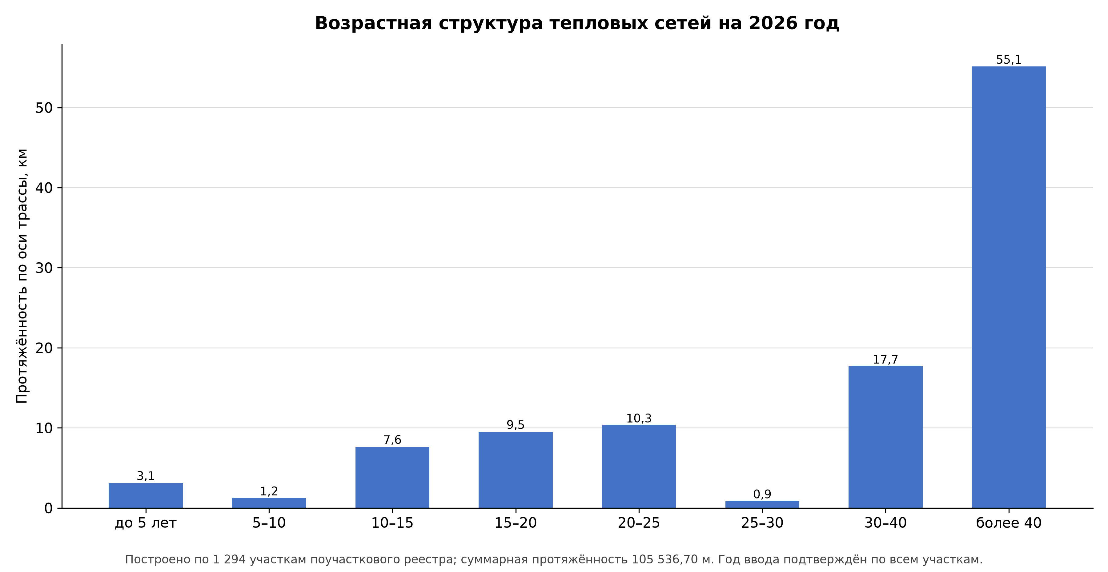
Рисунок 2 — Возрастная структура тепловых сетей на 2026 год

6.8. Состав паровых и конденсатных тепловых сетей
Таблица 6.9 — Состав паровых и конденсатных сетей
Участок | Вид трубопровода | Диаметр, мм | Протяжённость, м | Год ввода
Котельная — бойлерная № 1 | паропровод | 159 | 104 | 1975
Административно-бытовой корпус — бойлерная № 2 | паропровод | 108 | 320 | 1975
Котельная — Евразруда | паропровод | 530 | 95 | 1976
Котельная — центральный тепловой пункт, ул. Островского | паропровод | 159 | 1 300 | 2014
Центральный тепловой пункт горноспасательной части | паропровод | 159 | 2 200 | 2014
Возврат конденсата от центрального теплового пункта | конденсатопровод | 65 | 1 300 | 2014
Итого паропроводы | — | — | 4 019 | —
Итого конденсатопроводы | — | — | 1 300 | —
Всего | — | — | 5 319 | —
Паровые и конденсатные сети относятся к системе УПК № 1 «Таштагол», учитываются отдельно и в протяжённость водяных тепловых сетей 105 536,70 м не включаются. Массовый расход пара и фактический процент возврата конденсата в составе имеющихся исходных материалов не определены.

6.9. Характеристики тепловых сетей по системам теплоснабжения
По каждой системе теплоснабжения приведены утверждаемые характеристики тепловых сетей: распределение участков и протяжённости по группам диаметров, возрасту и способу прокладки. Год ввода подтверждён по каждому участку реестра.

6.9.1. УПК № 1 «Таштагол»
Признак | Участков, ед. | Длина по оси трассы, м | Доля, %
по диаметру: до 50 мм | 15 | 1091,00 | 2,9
по диаметру: 65–100 мм | 154 | 10223,70 | 26,7
по диаметру: 125–200 мм | 44 | 14399,80 | 37,7
по диаметру: 250–300 мм | 15 | 11179,00 | 29,2
по диаметру: более 300 мм | 2 | 1327,00 | 3,5
по возрасту: до 5 лет | 3 | 2348,50 | 6,1
по возрасту: 10–15 лет | 1 | 90,00 | 0,2
по возрасту: 15–20 лет | 32 | 4039,70 | 10,6
по возрасту: 20–25 лет | 6 | 1126,00 | 2,9
по возрасту: 25–30 лет | 2 | 370,00 | 1,0
по возрасту: более 30 лет | 186 | 30246,30 | 79,1
по прокладке: бесканальная | 186 | 23645,10 | 61,9
по прокладке: надземная | 40 | 13815,00 | 36,1
по прокладке: канальная | 4 | 760,40 | 2,0
Всего по системе | 230 | 38220,50 | 100,0

6.9.2. УПК № 2 «Шалым»
Признак | Участков, ед. | Длина по оси трассы, м | Доля, %
по диаметру: до 50 мм | 101 | 1880,00 | 37,1
по диаметру: 65–100 мм | 64 | 2291,00 | 45,2
по диаметру: 125–200 мм | 19 | 901,00 | 17,8
по возрасту: 10–15 лет | 29 | 677,00 | 13,3
по возрасту: 15–20 лет | 50 | 1510,00 | 29,8
по возрасту: более 30 лет | 105 | 2885,00 | 56,9
по прокладке: надземная | 149 | 3596,00 | 70,9
по прокладке: канальная | 18 | 797,00 | 15,7
по прокладке: бесканальная | 17 | 679,00 | 13,4
Всего по системе | 184 | 5072,00 | 100,0

6.9.3. УПК № 2 «ЦМК»
Признак | Участков, ед. | Длина по оси трассы, м | Доля, %
по диаметру: до 50 мм | 26 | 938,00 | 22,1
по диаметру: 65–100 мм | 14 | 2833,50 | 66,6
по диаметру: 125–200 мм | 8 | 482,00 | 11,3
по возрасту: 10–15 лет | 1 | 5,00 | 0,1
по возрасту: 20–25 лет | 34 | 3619,50 | 85,1
по возрасту: более 30 лет | 13 | 629,00 | 14,8
по прокладке: надземная | 4 | 2416,50 | 56,8
по прокладке: канальная | 30 | 1203,00 | 28,3
по прокладке: бесканальная | 14 | 634,00 | 14,9
Всего по системе | 48 | 4253,50 | 100,0

6.9.4. УПК № 9 «ГРЭ»
Признак | Участков, ед. | Длина по оси трассы, м | Доля, %
по диаметру: до 50 мм | 2 | 115,00 | 15,6
по диаметру: 65–100 мм | 6 | 624,00 | 84,4
по возрасту: 20–25 лет | 8 | 739,00 | 100,0
по прокладке: надземная | 6 | 554,00 | 75,0
по прокладке: бесканальная | 2 | 185,00 | 25,0
Всего по системе | 8 | 739,00 | 100,0

6.9.5. УПК № 5 «Новый Шерегеш»
Признак | Участков, ед. | Длина по оси трассы, м | Доля, %
по диаметру: до 50 мм | 144 | 3717,00 | 20,4
по диаметру: 65–100 мм | 141 | 5784,00 | 31,7
по диаметру: 125–200 мм | 60 | 4697,00 | 25,8
по диаметру: 250–300 мм | 29 | 2523,00 | 13,8
по диаметру: более 300 мм | 5 | 1501,00 | 8,2
по возрасту: до 5 лет | 2 | 798,00 | 4,4
по возрасту: 10–15 лет | 15 | 784,00 | 4,3
по возрасту: 15–20 лет | 41 | 1254,00 | 6,9
по возрасту: 20–25 лет | 60 | 2424,00 | 13,3
по возрасту: более 30 лет | 261 | 12962,00 | 71,1
по прокладке: бесканальная | 265 | 10494,00 | 57,6
по прокладке: надземная | 112 | 7414,00 | 40,7
по прокладке: канальная | 2 | 314,00 | 1,7
Всего по системе | 379 | 18222,00 | 100,0

6.9.6. УПК № 6 «Старый Шерегеш»
Признак | Участков, ед. | Длина по оси трассы, м | Доля, %
по диаметру: до 50 мм | 79 | 1499,50 | 40,3
по диаметру: 65–100 мм | 38 | 1439,00 | 38,7
по диаметру: 125–200 мм | 14 | 490,00 | 13,2
по диаметру: 250–300 мм | 7 | 291,00 | 7,8
по возрасту: 10–15 лет | 66 | 1678,00 | 45,1
по возрасту: 20–25 лет | 16 | 387,00 | 10,4
по возрасту: более 30 лет | 56 | 1654,50 | 44,5
по прокладке: канальная | 76 | 1953,50 | 52,5
по прокладке: надземная | 44 | 1301,00 | 35,0
по прокладке: бесканальная | 18 | 465,00 | 12,5
Всего по системе | 138 | 3719,50 | 100,0

6.9.7. УПК № 7 «Каз»
Признак | Участков, ед. | Длина по оси трассы, м | Доля, %
по диаметру: до 50 мм | 50 | 2589,00 | 22,9
по диаметру: 65–100 мм | 35 | 1627,00 | 14,4
по диаметру: 125–200 мм | 14 | 1885,00 | 16,7
по диаметру: 250–300 мм | 8 | 5173,50 | 45,7
по диаметру: более 300 мм | 2 | 43,00 | 0,4
по возрасту: 10–15 лет | 43 | 3412,00 | 30,1
по возрасту: 15–20 лет | 16 | 487,00 | 4,3
по возрасту: 25–30 лет | 2 | 25,00 | 0,2
по возрасту: более 30 лет | 48 | 7393,50 | 65,3
по прокладке: надземная | 53 | 9308,50 | 82,2
по прокладке: канальная | 56 | 2009,00 | 17,8
Всего по системе | 109 | 11317,50 | 100,0

6.9.8. УПК № 8 «Мундыбаш»
Признак | Участков, ед. | Длина по оси трассы, м | Доля, %
по диаметру: до 50 мм | 51 | 1051,00 | 11,6
по диаметру: 65–100 мм | 57 | 3075,70 | 33,9
по диаметру: 125–200 мм | 25 | 3712,00 | 40,9
по диаметру: 250–300 мм | 3 | 1244,00 | 13,7
по возрасту: 5–10 лет | 2 | 1232,00 | 13,6
по возрасту: 10–15 лет | 20 | 465,00 | 5,1
по возрасту: 15–20 лет | 20 | 473,00 | 5,2
по возрасту: 20–25 лет | 13 | 461,70 | 5,1
по возрасту: 25–30 лет | 7 | 157,00 | 1,7
по возрасту: более 30 лет | 74 | 6294,00 | 69,3
по прокладке: надземная | 57 | 6205,70 | 68,3
по прокладке: канальная | 76 | 2789,00 | 30,7
по прокладке: бесканальная | 3 | 88,00 | 1,0
Всего по системе | 136 | 9082,70 | 100,0

6.9.9. УПК № 10 «Темир-Тау»
Признак | Участков, ед. | Длина по оси трассы, м | Доля, %
по диаметру: до 50 мм | 9 | 3855,00 | 33,6
по диаметру: 65–100 мм | 18 | 2650,00 | 23,1
по диаметру: 125–200 мм | 13 | 3861,00 | 33,6
по диаметру: 250–300 мм | 3 | 1120,00 | 9,8
по возрасту: 10–15 лет | 1 | 130,00 | 1,1
по возрасту: 15–20 лет | 2 | 445,00 | 3,9
по возрасту: 20–25 лет | 2 | 360,00 | 3,1
по возрасту: 25–30 лет | 4 | 300,00 | 2,6
по возрасту: более 30 лет | 34 | 10251,00 | 89,2
по прокладке: надземная | 22 | 7800,00 | 67,9
по прокладке: канальная | 21 | 3686,00 | 32,1
Всего по системе | 43 | 11486,00 | 100,0

6.9.10. УПК № 3 «Спасск»
Признак | Участков, ед. | Длина по оси трассы, м | Доля, %
по диаметру: до 50 мм | 10 | 916,00 | 26,8
по диаметру: 65–100 мм | 7 | 1673,00 | 48,9
по диаметру: 125–200 мм | 2 | 835,00 | 24,4
по возрасту: 10–15 лет | 5 | 408,00 | 11,9
по возрасту: 15–20 лет | 4 | 1315,00 | 38,4
по возрасту: 20–25 лет | 7 | 1216,00 | 35,5
по возрасту: более 30 лет | 3 | 485,00 | 14,2
по прокладке: надземная | 18 | 3209,00 | 93,7
по прокладке: бесканальная | 1 | 215,00 | 6,3
Всего по системе | 19 | 3424,00 | 100,0

6.10. Характеристики тепловых сетей по населённым пунктам

6.10.1. Таштагольское ГП
Признак | Значение | Длина по оси трассы, м | Доля, %
Систем теплоснабжения | 4 | — | —
Участков тепловых сетей | 470 | 48285,00 | 100,0
возраст до 5 лет | 3 | 2348,50 | 4,9
возраст 10–15 лет | 31 | 772,00 | 1,6
возраст 15–20 лет | 82 | 5549,70 | 11,5
возраст 20–25 лет | 48 | 5484,50 | 11,4
возраст 25–30 лет | 2 | 370,00 | 0,8
возраст более 30 лет | 304 | 33760,30 | 69,9
прокладка бесканальная | 219 | 25143,10 | 52,1
прокладка надземная | 199 | 20381,50 | 42,2
прокладка канальная | 52 | 2760,40 | 5,7

6.10.2. Шерегешское ГП
Признак | Значение | Длина по оси трассы, м | Доля, %
Систем теплоснабжения | 2 | — | —
Участков тепловых сетей | 517 | 21941,50 | 100,0
возраст до 5 лет | 2 | 798,00 | 3,6
возраст 10–15 лет | 81 | 2462,00 | 11,2
возраст 15–20 лет | 41 | 1254,00 | 5,7
возраст 20–25 лет | 76 | 2811,00 | 12,8
возраст более 30 лет | 317 | 14616,50 | 66,6
прокладка бесканальная | 283 | 10959,00 | 49,9
прокладка надземная | 156 | 8715,00 | 39,7
прокладка канальная | 78 | 2267,50 | 10,3

6.10.3. Темиртауское ГП
Признак | Значение | Длина по оси трассы, м | Доля, %
Систем теплоснабжения | 1 | — | —
Участков тепловых сетей | 43 | 11486,00 | 100,0
возраст 10–15 лет | 1 | 130,00 | 1,1
возраст 15–20 лет | 2 | 445,00 | 3,9
возраст 20–25 лет | 2 | 360,00 | 3,1
возраст 25–30 лет | 4 | 300,00 | 2,6
возраст более 30 лет | 34 | 10251,00 | 89,2
прокладка надземная | 22 | 7800,00 | 67,9
прокладка канальная | 21 | 3686,00 | 32,1

6.10.4. Казское ГП
Признак | Значение | Длина по оси трассы, м | Доля, %
Систем теплоснабжения | 1 | — | —
Участков тепловых сетей | 109 | 11317,50 | 100,0
возраст 10–15 лет | 43 | 3412,00 | 30,1
возраст 15–20 лет | 16 | 487,00 | 4,3
возраст 25–30 лет | 2 | 25,00 | 0,2
возраст более 30 лет | 48 | 7393,50 | 65,3
прокладка надземная | 53 | 9308,50 | 82,2
прокладка канальная | 56 | 2009,00 | 17,8

6.10.5. Мундыбашское ГП
Признак | Значение | Длина по оси трассы, м | Доля, %
Систем теплоснабжения | 1 | — | —
Участков тепловых сетей | 136 | 9082,70 | 100,0
возраст 5–10 лет | 2 | 1232,00 | 13,6
возраст 10–15 лет | 20 | 465,00 | 5,1
возраст 15–20 лет | 20 | 473,00 | 5,2
возраст 20–25 лет | 13 | 461,70 | 5,1
возраст 25–30 лет | 7 | 157,00 | 1,7
возраст более 30 лет | 74 | 6294,00 | 69,3
прокладка надземная | 57 | 6205,70 | 68,3
прокладка канальная | 76 | 2789,00 | 30,7
прокладка бесканальная | 3 | 88,00 | 1,0

6.10.6. Спасское ГП
Признак | Значение | Длина по оси трассы, м | Доля, %
Систем теплоснабжения | 1 | — | —
Участков тепловых сетей | 19 | 3424,00 | 100,0
возраст 10–15 лет | 5 | 408,00 | 11,9
возраст 15–20 лет | 4 | 1315,00 | 38,4
возраст 20–25 лет | 7 | 1216,00 | 35,5
возраст более 30 лет | 3 | 485,00 | 14,2
прокладка надземная | 18 | 3209,00 | 93,7
прокладка бесканальная | 1 | 215,00 | 6,3

6.11. Утверждаемая материальная характеристика тепловых сетей
Утверждается материальная характеристика тепловых сетей — произведение условного диаметра на протяжённость участка, просуммированное по системе. Величина применяется при расчёте показателей развития и удельных характеристик и получена по поучастковому реестру 1 294 участков.
Таблица 6.10 — Материальная характеристика тепловых сетей по системам, м²
Система теплоснабжения | Территория | Материальная характеристика, м²
УПК № 1 «Таштагол» | г. Таштагол | 22683,15
УПК № 2 «Шалым» | г. Таштагол | 1438,88
УПК № 2 «ЦМК» | г. Таштагол | 1192,77
УПК № 9 «ГРЭ» | г. Таштагол | 194,57
УПК № 5 «Новый Шерегеш» | пгт Шерегеш | 8479,93
УПК № 6 «Старый Шерегеш» | пгт Шерегеш | 1111,29
УПК № 7 «Каз» | пгт Каз | 5903,02
УПК № 8 «Мундыбаш» | пгт Мундыбаш | 3750,30
УПК № 10 «Темир-Тау» | пгт Темиртау | 4468,90
УПК № 3 «Спасск» | пгт Спасск | 979,56
Итого по округу | 6 территорий | 50202,36

7. Предложения по переводу открытых систем теплоснабжения (горячего водоснабжения), отдельных участков таких систем на закрытые системы горячего водоснабжения
Раздел закрепляет решения по переводу открытых систем горячего водоснабжения в закрытые. Расчётное обоснование, вариантный анализ и пообъектные досье приведены в соответствующей главе обосновывающих материалов; настоящий раздел содержит принимаемые решения.

7.1. Системы, которых касается решение
Открытый водоразбор численно подтверждён по девяти системам теплоснабжения округа из десяти. По восьми системам способ приготовления горячей воды открытый, по системе УПК № 8 «Мундыбаш» — смешанный с открытой составляющей. По системе УПК № 9 «ГРЭ» тип системы установлен как открытый, водный баланс не раскрыт.
Таблица 7.1 — Затронутые системы
Источник | Территория | Способ приготовления горячей воды | Отпуск теплоносителя, т/год | Нагрузка ГВС, Гкал/ч
УПК № 1 Таштагол | г. Таштагол | открытая | 341 475 | 5,3810
УПК № 2 Шалым | г. Таштагол | открытая | 18 157 | 0,3820
УПК № 2 ЦМК | г. Таштагол | открытая | 13 266 | 0,1280
УПК № 9 ГРЭ | г. Таштагол | открытая | не раскрыт | 0,0020
УПК № 5 Новый Шерегеш | пгт Шерегеш | открытая | 217 064 | 3,0650
УПК № 6 Старый Шерегеш | пгт Шерегеш | открытая | 22 390 | 0,2640
УПК № 7 Каз | пгт Каз | открытая | 76 238 | 1,0530
УПК № 8 Мундыбаш | пгт Мундыбаш | смешанная | 62 183 | 0,8190
УПК № 10 Темир-Тау | пгт Темиртау | открытая | 29 079 | 0,2569
УПК № 3 Спасск | пгт Спасск | открытая | 2 932 | 0,0400
Итого | — | — | 782 784 | 11,3909

Решение затрагивает все шесть централизованных территорий округа. В городе Таштаголе решения принимаются по четырём системам раздельно: единого решения «по Таштаголу» не существует.

7.2. Принимаемые решения
По всем системам с открытым водоразбором принимается перевод на закрытую схему приготовления горячей воды путём реконструкции и монтажа индивидуальных тепловых пунктов потребителей с установкой теплообменников на нужды горячего водоснабжения, при сохранении существующих схем присоединения систем отопления и вентиляции.

Таблица 7.2 — Решения по системам
Источник | Целевая схема | Техническое решение | Очерёдность | Период | Мероприятие | Состояние решения
УПК № 1 Таштагол | закрытая схема приготовления горячей воды | реконструкция и монтаж тепловых пунктов потребителей | P0 | 2027–2031 | MS-DHW-01 | подлежит уточнению при проектировании
УПК № 2 Шалым | закрытая схема приготовления горячей воды | реконструкция и монтаж тепловых пунктов потребителей | P2 | 2031–2036 | MS-DHW-02 | подлежит уточнению при проектировании
УПК № 2 ЦМК | закрытая схема приготовления горячей воды | реконструкция и монтаж тепловых пунктов потребителей | P2 | 2031–2036 | MS-DHW-03 | подлежит уточнению при проектировании
УПК № 9 ГРЭ | закрытая схема приготовления горячей воды | то же, предварительно | P3 | подлежит определению | MS-DHW-04 | подлежит уточнению по результатам раскрытия баланса теплоносителя
УПК № 5 Новый Шерегеш | закрытая схема приготовления горячей воды | реконструкция и монтаж тепловых пунктов потребителей | P0 | 2027–2031 | MS-DHW-05 | подлежит уточнению при проектировании
УПК № 6 Старый Шерегеш | закрытая схема приготовления горячей воды | реконструкция и монтаж тепловых пунктов потребителей | P2 | 2031–2036 | MS-DHW-06 | подлежит уточнению при проектировании
УПК № 7 Каз | закрытая схема приготовления горячей воды | реконструкция и монтаж тепловых пунктов потребителей | P1 | 2027–2031 | MS-DHW-07 | подлежит уточнению при проектировании
УПК № 8 Мундыбаш | закрытая схема приготовления горячей воды | реконструкция и монтаж тепловых пунктов потребителей | P1 | 2031–2036 | MS-DHW-08 | подлежит уточнению при проектировании
УПК № 10 Темир-Тау | закрытая схема приготовления горячей воды | реконструкция и монтаж тепловых пунктов потребителей | P1 | 2027–2031 | MS-DHW-09 | подлежит уточнению при проектировании
УПК № 3 Спасск | закрытая схема приготовления горячей воды | реконструкция и монтаж тепловых пунктов потребителей | P3 | 2031–2036 | MS-DHW-10 | подлежит уточнению при проектировании

Сохранение существующей открытой схемы на расчётный период не утверждается ни по одной системе: с 1 января 2022 года использование централизованных открытых систем для нужд горячего водоснабжения путём отбора теплоносителя не допускается частью 9 статьи 29 Федерального закона от 27.07.2010 № 190-ФЗ.
Групповое приготовление горячей воды в центральных тепловых пунктах настоящим разделом не утверждается. По системам УПК № 1 и УПК № 5 оно рассматривалось как альтернатива и подлежит сопоставлению при разработке инвестиционной программы.

7.3. Этапность
Одновременный перевод всех систем не утверждается. Очерёдность определена по масштабу водоразбора и наличию дефицита производительности водоподготовительных установок.
Таблица 7.3 — Очерёдность перевода
Класс | Системы | Период
P0 | УПК № 1 «Таштагол», УПК № 5 «Новый Шерегеш» | 2027–2031
P1 | УПК № 7 «Каз», УПК № 10 «Темир-Тау» | 2027–2031
P1 | УПК № 8 «Мундыбаш» | 2031–2036
P2 | УПК № 2 «Шалым», УПК № 2 «ЦМК», УПК № 6 «Старый Шерегеш» | 2031–2036
P3 | УПК № 3 «Спасск» | 2031–2036
P3 | УПК № 9 «ГРЭ» | подлежит определению

Перевод на закрытую схему и газификация источников — независимые мероприятия: первое выполняется на стороне потребителя, второе на источнике. Единый год им не назначается, и очерёдность перевода к календарю газификации не привязывается.

7.4. Следствия для балансов теплоносителя
Перевод закрывает составляющую отпуска теплоносителя на нужды горячего водоснабжения. Нормативные утечки, отпуск на производственные нужды и аварийная подпитка сохраняются; подпитка тепловых сетей нулевой не становится.
Таблица 7.4 — Подпитка тепловых сетей после перевода, т/ч
Источник | Подпитка до перевода | Подпитка после перевода | Резерв ВПУ до | Резерв ВПУ после
УПК № 1 Таштагол | 45,586 | 6,605 | 74,414 | 113,395
УПК № 2 Шалым | 2,282 | 0,209 | −2,282 | −0,209
УПК № 2 ЦМК | 1,713 | 0,199 | 18,287 | 19,801
УПК № 9 ГРЭ | не раскрыта | не определена | не определён | не определён
УПК № 5 Новый Шерегеш | 26,890 | 2,111 | −0,490 | 24,289
УПК № 6 Старый Шерегеш | 2,658 | 0,102 | 2,342 | 4,898
УПК № 7 Каз | 12,917 | 4,214 | 27,083 | 35,786
УПК № 8 Мундыбаш | 7,925 | 0,826 | 52,075 | 59,174
УПК № 10 Темир-Тау | 4,052 | 0,733 | −4,052 | −0,733
УПК № 3 Спасск | 0,428 | 0,093 | −0,428 | −0,093

Дефицит производительности водоподготовительных установок закрывается переводом только по системе УПК № 5 «Новый Шерегеш». По системам УПК № 2 «Шалым», УПК № 10 «Темир-Тау» и УПК № 3 «Спасск» дефицит уменьшается, но сохраняется, поскольку заявленная производительность установок на этих источниках нулевая. Утверждение о том, что перевод решает вопрос водоподготовки этих систем, не принимается.
Дефицит подпитки в аварийном режиме переводом не устраняется ни по одной системе и остаётся предметом мероприятий по надёжности.

7.5. Капитальные вложения
Величина капитальных вложений в перевод настоящим разделом не утверждается: текущая потребность в капитальных вложениях не определена. Она подлежит определению при разработке инвестиционной программы теплоснабжающей организации на основании актуального числа потребителей и проектных решений.
Историческая оценка схем поселений редакций 2021 и 2023 годов составляет 434 441 тыс. руб. без налога на добавленную стоимость в ценах 2021 года по девяти источникам. Она приводится как ранее принятая величина и текущей потребностью в капитальных вложениях не является; индексация не выполнялась.
Источники финансирования не утверждаются. Правовая рамка задана частью 8 статьи 40 Федерального закона от 07.12.2011 № 416-ФЗ: программы финансирования мероприятий по прекращению горячего водоснабжения с использованием открытых систем включаются в инвестиционные программы теплоснабжающих организаций.

7.6. Нерешённые зависимости
Таблица 7.5 — Зависимости, подлежащие закрытию
Зависимость | Система | Влияние
Баланс теплоносителя не раскрыт | УПК № 9 «ГРЭ» | решение предварительное; очерёдность не определена
Технология и производительность водоподготовки | УПК № 2 «Шалым», УПК № 10 «Темир-Тау», УПК № 3 «Спасск» | остаточный дефицит подпитки после перевода не оценён окончательно
Актуальное число потребителей с нагрузкой горячего водоснабжения | все системы | стоимость перевода не определена
Гидравлическая проверка сетей на 2026 год | все системы | вывод об отсутствии необходимости увеличения диаметров подлежит подтверждению
Разделение нагрузки между открытой и закрытой составляющими | УПК № 8 «Мундыбаш» | объём перевода в тепловых единицах не определён
Режим регулирования после перевода | УПК № 1 «Таштагол» | условие преобладания отопительной нагрузки не выполняется

7.7. Конфигурация на 2031 и 2036 годы
Таблица 7.6 — Утверждаемое состояние систем по этапам
Источник | Состояние 2026 | Состояние 2031 | Состояние 2036
УПК № 1 Таштагол | открытая | закрытая | закрытая
УПК № 2 Шалым | открытая | открытая, перевод предстоит | закрытая
УПК № 2 ЦМК | открытая | открытая, перевод предстоит | закрытая
УПК № 9 ГРЭ | открытая | подлежит определению | подлежит определению
УПК № 5 Новый Шерегеш | открытая | закрытая | закрытая
УПК № 6 Старый Шерегеш | открытая | открытая, перевод предстоит | закрытая
УПК № 7 Каз | открытая | закрытая | закрытая
УПК № 8 Мундыбаш | смешанная | открытая, перевод предстоит | закрытая
УПК № 10 Темир-Тау | открытая | закрытая | закрытая
УПК № 3 Спасск | открытая | открытая, перевод предстоит | закрытая

Закрытая схема к 2036 году автоматически не назначается: по системе УПК № 9 «ГРЭ» состояние подлежит определению после раскрытия балансов теплоносителя.

7.8. Утверждаемые характеристики систем горячего водоснабжения
Таблица 7.7 — Системы горячего водоснабжения по источникам
Источник | Схема приготовления | Нагрузка ГВС, Гкал/ч | Отпуск теплоносителя, т/год | Среднечасовой водоразбор, т/ч | Утверждаемое решение
УПК № 1 «Таштагол» | Открытая, двухтрубная | 5,3810 | 341 475 | 38,981 | перевод на закрытую схему
УПК № 2 «Шалым» | Открытая, двухтрубная | 0,3820 | 18 157 | 2,073 | перевод на закрытую схему
УПК № 2 «ЦМК» | Открытая, двухтрубная | 0,1280 | 13 266 | 1,514 | перевод на закрытую схему
УПК № 9 «ГРЭ» | Открытая, двухтрубная | 0,0020 | не раскрыт | — | перевод на закрытую схему
УПК № 5 «Новый Шерегеш» | Открытая, двухтрубная | 3,0650 | 217 064 | 24,779 | перевод на закрытую схему
УПК № 6 «Старый Шерегеш» | Открытая, двухтрубная | 0,2640 | 22 390 | 2,556 | перевод на закрытую схему
УПК № 7 «Каз» | Открытая, двухтрубная | 1,0530 | 76 238 | 8,703 | перевод на закрытую схему
УПК № 8 «Мундыбаш» | Смешанная по способу ГВС (открытая и зак | 0,8190 | 62 183 | 7,099 | перевод на закрытую схему
УПК № 10 «Темир-Тау» | Открытая, двухтрубная | 0,2569 | 29 079 | 3,320 | перевод на закрытую схему
УПК № 3 «Спасск» | Открытая, двухтрубная | 0,0400 | 2 932 | 0,335 | перевод на закрытую схему
Итого | — | 11,3909 | 782 784 | 89,359 | —
Открытый водоразбор подтверждён численно по девяти системам из десяти и составляет 782 784 т/год. По системе УПК № 8 «Мундыбаш» приготовление горячей воды смешанное при двухтрубной тепловой сети. По системе УПК № 9 «ГРЭ» тип системы установлен как открытый и определена нагрузка горячего водоснабжения, однако численный баланс теплоносителя не раскрыт.
Таблица 7.8 — Влияние перевода на баланс подпитки, т/ч
Источник | Подпитка до перевода | Подпитка после перевода | Резерв ВПУ до перевода | Резерв ВПУ после перевода
УПК № 1 «Таштагол» | 45,586 | 6,605 | 74,414 | 113,395
УПК № 2 «Шалым» | 2,282 | 0,209 | −2,282 | −0,209
УПК № 2 «ЦМК» | 1,713 | 0,199 | 18,287 | 19,801
УПК № 9 «ГРЭ» | 0,000 | 0,000 | 0,000 | 0,000
УПК № 5 «Новый Шерегеш» | 26,890 | 2,111 | −0,490 | 24,289
УПК № 6 «Старый Шерегеш» | 2,658 | 0,102 | 2,342 | 4,898
УПК № 7 «Каз» | 12,917 | 4,214 | 27,083 | 35,786
УПК № 8 «Мундыбаш» | 7,925 | 0,826 | 52,075 | 59,174
УПК № 10 «Темир-Тау» | 4,052 | 0,733 | −4,052 | −0,733
УПК № 3 «Спасск» | 0,428 | 0,093 | −0,428 | −0,093
Перевод на закрытую схему закрывает дефицит производительности водоподготовки только по системе УПК № 5 «Новый Шерегеш». По системам УПК № 2 «Шалым», УПК № 10 «Темир-Тау» и УПК № 3 «Спасск» дефицит уменьшается, но сохраняется, поскольку заявленная производительность установок на этих источниках нулевая.

7.9. Характеристики систем горячего водоснабжения по объектам

7.9.1. УПК № 1 «Таштагол»
Характеристика | Значение
Схема приготовления горячей воды | Открытая, двухтрубная
Тепловая сеть | двухтрубная
Температурный график | 95/70 °C
Нагрузка горячего водоснабжения на 2026 год | 5,3810 Гкал/ч
Нагрузка горячего водоснабжения на расчётный срок | 5,3810 Гкал/ч
Отпуск теплоносителя на нужды горячего водоснабжения | 341 475 т/год
Подпитка тепловой сети на 2026 год | 45,586 т/ч
Производительность водоподготовительной установки | 120,0 т/ч
Резерв или дефицит подпитки в нормальном режиме | 74,414 т/ч
Нормируемая аварийная подпитка | 55,0 т/ч
Резерв или дефицит подпитки в аварийном режиме | 65,00 т/ч
Баки-аккумуляторы | отсутствуют
Подпитка после перевода на закрытую схему | 6,605 т/ч
Резерв подпитки после перевода | 113,395 т/ч
Утверждаемое решение | перевод на закрытую схему приготовления горячей воды

7.9.2. УПК № 2 «Шалым»
Характеристика | Значение
Схема приготовления горячей воды | Открытая, двухтрубная
Тепловая сеть | двухтрубная
Температурный график | 95/70 °C
Нагрузка горячего водоснабжения на 2026 год | 0,3820 Гкал/ч
Нагрузка горячего водоснабжения на расчётный срок | 0,3820 Гкал/ч
Отпуск теплоносителя на нужды горячего водоснабжения | 18 157 т/год
Подпитка тепловой сети на 2026 год | 2,282 т/ч
Производительность водоподготовительной установки | нулевая заявленная производительность; технология подлежит уточнению
Резерв или дефицит подпитки в нормальном режиме | −2,282 т/ч
Нормируемая аварийная подпитка | 4,3 т/ч
Резерв или дефицит подпитки в аварийном режиме | −4,30 т/ч
Баки-аккумуляторы | 2 ед., 100 м³
Подпитка после перевода на закрытую схему | 0,209 т/ч
Резерв подпитки после перевода | −0,209 т/ч
Утверждаемое решение | перевод на закрытую схему приготовления горячей воды

7.9.3. УПК № 2 «ЦМК»
Характеристика | Значение
Схема приготовления горячей воды | Открытая, двухтрубная
Тепловая сеть | двухтрубная
Температурный график | 95/70 °C
Нагрузка горячего водоснабжения на 2026 год | 0,1280 Гкал/ч
Нагрузка горячего водоснабжения на расчётный срок | 0,1280 Гкал/ч
Отпуск теплоносителя на нужды горячего водоснабжения | 13 266 т/год
Подпитка тепловой сети на 2026 год | 1,713 т/ч
Производительность водоподготовительной установки | 20,0 т/ч
Резерв или дефицит подпитки в нормальном режиме | 18,287 т/ч
Нормируемая аварийная подпитка | 1,4 т/ч
Резерв или дефицит подпитки в аварийном режиме | 18,60 т/ч
Баки-аккумуляторы | отсутствуют
Подпитка после перевода на закрытую схему | 0,199 т/ч
Резерв подпитки после перевода | 19,801 т/ч
Утверждаемое решение | перевод на закрытую схему приготовления горячей воды

7.9.4. УПК № 9 «ГРЭ»
Характеристика | Значение
Схема приготовления горячей воды | Открытая, двухтрубная
Тепловая сеть | двухтрубная
Температурный график | 95/70 °C
Нагрузка горячего водоснабжения на 2026 год | 0,0020 Гкал/ч
Нагрузка горячего водоснабжения на расчётный срок | 0,0020 Гкал/ч
Отпуск теплоносителя на нужды горячего водоснабжения | численно не раскрыт
Подпитка тепловой сети на 2026 год | 0,000 т/ч
Производительность водоподготовительной установки | нулевая заявленная производительность; технология подлежит уточнению
Резерв или дефицит подпитки в нормальном режиме | 0,000 т/ч
Нормируемая аварийная подпитка | 0,6 т/ч
Резерв или дефицит подпитки в аварийном режиме | −0,60 т/ч
Баки-аккумуляторы | отсутствуют
Подпитка после перевода на закрытую схему | не определяется
Резерв подпитки после перевода | не определяется
Утверждаемое решение | перевод на закрытую схему; решение предварительное

7.9.5. УПК № 5 «Новый Шерегеш»
Характеристика | Значение
Схема приготовления горячей воды | Открытая, двухтрубная
Тепловая сеть | двухтрубная
Температурный график | 95/70 °C
Нагрузка горячего водоснабжения на 2026 год | 3,0650 Гкал/ч
Нагрузка горячего водоснабжения на расчётный срок | 3,0650 Гкал/ч
Отпуск теплоносителя на нужды горячего водоснабжения | 217 064 т/год
Подпитка тепловой сети на 2026 год | 26,890 т/ч
Производительность водоподготовительной установки | 26,4 т/ч
Резерв или дефицит подпитки в нормальном режиме | −0,490 т/ч
Нормируемая аварийная подпитка | 101,8 т/ч
Резерв или дефицит подпитки в аварийном режиме | −75,40 т/ч
Баки-аккумуляторы | отсутствуют
Подпитка после перевода на закрытую схему | 2,111 т/ч
Резерв подпитки после перевода | 24,289 т/ч
Утверждаемое решение | перевод на закрытую схему приготовления горячей воды

7.9.6. УПК № 6 «Старый Шерегеш»
Характеристика | Значение
Схема приготовления горячей воды | Открытая, двухтрубная
Тепловая сеть | двухтрубная
Температурный график | 95/70 °C
Нагрузка горячего водоснабжения на 2026 год | 0,2640 Гкал/ч
Нагрузка горячего водоснабжения на расчётный срок | 0,2640 Гкал/ч
Отпуск теплоносителя на нужды горячего водоснабжения | 22 390 т/год
Подпитка тепловой сети на 2026 год | 2,658 т/ч
Производительность водоподготовительной установки | 5,0 т/ч
Резерв или дефицит подпитки в нормальном режиме | 2,342 т/ч
Нормируемая аварийная подпитка | 2,1 т/ч
Резерв или дефицит подпитки в аварийном режиме | 2,90 т/ч
Баки-аккумуляторы | отсутствуют
Подпитка после перевода на закрытую схему | 0,102 т/ч
Резерв подпитки после перевода | 4,898 т/ч
Утверждаемое решение | перевод на закрытую схему приготовления горячей воды

7.9.7. УПК № 7 «Каз»
Характеристика | Значение
Схема приготовления горячей воды | Открытая, двухтрубная
Тепловая сеть | двухтрубная
Температурный график | 130/65 °C
Нагрузка горячего водоснабжения на 2026 год | 1,0530 Гкал/ч
Нагрузка горячего водоснабжения на расчётный срок | 1,0640 Гкал/ч
Отпуск теплоносителя на нужды горячего водоснабжения | 76 238 т/год
Подпитка тепловой сети на 2026 год | 12,917 т/ч
Производительность водоподготовительной установки | 40,0 т/ч
Резерв или дефицит подпитки в нормальном режиме | 27,083 т/ч
Нормируемая аварийная подпитка | 19,4 т/ч
Резерв или дефицит подпитки в аварийном режиме | 20,60 т/ч
Баки-аккумуляторы | отсутствуют
Подпитка после перевода на закрытую схему | 4,214 т/ч
Резерв подпитки после перевода | 35,786 т/ч
Утверждаемое решение | перевод на закрытую схему приготовления горячей воды

7.9.8. УПК № 8 «Мундыбаш»
Характеристика | Значение
Схема приготовления горячей воды | Смешанная по способу ГВС (открытая и закрытая по отдельным бойлерным); тепловая
Тепловая сеть | двухтрубная
Температурный график | 95/70 °C
Нагрузка горячего водоснабжения на 2026 год | 0,8190 Гкал/ч
Нагрузка горячего водоснабжения на расчётный срок | 0,8190 Гкал/ч
Отпуск теплоносителя на нужды горячего водоснабжения | 62 183 т/год
Подпитка тепловой сети на 2026 год | 7,925 т/ч
Производительность водоподготовительной установки | 60,0 т/ч
Резерв или дефицит подпитки в нормальном режиме | 52,075 т/ч
Нормируемая аварийная подпитка | 7,2 т/ч
Резерв или дефицит подпитки в аварийном режиме | 52,80 т/ч
Баки-аккумуляторы | 1 ед., 190 м³
Подпитка после перевода на закрытую схему | 0,826 т/ч
Резерв подпитки после перевода | 59,174 т/ч
Утверждаемое решение | перевод на закрытую схему приготовления горячей воды

7.9.9. УПК № 10 «Темир-Тау»
Характеристика | Значение
Схема приготовления горячей воды | Открытая, двухтрубная
Тепловая сеть | двухтрубная
Температурный график | 95/70 °C
Нагрузка горячего водоснабжения на 2026 год | 0,2569 Гкал/ч
Нагрузка горячего водоснабжения на расчётный срок | 0,2569 Гкал/ч
Отпуск теплоносителя на нужды горячего водоснабжения | 29 079 т/год
Подпитка тепловой сети на 2026 год | 4,052 т/ч
Производительность водоподготовительной установки | нулевая заявленная производительность; технология подлежит уточнению
Резерв или дефицит подпитки в нормальном режиме | −4,052 т/ч
Нормируемая аварийная подпитка | 5,4 т/ч
Резерв или дефицит подпитки в аварийном режиме | −5,40 т/ч
Баки-аккумуляторы | отсутствуют
Подпитка после перевода на закрытую схему | 0,733 т/ч
Резерв подпитки после перевода | −0,733 т/ч
Утверждаемое решение | перевод на закрытую схему приготовления горячей воды

7.9.10. УПК № 3 «Спасск»
Характеристика | Значение
Схема приготовления горячей воды | Открытая, двухтрубная
Тепловая сеть | двухтрубная
Температурный график | 95/70 °C
Нагрузка горячего водоснабжения на 2026 год | 0,0400 Гкал/ч
Нагрузка горячего водоснабжения на расчётный срок | 0,0410 Гкал/ч
Отпуск теплоносителя на нужды горячего водоснабжения | 2 932 т/год
Подпитка тепловой сети на 2026 год | 0,428 т/ч
Производительность водоподготовительной установки | нулевая заявленная производительность; технология подлежит уточнению
Резерв или дефицит подпитки в нормальном режиме | −0,428 т/ч
Нормируемая аварийная подпитка | 1,1 т/ч
Резерв или дефицит подпитки в аварийном режиме | −1,10 т/ч
Баки-аккумуляторы | отсутствуют
Подпитка после перевода на закрытую схему | 0,093 т/ч
Резерв подпитки после перевода | −0,093 т/ч
Утверждаемое решение | перевод на закрытую схему приготовления горячей воды

7.10. Утверждаемая расчётная база водоразбора горячего водоснабжения
Утверждается расчётная база перехода от тепловой нагрузки горячего водоснабжения к массовому водоразбору. Переход выполняется по формуле расчётной книги при температуре холодной воды 5 °C и температуре горячей воды, равной температуре излома температурного графика соответствующей системы.
Таблица 7.9 — Температурные основания расчёта водоразбора
Источник | Температурный график, °C | Температура излома, °C | Температура холодной воды, °C | Нагрузка ГВС, Гкал/ч | Водоразбор, м³/ч
УПК № 1 Таштагол | 95/70 | 60 | 5 | 5,3810 | 97,84
УПК № 2 Шалым | 95/70 | 55 | 5 | 0,3820 | 7,64
УПК № 2 ЦМК | 95/70 | 55 | 5 | 0,1280 | 2,56
УПК № 9 ГРЭ | 95/70 | 60 | 5 | 0,0020 | 0,04
УПК № 5 Новый Шерегеш | 95/70 | 60 | 5 | 3,0650 | 55,73
УПК № 6 Старый Шерегеш | 95/70 | 60 | 5 | 0,2640 | 4,80
УПК № 7 Каз | 130/65 | 65 | 5 | 1,0530 | 17,55
УПК № 8 Мундыбаш | 95/70 | 60 | 5 | 0,8190 | 14,89
УПК № 10 Темир-Тау | 95/70 | 60 | 5 | 0,2569 | 4,67
УПК № 3 Спасск | 95/70 | 55 | 5 | 0,0400 | 0,80
Универсальный температурный график ко всем системам неприменим: по зоне УПК № 7 «Каз» действует график 130/65 °C, по остальным территориям — 95/70 °C с различными температурами излома.

8. Перспективные топливные балансы
В базовом 2026 году все десять источников работают на каменном угле. Резервное и аварийное топливо по источникам не заявлено. Удельный расход условного топлива на отпущенную тепловую энергию составляет 189,21 кг у.т./Гкал и на расчётном периоде практически не изменяется, поскольку состав генерирующего оборудования сохраняется.
Схемой принимается сохранение угольного топливного режима до реализации мероприятий раздела 7. Перспективный топливный баланс на природном газе определяется проектными решениями и утверждёнными удельными расходами, которых в составе исходных данных нет.
Таблица 8.1 — Перспективные годовые расходы топлива источников тепловой энергии (лист «Таблица 8.1 Б» расчётной книги)
№ пп | Наименование | Ед. изм. | Значение по этапам развития схемы ТС
№ пп | Наименование | Ед. изм. | 2026 | 2031 | 2036
1 | 2 | 3 | 4 | 5 | 6
1. | г. Таштагол
1.1 | Котельная «Производственно-отопительная УПК № 1»
1.1.1 | Объём тепловой энергии, отпускаемой потребителям | Гкал/год | 215 899,40 | 216 136,70 | 216 136,70
1.1.2 | Расход каменного угля в натуральном выражении | тыс. т | 50,168 | 50,223 | 50,223
1.1.3 | Расход условного топлива | тыс. т у.т. | 40,851 | 40,896 | 40,896
1.1.4 | Удельный расход условного топлива на отпуск тепловой энергии | кг у.т./Гкал | 189,21 | 189,21 | 189,21
1.2 | Котельная «Производственно-отопительная УПК № 2 Шалым»
1.2.1 | Объём тепловой энергии, отпускаемой потребителям | Гкал/год | 12 328,90 | 12 328,90 | 12 328,90
1.2.2 | Расход каменного угля в натуральном выражении | тыс. т | 3,174 | 3,174 | 3,174
1.2.3 | Расход условного топлива | тыс. т у.т. | 2,333 | 2,333 | 2,333
1.2.4 | Удельный расход условного топлива на отпуск тепловой энергии | кг у.т./Гкал | 189,21 | 189,21 | 189,21
1.3 | Котельная «Производственно-отопительная УПК № 2 ЦМК»
1.3.1 | Объём тепловой энергии, отпускаемой потребителям | Гкал/год | 4 900 | 5 485,05 | 5 485,05
1.3.2 | Расход каменного угля в натуральном выражении | тыс. т | 1,261 | 1,412 | 1,412
1.3.3 | Расход условного топлива | тыс. т у.т. | 0,927 | 1,038 | 1,038
1.3.4 | Удельный расход условного топлива на отпуск тепловой энергии | кг у.т./Гкал | 189,21 | 189,21 | 189,21
1.4 | Котельная «Производственно-отопительная УПК № 9 ГРЭ»
1.4.1 | Объём тепловой энергии, отпускаемой потребителям | Гкал/год | 1 289 | 1 289 | 1 289
1.4.2 | Расход каменного угля в натуральном выражении | тыс. т | 0,300 | 0,300 | 0,300
1.4.3 | Расход условного топлива | тыс. т у.т. | 0,244 | 0,244 | 0,244
1.4.4 | Удельный расход условного топлива на отпуск тепловой энергии | кг у.т./Гкал | 189,21 | 189,21 | 189,21
2. | пгт Шерегеш
2.1 | Котельная «Производственно-отопительная УПК № 5 Новый Шерегеш»
2.1.1 | Объём тепловой энергии, отпускаемой потребителям | Гкал/год | 263 537,20 | 437 924,03 | 437 924,03
2.1.2 | Расход каменного угля в натуральном выражении | тыс. т | 67,844 | 112,737 | 112,737
2.1.3 | Расход условного топлива | тыс. т у.т. | 49,865 | 82,862 | 82,862
2.1.4 | Удельный расход условного топлива на отпуск тепловой энергии | кг у.т./Гкал | 189,21 | 189,21 | 189,21
2.2 | Котельная «Производственно-отопительная УПК № 6 Старый Шерегеш»
2.2.1 | Объём тепловой энергии, отпускаемой потребителям | Гкал/год | 10 264,50 | 10 495,05 | 10 495,05
2.2.2 | Расход каменного угля в натуральном выражении | тыс. т | 2,642 | 2,702 | 2,702
2.2.3 | Расход условного топлива | тыс. т у.т. | 1,942 | 1,986 | 1,986
2.2.4 | Удельный расход условного топлива на отпуск тепловой энергии | кг у.т./Гкал | 189,21 | 189,21 | 189,21
3. | пгт Каз
3.1 | Котельная «Производственно-отопительная УПК № 7 Каз»
3.1.1 | Объём тепловой энергии, отпускаемой потребителям | Гкал/год | 51 266,40 | 51 521,40 | 51 521,40
3.1.2 | Расход каменного угля в натуральном выражении | тыс. т | 13,198 | 13,263 | 13,263
3.1.3 | Расход условного топлива | тыс. т у.т. | 9,700 | 9,749 | 9,749
3.1.4 | Удельный расход условного топлива на отпуск тепловой энергии | кг у.т./Гкал | 189,21 | 189,21 | 189,21
4. | пгт Мундыбаш
4.1 | Котельная «Производственно-отопительная УПК № 8 Мундыбаш»
4.1.1 | Объём тепловой энергии, отпускаемой потребителям | Гкал/год | 21 408,90 | 21 408,90 | 21 408,90
4.1.2 | Расход каменного угля в натуральном выражении | тыс. т | 5,511 | 5,511 | 5,511
4.1.3 | Расход условного топлива | тыс. т у.т. | 4,051 | 4,051 | 4,051
4.1.4 | Удельный расход условного топлива на отпуск тепловой энергии | кг у.т./Гкал | 189,21 | 189,21 | 189,21
5. | пгт Темиртау
5.1 | Котельная «Производственно-отопительная УПК № 10 Темир-Тау»
5.1.1 | Объём тепловой энергии, отпускаемой потребителям | Гкал/год | 22 347,30 | 22 347,30 | 22 347,30
5.1.2 | Расход каменного угля в натуральном выражении | тыс. т | 5,753 | 5,753 | 5,753
5.1.3 | Расход условного топлива | тыс. т у.т. | 4,228 | 4,228 | 4,228
5.1.4 | Удельный расход условного топлива на отпуск тепловой энергии | кг у.т./Гкал | 189,21 | 189,21 | 189,21
6. | пгт Спасск
6.1 | Котельная «Производственно-отопительная УПК № 3 Спасск»
6.1.1 | Объём тепловой энергии, отпускаемой потребителям | Гкал/год | 3 186,30 | 3 209,30 | 3 209,30
6.1.2 | Расход каменного угля в натуральном выражении | тыс. т | 0,740 | 0,746 | 0,746
6.1.3 | Расход условного топлива | тыс. т у.т. | 0,603 | 0,607 | 0,607
6.1.4 | Удельный расход условного топлива на отпуск тепловой энергии | кг у.т./Гкал | 189,21 | 189,21 | 189,21
1. Объём отпуска тепловой энергии (строки х.х.1) принимается с листа «Таблица 1.7» расчётной книги и собственных значений не содержит. Перспектива соответствует принятой модели развития: приросты спроса учтены один раз, на листе «Таблица 1.6» расчётной книги.
2. Расход натурального топлива рассчитан от отпуска по низшей теплоте сгорания, принятой раздельно для каждого источника по перечню котельных и котлов ООО «ЮКЭК» по состоянию на 31.07.2026, представленному Заказчиком: марка ДГр, 5 700 ккал/кг — УПК № 1, УПК № 9 ГРЭ и УПК № 3 Спасск; марка Др, 5 145 ккал/кг — остальные семь действующих источников. Ранее применявшиеся величины 5 250 и 5 593 ккал/кг относились к более ранним материалам и заменены; по УПК № 5 Новый Шерегеш, УПК № 6 Старый Шерегеш и УПК № 8 Мундыбаш теплота сгорания ранее не была установлена, и графы оставались незаполненными — теперь они рассчитаны по общей методике таблицы. Коэффициент полезного действия 0,755 не изменялся: он получен из норматива удельного расхода 189,15 кг у. т./Гкал, заявленного организацией, а перечень приводит коэффициент по отдельным котлоагрегатам без распределения выработки между ними. Теплота сгорания определяет расход натурального топлива; на удельный расход условного топлива при неизменном коэффициенте полезного действия она не влияет.
3. Прежняя редакция таблицы содержала одиннадцать годовых граф 2026–2036 с постоянным приращением отпуска (для УПК № 1 — 53 300,82 Гкал в год). Эта серия источником не подтверждалась и противоречила принятой перспективе; она удалена, таблица приведена к трём контрольным этапам канона.

8.1. Виды и показатели используемого топлива

Таблица 8.2 — Виды и показатели используемого топлива (лист «Таблица 8.3 Б» расчётной книги)
№ пп | Источник | Наименование предприятия | Адрес источника | Вид основного топлива/низшая теплота сгорания, ккал/кг |  | Вид резервного топлива/низшая теплота сгорания, ккал/кг |  | Доля топлива в балансе, %
1 | 2 | 3 | 4 | 5 | 6 | 7 | 8 | 9
1 | Котельная «Производственно-отопительная УПК №1» | ООО «ЮКЭК» (Южно-Кузбасская энергетическая компания) | г. Таштагол, ул. Мира, 30а | каменный уголь, марка ДГр | 5 700 | не установлено | — | 100 %
2 | Котельная «Производственно-отопительная УПК №2 ЦМК» | ООО «ЮКЭК» (Южно-Кузбасская энергетическая компания) | г. Таштагол, ул. Советская, 2а | каменный уголь, марка Др | 5 145 | не установлено | — | 100 %
3 | Котельная «Производственно-отопительная УПК №2 Шалым» | ООО «ЮКЭК» (Южно-Кузбасская энергетическая компания) | г. Таштагол, ул. Кислородная, 2 | каменный уголь, марка Др | 5 145 | не установлено | — | 100 %
4 | Котельная «Производственно-отопительная УПК №9 ГРЭ» | ООО «ЮКЭК» (Южно-Кузбасская энергетическая компания) | г. Таштагол, ул. Геологическая, 68 | каменный уголь, марка ДГр | 5 700 | не установлено | — | 100 %
5 | Котельная «Производственно-отопительная УПК №3 Спасск» | ООО «ЮКЭК» (Южно-Кузбасская энергетическая компания) | пгт Спасск, ул. Набережная, 15 | каменный уголь, марка ДГр | 5 700 | не установлено | — | 100 %
6 | Котельная «Производственно-отопительная УПК №5 Новый Шерегеш» | ООО «ЮКЭК» (Южно-Кузбасская энергетическая компания) | пгт Шерегеш (Новый Шерегеш), ул. Гагарина, сооружение 1 В/1 | каменный уголь, марка Др | 5 145 | не установлено | — | 100 %
7 | Котельная «Производственно-отопительная УПК №6 Старый Шерегеш» | ООО «ЮКЭК» (Южно-Кузбасская энергетическая компания) | пгт Шерегеш (Старый Шерегеш), ул. Кирова, земельный участок № 1Г | каменный уголь, марка Др | 5 145 | не установлено | — | 100 %
8 | Котельная «Производственно-отопительная УПК №7 Каз» | ООО «ЮКЭК» (Южно-Кузбасская энергетическая компания) | пгт Каз, ул. Фабричная, 2 | каменный уголь, марка Др | 5 145 | не установлено | — | 100 %
9 | Котельная «Производственно-отопительная УПК №8 Мундыбаш» | ООО «ЮКЭК» (Южно-Кузбасская энергетическая компания) | пгт Мундыбаш, ул. Октябрьская, 33 | каменный уголь, марка Др | 5 145 | не установлено | — | 100 %
10 | Котельная «Производственно-отопительная УПК №10 Темир-Тау» | ООО «ЮКЭК» (Южно-Кузбасская энергетическая компания) | пгт Темиртау, ул. Центральная, 39 | каменный уголь, марка Др | 5 145 | не установлено | — | 100 %

8.2. Утверждаемые топливные характеристики
Таблица 8.3 — Вид топлива и перевод на природный газ по источникам
Источник | Действующее топливо | Перспективное топливо | Год перевода | Влияние на мощность
УПК № 1 «Таштагол» | каменный уголь | природный газ | 2035 | установленная мощность не изменяется
УПК № 2 «Шалым» | каменный уголь | природный газ | 2035 | установленная мощность не изменяется
УПК № 2 «ЦМК» | каменный уголь | природный газ | 2035 | установленная мощность не изменяется
УПК № 9 «ГРЭ» | каменный уголь | природный газ | 2035 | установленная мощность не изменяется
УПК № 5 «Новый Шерегеш» | каменный уголь | природный газ | подлежит уточнению | установленная мощность не изменяется
УПК № 6 «Старый Шерегеш» | каменный уголь | природный газ | подлежит уточнению | установленная мощность не изменяется
УПК № 7 «Каз» | каменный уголь | природный газ | 2034 | установленная мощность не изменяется
УПК № 8 «Мундыбаш» | каменный уголь | природный газ | 2034 | установленная мощность не изменяется
УПК № 10 «Темир-Тау» | каменный уголь | природный газ | 2034 | установленная мощность не изменяется
УПК № 3 «Спасск» | каменный уголь | природный газ | 2035 | установленная мощность не изменяется
Утверждается перевод всех десяти источников на природный газ. Перевод на природный газ установленную тепловую мощность источников не изменяет и самостоятельным решением вопросов надёжности, водоподготовки и горячего водоснабжения не является.

8.3. Утверждаемые топливные балансы
Таблица 8.4 — Расход топлива по источникам тепловой энергии
Источник | Отпуск тепловой энергии, Гкал/год | Расход каменного угля, тыс. т | Расход условного топлива, тыс. т у.т. | Удельный расход, кг у.т./Гкал
УПК № 1 «Таштагол» | 215 899 | 50,168 | 40,851 | 189,21
УПК № 2 «Шалым» | 12 329 | 3,174 | 2,333 | 189,21
УПК № 2 «ЦМК» | 4 900 | 1,261 | 0,927 | 189,21
УПК № 9 «ГРЭ» | 1 289 | 0,300 | 0,244 | 189,21
УПК № 5 «Новый Шерегеш» | 263 537 | 67,844 | 49,865 | 189,21
УПК № 6 «Старый Шерегеш» | 10 264 | 2,642 | 1,942 | 189,21
УПК № 7 «Каз» | 51 266 | 13,198 | 9,700 | 189,21
УПК № 8 «Мундыбаш» | 21 409 | 5,511 | 4,051 | 189,21
УПК № 10 «Темир-Тау» | 22 347 | 5,753 | 4,228 | 189,21
УПК № 3 «Спасск» | 3 186 | 0,740 | 0,603 | 189,21
Итого | — | 150,592 | 114,745 | —
Утверждается вид основного топлива — каменный уголь Кузнецкого бассейна — на период до перевода источников на природный газ. Нормативы создания запасов топлива утверждены и приведены в обосновывающих материалах.

8.4. Утверждаемые нормативы создания запасов топлива
Утверждаются нормативы создания запасов основного вида топлива по каждому источнику тепловой энергии. Резервное топливо на источниках округа не применяется: в качестве основного и резервного используется каменный уголь.
Таблица 8.5 — Нормативы запаса топлива, тыс. т
Источник | Общий норматив | Неснижаемый норматив | Эксплуатационный норматив
УПК № 1 Таштагол | 18,878 | 2,846 | 16,032
УПК № 5 Новый Шерегеш | 12,044 | 1,635 | 10,409
УПК № 7 Каз | 5,997 | 0,792 | 5,205
УПК № 10 Темир-Тау | 2,197 | 0,296 | 1,901
УПК № 8 Мундыбаш | 1,884 | 0,242 | 1,642
УПК № 2 Шалым | 1,297 | 0,187 | 1,110
УПК № 2 ЦМК | 0,575 | 0,080 | 0,495
УПК № 3 Спасск | 0,301 | 0,042 | 0,259
УПК № 9 ГРЭ | 0 | 0 | 0
УПК № 6 Старый Шерегеш | не раскрыт | — | —
Общий норматив равен сумме неснижаемого и эксплуатационного нормативов. По УПК № 9 «ГРЭ» нормативы приведены нулевыми; величина подлежит уточнению по данным эксплуатирующей организации и подтверждённым отсутствием запаса не является.

8.5. Топливообеспечение источников
Таблица 8.6 — Вид топлива и перевод на природный газ
Источник | Действующий вид топлива | Перевод на природный газ | Год перевода | Нормативы запасов
УПК № 1 «Таштагол» | каменный уголь | предусмотрен | 2035 | нормативы запасов топлива утверждены
УПК № 2 «Шалым» | каменный уголь | предусмотрен | 2035 | нормативы запасов топлива утверждены
УПК № 2 «ЦМК» | каменный уголь | предусмотрен | 2035 | нормативы запасов топлива утверждены
УПК № 9 «ГРЭ» | каменный уголь | предусмотрен | 2035 | нормативы запасов топлива утверждены
УПК № 5 «Новый Шерегеш» | каменный уголь | предусмотрен | срок уточняется | нормативы запасов топлива утверждены
УПК № 6 «Старый Шерегеш» | каменный уголь | предусмотрен | срок уточняется | нормативы запасов топлива утверждены
УПК № 7 «Каз» | каменный уголь | предусмотрен | 2034 | нормативы запасов топлива утверждены
УПК № 8 «Мундыбаш» | каменный уголь | предусмотрен | 2034 | нормативы запасов топлива утверждены
УПК № 10 «Темир-Тау» | каменный уголь | предусмотрен | 2034 | нормативы запасов топлива утверждены
УПК № 3 «Спасск» | каменный уголь | предусмотрен | 2035 | нормативы запасов топлива утверждены
Перевод на природный газ предусматривается по всем десяти источникам. По источникам УПК № 5 «Новый Шерегеш» и УПК № 6 «Старый Шерегеш» год перевода подлежит уточнению по календарному графику газификации.

9. Инвестиции в строительство, реконструкцию, техническое перевооружение и (или) модернизацию

9.1. Объёмы инвестиций по группам мероприятий
Схемой утверждается перечень мероприятий и объёмы капитальных вложений в той части, в которой они определены. Обоснование приведено соответствующей главой обосновывающих материалов; сквозной перечень — реестром мероприятий схемы теплоснабжения.
Таблица 9.1 — Объёмы капитальных вложений по группам мероприятий
Группа мероприятий | Мероприятий | Объём вложений, тыс. руб. | Базис цен | Состояние
Перевод источников на природный газ | 10 | 1539328,0 | цены 2024 года с НДС, ориентировочно | объём принят по программе газификации
Повышение экологических характеристик | 1 | подлежит определению | — | зависит от проектного решения
Повышение надёжности теплоснабжения | 6 | подлежит определению | — | зависит от результатов расчётного моделирования и сведений эксплуатирующей организации
Перевод открытых систем горячего водоснабжения | 10 | ранее оценённая величина 434 441,0 | цены 2021 года без НДС | подлежит переоценке по актуальному числу тепловых пунктов
Итого определённый объём | 11 | 1539328,0 | цены 2024 года с НДС | прочие группы подлежат определению

9.2. Источники финансирования
Источники финансирования разделяются на подтверждённые и предлагаемые. Подтверждённым считается источник, отражённый в утверждённом документе; предлагаемым — источник, имеющий правовое или программное основание, но решения, по которому в отношении настоящей схемы не принято.
Таблица 9.2 — Источники финансирования мероприятий
Источник | Основание | Характер | Применение
Инвестиционная программа теплоснабжающей организации | статья 23 Федерального закона от 27.07.2010 № 190-ФЗ «О теплоснабжении»; постановление Правительства Российской Федерации от 05.05.2014 № 410 о порядке согласования и утверждения инвестиционных программ организаций в сфере теплоснабжения | предлагаемый | мероприятия по источникам, сетям и переводу открытых систем
Тарифные источники | учёт затрат инвестиционной программы в тарифах | предлагаемый | возврат инвестиций теплоснабжающей организации
Концессионное соглашение | концессионные механизмы, применявшиеся ранее по округу | предлагаемый | реконструкция источников и сетей
Региональная программа газификации | региональная программа газификации жилищно-коммунального хозяйства Кемеровской области — Кузбасса | предлагаемый | перевод источников на природный газ
Средства бюджетов | программы модернизации коммунальной инфраструктуры | предлагаемый | объекты социальной сферы при переводе горячего водоснабжения
Средства собственников | решение схем поселений редакции 2021 года | ранее рассмотренная альтернатива | тепловые пункты жилых и прочих объектов
Утверждённого решения об источниках финансирования по настоящей схеме не принимается: оно принимается при утверждении инвестиционной программы теплоснабжающей организации.

9.3. Реестр мероприятий по источникам тепловой энергии
Таблица 9.3 — Мероприятия по переводу источников на природный газ
Объект | Мероприятие | Срок | Стоимость, тыс. руб. | Ценовой базис | Основание выбора варианта
УПК № 1 «Таштагол» | Реконструкция котельной с переводом на природный газ | 2035 | 382 000,0 | цены 2024 года, с НДС | перевод существующих котлоагрегатов — единственный рассмотренный вариант
УПК № 2 «Шалым» | Реконструкция котельной с переводом на природный газ | 2035 | 53 360,0 | цены 2024 года, с НДС | перевод существующих дешевле новой котельной на 5 929,0
УПК № 2 «ЦМК» | Реконструкция котельной с переводом на природный газ | 2035 | 26 680,0 | цены 2024 года, с НДС | перевод существующих дешевле новых котлоагрегатов на 2 964,0
УПК № 9 «ГРЭ» | Реконструкция котельной с переводом на природный газ | 2035 | 17 786,0 | цены 2024 года, с НДС | установка новых котлоагрегатов — единственный рассмотренный вариант
УПК № 5 «Новый Шерегеш» | Реконструкция котельной с переводом на природный газ | срок уточняется | 423 920,0 | цены 2024 года, с НДС | перевод существующих дешевле новых котлоагрегатов на 228 266,0
УПК № 6 «Старый Шерегеш» | Реконструкция котельной с переводом на природный газ | срок уточняется | 41 502,0 | цены 2024 года, с НДС | установка новых котлоагрегатов — единственный рассмотренный вариант
УПК № 7 «Каз» | Реконструкция котельной с переводом на природный газ | 2034 | 115 614,0 | цены 2024 года, с НДС | перевод существующих дешевле новых котлоагрегатов на 62 254,0
УПК № 8 «Мундыбаш» | Реконструкция котельной с переводом на природный газ | 2034 | 71 147,0 | цены 2024 года, с НДС | установка новых котлоагрегатов дешевле перевода на 7 115,0
УПК № 10 «Темир-Тау» | Реконструкция котельной с переводом на природный газ | 2034 | 71 000,0 | цены 2024 года, с НДС | перевод существующих дешевле новых котлоагрегатов на 147,0
УПК № 3 «Спасск» | Реконструкция котельной с переводом на природный газ | 2035 | 29 644,0 | цены 2024 года, с НДС | установка новых котлоагрегатов — единственный рассмотренный вариант
Совокупная стоимость мероприятий по переводу на природный газ при выборе по каждому источнику варианта с меньшей стоимостью составляет 1 232 653,0 тыс. руб. в ценах 2024 года с налогом на добавленную стоимость.

9.4. Сравнение вариантов перевода источников на природный газ
Таблица 9.4 — Технико-экономическое сравнение вариантов, тыс. руб.
Источник | Установка новых котлоагрегатов | Перевод существующих котлоагрегатов | Меньшая стоимость | Вариант с меньшей стоимостью
УПК № 1 «Таштагол» | не рассматривался | 382 000,0 | 382000,0 | перевод существующих котлоагрегатов
УПК № 2 «Шалым» | 59 289,0 | 53 360,0 | 53360,0 | перевод существующих котлоагрегатов
УПК № 2 «ЦМК» | 29 644,0 | 26 680,0 | 26680,0 | перевод существующих котлоагрегатов
УПК № 3 «Спасск» | 29 644,0 | не рассматривался | 29644,0 | установка новых котлоагрегатов
УПК № 5 «Новый Шерегеш» | 652 186,0 | 423 920,0 | 423920,0 | перевод существующих котлоагрегатов
УПК № 6 «Старый Шерегеш» | 41 502,0 | не рассматривался | 41502,0 | установка новых котлоагрегатов
УПК № 7 «Каз» | 177 868,0 | 115 614,0 | 115614,0 | перевод существующих котлоагрегатов
УПК № 8 «Мундыбаш» | 71 147,0 | 78 262,0 | 71147,0 | установка новых котлоагрегатов
УПК № 9 «ГРЭ» | 17 786,0 | не рассматривался | 17786,0 | установка новых котлоагрегатов
УПК № 10 «Темир-Тау» | 71 147,0 | 71 000,0 | 71000,0 | перевод существующих котлоагрегатов
Итого | — | — | 1 232 653,0 | —
Стоимостное сопоставление окончательным выбором технического варианта не является: выбор выполняется проектной документацией с учётом состояния котлоагрегатов, остаточного ресурса и требований к дымовым трактам.

9.5. Мероприятия по надёжности и горячему водоснабжению
Таблица 9.5 — Мероприятия по повышению надёжности теплоснабжения
Объект | Мероприятие | Срок | Стоимость | Состояние
УПК № 5 «Новый Шерегеш» | Техническое перевооружение с установкой второй ступени очистки дымовых газов | подлежит определению | стоимость подлежит определению | состав определяется проектной документацией
УПК № 9 «ГРЭ» | Обеспечение резервного электроснабжения источника | подлежит определению | стоимость подлежит определению | состав определяется проектной документацией
все зоны | Обследование технического состояния тепловых сетей возрастом более тридцати лет | подлежит определению | стоимость подлежит определению | состав определяется проектной документацией
УПК № 5 «Новый Шерегеш» | Замещение низкоэффективного котельного оборудования | подлежит определению | стоимость подлежит определению | состав определяется проектной документацией
все зоны | Устройство резервирующих связей тепловых сетей | подлежит определению | стоимость подлежит определению | состав определяется проектной документацией
SYS-02, SYS-09, SYS-10 | Подтверждение технологии и закрытие дефицита производительности водоподготовки | подлежит определению | стоимость подлежит определению | состав определяется проектной документацией
УПК № 5 «Новый Шерегеш» | Обеспечение подпитки тепловой сети в аварийном режиме | подлежит определению | стоимость подлежит определению | состав определяется проектной документацией
Таблица 9.6 — Мероприятия по переводу открытых систем горячего водоснабжения
Объект | Мероприятие | Период | Стоимость | Примечание
УПК № 1 «Таштагол» | Перевод на закрытую схему с реконструкцией тепловых пунктов | 2027–2036 | текущая стоимость подлежит определению | ранее оценённая стоимость приведена в ценах 2021 года
УПК № 2 «Шалым» | Перевод на закрытую схему с реконструкцией тепловых пунктов | 2027–2036 | текущая стоимость подлежит определению | ранее оценённая стоимость приведена в ценах 2021 года
УПК № 2 «ЦМК» | Перевод на закрытую схему с реконструкцией тепловых пунктов | 2027–2036 | текущая стоимость подлежит определению | ранее оценённая стоимость приведена в ценах 2021 года
УПК № 9 «ГРЭ» | Перевод на закрытую схему с реконструкцией тепловых пунктов | 2027–2036 | текущая стоимость подлежит определению | ранее оценённая стоимость приведена в ценах 2021 года
УПК № 5 «Новый Шерегеш» | Перевод на закрытую схему с реконструкцией тепловых пунктов | 2027–2036 | текущая стоимость подлежит определению | ранее оценённая стоимость приведена в ценах 2021 года
УПК № 6 «Старый Шерегеш» | Перевод на закрытую схему с реконструкцией тепловых пунктов | 2027–2036 | текущая стоимость подлежит определению | ранее оценённая стоимость приведена в ценах 2021 года
УПК № 7 «Каз» | Перевод на закрытую схему с реконструкцией тепловых пунктов | 2027–2036 | текущая стоимость подлежит определению | ранее оценённая стоимость приведена в ценах 2021 года
УПК № 8 «Мундыбаш» | Перевод на закрытую схему с реконструкцией тепловых пунктов | 2027–2036 | текущая стоимость подлежит определению | ранее оценённая стоимость приведена в ценах 2021 года
УПК № 10 «Темир-Тау» | Перевод на закрытую схему с реконструкцией тепловых пунктов | 2027–2036 | текущая стоимость подлежит определению | ранее оценённая стоимость приведена в ценах 2021 года
УПК № 3 «Спасск» | Перевод на закрытую схему с реконструкцией тепловых пунктов | 2027–2036 | текущая стоимость подлежит определению | ранее оценённая стоимость приведена в ценах 2021 года

9.6. Стоимостная база и источники финансирования
Таблица 9.7 — Стоимость мероприятий по группам
Группа мероприятий | Мероприятий | Стоимость | Ценовой базис | Состояние
Перевод источников на природный газ | 10 | 1 232 653,0 тыс. руб. | цены 2024 года, с НДС | ориентировочная оценка
Перевод открытых систем горячего водоснабжения | 10 | 434 441,0 тыс. руб. | цены 2021 года, без НДС | ранее оценённая величина
Повышение надёжности теплоснабжения | 6 | подлежит определению | — | техническое решение не определено
Повышение экологических характеристик | 1 | подлежит определению | — | техническое решение не определено
Величины разных ценовых базисов не суммируются. Совокупная стоимость мероприятий схемы в едином уровне цен настоящей редакцией не утверждается.
Таблица 9.8 — Источники финансирования мероприятий
Мероприятия | Механизм финансирования | Характер | Основание | Примечание
MS-G-01…MS-G-10 | Инвестиционная программа теплоснабжающей организации | предлагаемый | статья 23 Федерального закона от 27.07.2010 № 190-ФЗ; постановление Правительства Российской Федерации от 05.05.2014 № 4 | механизм применим; решение по конкретным мероприятиям не принято
MS-G-01…MS-G-10 | Региональная программа газификации | программный | региональная программа газификации жилищно-коммунального хозяйства Кемеровской области — Кузбасса | участие мероприятий в программе подлежит подтверждению
MS-DHW-01…MS-DHW-10 | Инвестиционная программа теплоснабжающей организации | предлагаемый | часть 8 статьи 40 Федерального закона от 07.12.2011 № 416-ФЗ — включение программ финансирования прекращения горячего во | единственная позиция, где законодательство о водоснабжении применимо к теплоснабжению
MS-DHW-01…MS-DHW-10 | Средства бюджетов для объектов социальной сферы | ранее рассматривавшийся | предложение схем поселений редакции 2021 года | рассматривалось ранее; для текущей реализации не подтверждено
MS-DHW-01…MS-DHW-10 | Средства собственников для жилых и прочих объектов | ранее рассматривавшийся | предложение схем поселений редакции 2021 года | рассматривалось ранее; для текущей реализации не подтверждено
MS-R-01…MS-R-06 | Инвестиционная программа теплоснабжающей организации | предлагаемый | статья 23 Федерального закона № 190-ФЗ; постановление Правительства Российской Федерации № 410 | стоимость не определена, отнесение к программе не выполнено
все мероприятия | Тарифные источники | предлагаемый | учёт расходов утверждённой инвестиционной программы при государственном регулировании тарифов | возврат инвестиций возможен только после утверждения инвестиционной программы
все мероприятия | Концессионное соглашение | ранее рассматривавшийся | концессионные механизмы, применявшиеся по округу ранее | действующего концессионного соглашения по рассматриваемым мероприятиям в материалах не выя
Подтверждённых источников финансирования по мероприятиям схемы не выявлено. Отнесение мероприятий к источникам выполняется при формировании и утверждении инвестиционной программы теплоснабжающей организации в порядке, установленном постановлением Правительства Российской Федерации от 05.05.2014 № 410.
Утверждается перечень мероприятий и их отнесение к этапам. Стоимость мероприятий, по которым она определена, приводится как ориентировочная и подлежит уточнению при формировании инвестиционной программы теплоснабжающей организации.

9.7. Сводный перечень утверждаемых мероприятий
Таблица 9.9 — Перечень мероприятий схемы теплоснабжения
Объект | Группа мероприятий | Содержание мероприятия | Срок | Стоимость, тыс. руб. | Ценовой базис
УПК № 1 «Таштагол» | перевод источника на природный газ | Реконструкция котельной с переводом на природный газ | 2035 | 382 000,0 | цены 2024 года, с НДС
УПК № 2 «Шалым» | перевод источника на природный газ | Реконструкция котельной с переводом на природный газ | 2035 | 53 360,0 | цены 2024 года, с НДС
УПК № 2 «ЦМК» | перевод источника на природный газ | Реконструкция котельной с переводом на природный газ | 2035 | 26 680,0 | цены 2024 года, с НДС
УПК № 9 «ГРЭ» | перевод источника на природный газ | Реконструкция котельной с переводом на природный газ | 2035 | 17 786,0 | цены 2024 года, с НДС
УПК № 5 «Новый Шерегеш» | перевод источника на природный газ | Реконструкция котельной с переводом на природный газ | подлежит определению–срок уточняется | 423 920,0 | цены 2024 года, с НДС
УПК № 6 «Старый Шерегеш» | перевод источника на природный газ | Реконструкция котельной с переводом на природный газ | подлежит определению–срок уточняется | 41 502,0 | цены 2024 года, с НДС
УПК № 7 «Каз» | перевод источника на природный газ | Реконструкция котельной с переводом на природный газ | 2034 | 115 614,0 | цены 2024 года, с НДС
УПК № 8 «Мундыбаш» | перевод источника на природный газ | Реконструкция котельной с переводом на природный газ | 2034 | 71 147,0 | цены 2024 года, с НДС
УПК № 10 «Темир-Тау» | перевод источника на природный газ | Реконструкция котельной с переводом на природный газ | 2034 | 71 000,0 | цены 2024 года, с НДС
УПК № 3 «Спасск» | перевод источника на природный газ | Реконструкция котельной с переводом на природный газ | 2035 | 29 644,0 | цены 2024 года, с НДС
УПК № 5 «Новый Шерегеш» | повышение экологических характеристик | Техническое перевооружение с установкой второй ступени очист | подлежит определению | подлежит определению | —
УПК № 9 «ГРЭ» | повышение надёжности теплоснабжения | Обеспечение резервного электроснабжения источника | подлежит определению | подлежит определению | —
все зоны | повышение надёжности теплоснабжения | Обследование технического состояния тепловых сетей возрастом | подлежит определению | подлежит определению | —
УПК № 5 «Новый Шерегеш» | повышение надёжности теплоснабжения | Замещение низкоэффективного котельного оборудования | подлежит определению | подлежит определению | —
все зоны | повышение надёжности теплоснабжения | Устройство резервирующих связей тепловых сетей | подлежит определению | подлежит определению | —
SYS-02, SYS-09, SYS-10 | повышение надёжности теплоснабжения | Подтверждение технологии и закрытие дефицита производительно | подлежит определению | подлежит определению | —
УПК № 5 «Новый Шерегеш» | повышение надёжности теплоснабжения | Обеспечение подпитки тепловой сети в аварийном режиме | подлежит определению | подлежит определению | —
УПК № 1 «Таштагол» | перевод горячего водоснабжения на закрытую схему | Перевод системы горячего водоснабжения на закрытую схему | 2027–2036 | подлежит определению | —
УПК № 2 «Шалым» | перевод горячего водоснабжения на закрытую схему | Перевод системы горячего водоснабжения на закрытую схему | 2027–2036 | подлежит определению | —
УПК № 2 «ЦМК» | перевод горячего водоснабжения на закрытую схему | Перевод системы горячего водоснабжения на закрытую схему | 2027–2036 | подлежит определению | —
УПК № 9 «ГРЭ» | перевод горячего водоснабжения на закрытую схему | Перевод системы горячего водоснабжения на закрытую схему | 2027–2036 | подлежит определению | —
УПК № 5 «Новый Шерегеш» | перевод горячего водоснабжения на закрытую схему | Перевод системы горячего водоснабжения на закрытую схему | 2027–2036 | подлежит определению | —
УПК № 6 «Старый Шерегеш» | перевод горячего водоснабжения на закрытую схему | Перевод системы горячего водоснабжения на закрытую схему | 2027–2036 | подлежит определению | —
УПК № 7 «Каз» | перевод горячего водоснабжения на закрытую схему | Перевод системы горячего водоснабжения на закрытую схему | 2027–2036 | подлежит определению | —
УПК № 8 «Мундыбаш» | перевод горячего водоснабжения на закрытую схему | Перевод системы горячего водоснабжения на закрытую схему | 2027–2036 | подлежит определению | —
УПК № 10 «Темир-Тау» | перевод горячего водоснабжения на закрытую схему | Перевод системы горячего водоснабжения на закрытую схему | 2027–2036 | подлежит определению | —
УПК № 3 «Спасск» | перевод горячего водоснабжения на закрытую схему | Перевод системы горячего водоснабжения на закрытую схему | 2027–2036 | подлежит определению | —
Перечень является сквозным: каждое мероприятие имеет единственное обозначение и прослеживается во всех разделах схемы. Дублирование мероприятий не допускается: один физический проект учитывается один раз, а его влияние на надёжность, экологические характеристики и горячее водоснабжение отражается как эффект.

9.8. Утверждаемые сроки реализации мероприятий
Утверждается распределение мероприятий схемы теплоснабжения по годам расчётного периода. Сроки приняты по датам ввода в эксплуатацию согласно программе подготовки потребителей к приёму газа и по решениям настоящей схемы.
Таблица 9.10 — Шкала реализации мероприятий по годам
Период | Газификация | Сети | Горячее водоснабжение | Надёжность
2026 | подготовительные работы; все источники на угле | замена ветхих участков | решение не принято | обеспечение резервного питания УПК № 9
2027–2030 | подготовительные работы | замена ветхих участков | проработка перевода открытых систем | мероприятия по результатам моделирования
2031 — промежуточный этап | источники на угле | замена продолжается | решение подлежит принятию | по результатам моделирования
2032–2033 | подготовительные работы | замена продолжается | — | —
2034 | перевод УПК № 7, УПК № 8, УПК № 10 | замена продолжается | — | —
2035 | перевод УПК № 1, УПК № 2 «Шалым», УПК № 2 «ЦМК», УПК № 3, УПК № 9 | замена продолжается | — | —
срок уточняется | перевод УПК № 5 и УПК № 6 | — | — | —
2036 — расчётный срок | перевод выполнен по восьми источникам | замена завершена | по принятому решению | по принятым решениям
Мероприятия, срок реализации которых исходными материалами не определён, отнесены к позиции «срок уточняется»; их отнесение к этапу выполняется при формировании инвестиционной программы теплоснабжающей организации.

10. Решение о присвоении статуса единой теплоснабжающей организации (организациям)
Схемой подтверждается статус единой теплоснабжающей организации за ООО «Южно-Кузбасская энергетическая компания» по всем десяти зонам деятельности. Организация владеет источниками с наибольшей рабочей тепловой мощностью и тепловыми сетями с наибольшей ёмкостью в каждой зоне; иных претендентов в границах округа нет.
Оснований для пересмотра статуса на расчётном периоде не выявлено.
Таблица 10.1 — Реестр зон деятельности единых теплоснабжающих организаций (лист «Таблица 10.1 Б» расчётной книги)
№ пп | Источник | Наименование предприятия | Статус ЕТО
1 | 2 | 3 | 4
1 | Котельная «Производственно-отопительная УПК №1» | ООО «ЮКЭК» (Южно-Кузбасская энергетическая компания) | ЕТО № 001 — ООО «ЮКЭК»
2 | Котельная «Производственно-отопительная УПК №2 ЦМК» | ООО «ЮКЭК» (Южно-Кузбасская энергетическая компания) | ЕТО № 001 — ООО «ЮКЭК»
3 | Котельная «Производственно-отопительная УПК №2 Шалым» | ООО «ЮКЭК» (Южно-Кузбасская энергетическая компания) | ЕТО № 001 — ООО «ЮКЭК»
4 | Котельная «Производственно-отопительная УПК №9 ГРЭ» | ООО «ЮКЭК» (Южно-Кузбасская энергетическая компания) | ЕТО № 001 — ООО «ЮКЭК»
5 | Котельная «Производственно-отопительная УПК №3 Спасск» | ООО «ЮКЭК» (Южно-Кузбасская энергетическая компания) | ЕТО № 001 — ООО «ЮКЭК»
6 | Котельная «Производственно-отопительная УПК №5 Новый Шерегеш» | ООО «ЮКЭК» (Южно-Кузбасская энергетическая компания) | ЕТО № 001 — ООО «ЮКЭК»
7 | Котельная «Производственно-отопительная УПК №6 Старый Шерегеш» | ООО «ЮКЭК» (Южно-Кузбасская энергетическая компания) | ЕТО № 001 — ООО «ЮКЭК»
8 | Котельная «Производственно-отопительная УПК №7 Каз» | ООО «ЮКЭК» (Южно-Кузбасская энергетическая компания) | ЕТО № 001 — ООО «ЮКЭК»
9 | Котельная «Производственно-отопительная УПК №8 Мундыбаш» | ООО «ЮКЭК» (Южно-Кузбасская энергетическая компания) | ЕТО № 001 — ООО «ЮКЭК»
10 | Котельная «Производственно-отопительная УПК №10 Темир-Тау» | ООО «ЮКЭК» (Южно-Кузбасская энергетическая компания) | ЕТО № 001 — ООО «ЮКЭК»
1. Единой теплоснабжающей организацией является ООО «ЮКЭК» (Южно-Кузбасская энергетическая компания), ИНН 4228010684. Тарифно-балансовая модель сформирована в целом по Таштагольскому муниципальному округу, поэтому к организационному контуру ЕТО № 001 отнесены все десять действующих источников. Котельные УПК № 4 «Калинина», УПК № 11 (пгт Мундыбаш, ул. Вокзальная) и УПК № 12 (пгт Мундыбаш, ул. Школьная) выведены из эксплуатации и в реестр не включены. Единая теплоснабжающая организация определена постановлением администрации Таштагольского муниципального района от 25.09.2020 № 1114-п по услугам горячего водоснабжения и отопления; постановление вступило в силу с 01.10.2020.

10.1. Реестр систем теплоснабжения
Таблица 10.2 — Реестр систем теплоснабжения, действующих в границах округа (лист «Таблица 10.2 Б» расчётной книги)
№ пп | Источник | Наименование предприятия | Адрес источника
1 | 2 | 3 | 4
1 | Котельная «Производственно-отопительная УПК №1» | ООО «ЮКЭК» (Южно-Кузбасская энергетическая компания) | г. Таштагол, ул. Мира, 30а
2 | Котельная «Производственно-отопительная УПК №2 ЦМК» | ООО «ЮКЭК» (Южно-Кузбасская энергетическая компания) | г. Таштагол, ул. Советская, 2а
3 | Котельная «Производственно-отопительная УПК №2 Шалым» | ООО «ЮКЭК» (Южно-Кузбасская энергетическая компания) | г. Таштагол, ул. Кислородная, 2
4 | Котельная «Производственно-отопительная УПК №9 ГРЭ» | ООО «ЮКЭК» (Южно-Кузбасская энергетическая компания) | г. Таштагол, ул. Геологическая, 68
5 | Котельная «Производственно-отопительная УПК №3 Спасск» | ООО «ЮКЭК» (Южно-Кузбасская энергетическая компания) | пгт Спасск, ул. Набережная, 15
6 | Котельная «Производственно-отопительная УПК №5 Новый Шерегеш» | ООО «ЮКЭК» (Южно-Кузбасская энергетическая компания) | пгт Шерегеш (Новый Шерегеш), ул. Гагарина, сооружение 1 В/1
7 | Котельная «Производственно-отопительная УПК №6 Старый Шерегеш» | ООО «ЮКЭК» (Южно-Кузбасская энергетическая компания) | пгт Шерегеш (Старый Шерегеш), ул. Кирова, земельный участок № 1Г
8 | Котельная «Производственно-отопительная УПК №7 Каз» | ООО «ЮКЭК» (Южно-Кузбасская энергетическая компания) | пгт Каз, ул. Фабричная, 2
9 | Котельная «Производственно-отопительная УПК №8 Мундыбаш» | ООО «ЮКЭК» (Южно-Кузбасская энергетическая компания) | пгт Мундыбаш, ул. Октябрьская, 33
10 | Котельная «Производственно-отопительная УПК №10 Темир-Тау» | ООО «ЮКЭК» (Южно-Кузбасская энергетическая компания) | пгт Темиртау, ул. Центральная, 39
1. Адреса котельных приведены по данным ООО «ЮКЭК», предоставленным Заказчиком по состоянию на 2026 год.

10.2. Утверждаемое решение о единой теплоснабжающей организации
Таблица 10.3 — Зоны деятельности единой теплоснабжающей организации
Зона | Источник | Территория | Единая теплоснабжающая организация | Основание присвоения статуса
Z-01 | УПК № 1 «Таштагол» | г. Таштагол | ЕТО № 001 ООО «ЮКЭК» | критерии владения и эксплуатации источников и сетей
Z-07 | УПК № 2 «Шалым» | г. Таштагол | ЕТО № 001 ООО «ЮКЭК» | критерии владения и эксплуатации источников и сетей
Z-08 | УПК № 2 «ЦМК» | г. Таштагол | ЕТО № 001 ООО «ЮКЭК» | критерии владения и эксплуатации источников и сетей
Z-10 | УПК № 9 «ГРЭ» | г. Таштагол | ЕТО № 001 ООО «ЮКЭК» | критерии владения и эксплуатации источников и сетей
Z-02 | УПК № 5 «Новый Шерегеш» | пгт Шерегеш | ЕТО № 001 ООО «ЮКЭК» | критерии владения и эксплуатации источников и сетей
Z-06 | УПК № 6 «Старый Шерегеш» | пгт Шерегеш | ЕТО № 001 ООО «ЮКЭК» | критерии владения и эксплуатации источников и сетей
Z-03 | УПК № 7 «Каз» | пгт Каз | ЕТО № 001 ООО «ЮКЭК» | критерии владения и эксплуатации источников и сетей
Z-04 | УПК № 8 «Мундыбаш» | пгт Мундыбаш | ЕТО № 001 ООО «ЮКЭК» | критерии владения и эксплуатации источников и сетей
Z-05 | УПК № 10 «Темир-Тау» | пгт Темиртау | ЕТО № 001 ООО «ЮКЭК» | критерии владения и эксплуатации источников и сетей
Z-09 | УПК № 3 «Спасск» | пгт Спасск | ЕТО № 001 ООО «ЮКЭК» | критерии владения и эксплуатации источников и сетей
Утверждается сохранение статуса единой теплоснабжающей организации за обществом с ограниченной ответственностью «Южно-Кузбасская энергетическая компания» во всех десяти зонах теплоснабжения округа. Иных теплоснабжающих организаций, отвечающих критериям присвоения статуса, в границах округа не выявлено.

11. Решения о распределении тепловой нагрузки между источниками тепловой энергии
Схемой утверждается сохранение существующего распределения тепловой нагрузки между десятью действующими источниками тепловой энергии. Перераспределение нагрузки между источниками на расчётный период не предусматривается: источники гидравлически независимы, межисточниковых связей в границах населённых пунктов не выявлено.
Ранее выполненное перераспределение нагрузки ликвидированных источников УПК № 4 «Калинина», УПК № 11 и УПК № 12 на действующие источники учтено в балансах настоящей схемы и повторному учёту не подлежит.
Перспективная нагрузка относится к зонам действия существующих источников. Обоснование приведено дополнительным материалом обосновывающих материалов о распределении тепловой нагрузки.

11.1. Утверждаемое распределение тепловой нагрузки
Таблица 11.1 — Распределение тепловой нагрузки между источниками
Зона | Источник | Присоединённая нагрузка, Гкал/ч | Полная максимальная нагрузка 2026, Гкал/ч | Полная максимальная нагрузка 2036, Гкал/ч | Решение о распределении
Z-01 | УПК № 1 «Таштагол» | 70,2235 | 93,0532 | 93,2042 | сохраняется
Z-07 | УПК № 2 «Шалым» | 3,6279 | 5,8602 | 5,8602 | сохраняется
Z-08 | УПК № 2 «ЦМК» | 2,2233 | 3,7051 | 4,2361 | сохраняется
Z-10 | УПК № 9 «ГРЭ» | 0,5624 | 1,3330 | 1,3330 | сохраняется
Z-02 | УПК № 5 «Новый Шерегеш» | 42,6992 | 68,6123 | 114,4463 | сохраняется
Z-06 | УПК № 6 «Старый Шерегеш» | 2,7972 | 4,6696 | 4,8196 | сохраняется
Z-03 | УПК № 7 «Каз» | 9,2933 | 19,4397 | 19,5027 | сохраняется
Z-04 | УПК № 8 «Мундыбаш» | 8,5759 | 20,2475 | 20,2475 | сохраняется
Z-05 | УПК № 10 «Темир-Тау» | 6,5755 | 8,6985 | 8,6985 | сохраняется
Z-09 | УПК № 3 «Спасск» | 1,1314 | 1,8761 | 1,8831 | сохраняется
Итого | — | 147,7096 | 227,4952 | 274,2312 | —
Утверждается сохранение существующего распределения тепловой нагрузки между десятью действующими источниками. Перераспределение нагрузки между источниками не предусматривается: источники гидравлически независимы, межисточниковых связей не выявлено. Нагрузка ранее выведенных источников учтена в балансах действующих источников и повторному учёту не подлежит.

12. Решения по бесхозяйным тепловым сетям
Сведения о выявленных бесхозяйных тепловых сетях в границах муниципального округа в составе исходных данных не представлены. Отсутствие представленных сведений не является подтверждением отсутствия таких сетей.
В случае выявления бесхозяйных тепловых сетей их эксплуатация до признания права собственности осуществляется организацией, тепловые сети которой непосредственно соединены с бесхозяйными, в порядке, установленном статьёй 15 Федерального закона от 27.07.2010 № 190-ФЗ «О теплоснабжении». Затраты на содержание таких сетей учитываются при установлении тарифов.
Уточнение перечня бесхозяйных тепловых сетей отнесено к сведениям, подлежащим получению от органа местного самоуправления.

12.1. Порядок действий при выявлении бесхозяйных тепловых сетей
Бесхозяйные тепловые сети в границах Таштагольского муниципального округа Заказчиком не заявлены. Акты выявления бесхозяйного имущества, судебные решения о признании права муниципальной собственности и перечни участков, не имеющих эксплуатирующей организации, в составе исходных данных отсутствуют. Утверждение об отсутствии бесхозяйных тепловых сетей настоящей схемой не делается: отсутствие сведений и подтверждённое отсутствие объектов — разные основания.
Таблица 12.1 — Порядок действий при выявлении бесхозяйных тепловых сетей
Этап | Содержание действия | Ответственный | Основание
1 | Выявление участка тепловой сети, не имеющего эксплуатирующей организации, и составление акта выявления | орган местного самоуправления | статья 15 Федерального закона № 190-ФЗ
2 | Определение организации, тепловые сети которой непосредственно соединены с выявленным участком, и возложение на неё эксплуатации участка до признания права собственности | орган местного самоуправления | статья 15 Федерального закона № 190-ФЗ
3 | Учёт затрат на содержание и эксплуатацию выявленного участка при установлении тарифов в установленном порядке | орган регулирования | статья 15 Федерального закона № 190-ФЗ
4 | Постановка участка на учёт как бесхозяйного объекта недвижимого имущества и признание права муниципальной собственности | орган местного самоуправления | гражданское законодательство
5 | Внесение участка в поучастковый реестр тепловых сетей и в схему теплоснабжения при очередной актуализации | разработчик схемы теплоснабжения | пункт 23 требований
Вся поучастковая база тепловых сетей округа объёмом 1 294 участка и протяжённостью 105 536,70 м по оси трассы отнесена к зонам действия действующих источников и эксплуатируется единой теплоснабжающей организацией. При получении официального ответа администрации округа о наличии бесхозяйных участков сведения подлежат внесению в схему при очередной актуализации.

13. Синхронизация схемы теплоснабжения со схемой газоснабжения и газификации субъекта Российской Федерации и (или) поселения, схемой и программой развития электроэнергетических систем России, а также со схемой водоснабжения и водоотведения муниципального округа
Таблица 13.1 — Синхронизация с внешними схемами и программами
Контур | Документ | Решение схемы теплоснабжения | Взаимодействие | Состояние
Газоснабжение и газификация | программа подготовки потребителей к приёму газа от 16.07.2024; договор поставки газа от 19.08.2024; региональная программа газификации Кемеровской области — Кузбасса | перевод десяти источников на природный газ | сроки перевода источников принимаются по календарному графику газификации | синхронизировано; по УПК № 5 и УПК № 6 год подлежит уточнению
Электроэнергетика | схема и программа перспективного развития электроэнергетики Кемеровской области — Кузбасса | обеспечение резервного электроснабжения УПК № 9 «ГРЭ» | потребность в дополнительной мощности и вводе определяется при проектировании | подлежит уточнению по действующей редакции программы
Водоснабжение | схема водоснабжения и водоотведения муниципального округа | перевод открытых систем горячего водоснабжения на закрытые | изменение объёмов подпитки и требований к качеству подпиточной воды | подлежит уточнению по действующей редакции схемы
Водоотведение | схема водоснабжения и водоотведения муниципального округа | изменение сбросов при переводе открытых систем | влияние оценивается после определения технических решений | подлежит уточнению
По имеющимся в проекте материалам явных противоречий между решениями настоящей схемы теплоснабжения и документами перечисленных контуров не установлено. Окончательная синхронизация решений выполняется после получения действующих редакций схемы водоснабжения и водоотведения муниципального округа и документа перспективного развития электроснабжения; по контуру газоснабжения синхронизация выполнена по действующей программе газификации с графиком.

13.1. Состояние синхронизации по контурам
Таблица 13.2 — Синхронизация со смежными схемами и программами
Контур | Использованный документ | Состояние документа | Влияние на решения схемы | Необходимое уточнение
Газоснабжение и газификация | программа газификации котельных с графиком от 16.07.2024; договор поставки газа | действующий документ имеется | определяет сроки перевода десяти источников | уточнение года перевода по УПК № 5 и УПК № 6
Электроэнергетика | карты инженерной инфраструктуры генеральных планов | действующая редакция программы развития не представлена | влияет на решение о резервном электроснабжении УПК № 9 «ГРЭ» | действующая редакция документа развития электроснабжения
Водоснабжение | схемы водоснабжения и водоотведения отдельных территорий | действующая редакция по округу не представлена | влияет на объёмы подпитки при переводе открытых систем | действующая редакция схемы водоснабжения и водоотведения округа
Водоотведение | схемы водоснабжения и водоотведения отдельных территорий | действующая редакция по округу не представлена | влияет на оценку изменения сбросов при переводе открытых систем | действующая редакция схемы водоснабжения и водоотведения округа
По имеющимся в проекте материалам явных противоречий между решениями настоящей схемы теплоснабжения и документами перечисленных контуров не установлено. Окончательная синхронизация выполняется после получения действующих редакций смежных документов.

14. Индикаторы развития систем теплоснабжения муниципального округа
Показатели развития приведены раздельно по каждому населённому пункту, обеспеченному централизованным теплоснабжением, на три расчётных этапа.
Ключевой показатель, изменяющийся на расчётном периоде, — средневзвешенный срок эксплуатации тепловых сетей: он возрастает с 39,4 года в 2026 году до 49,4 года в 2036 году при отсутствии утверждённой программы замены. Прекращений подачи тепловой энергии в результате технологических нарушений по данным эксплуатирующей организации не зарегистрировано; доля комбинированной выработки равна нулю.
Таблица 14.1 — Индикаторы развития системы теплоснабжения — г. Таштагол (лист «Таблица 14.1» расчётной книги)
№ пп | Индикаторы развития системы теплоснабжения | Ед. изм. | Показатель по этапам развития схемы ТС
№ пп | Индикаторы развития системы теплоснабжения | Ед. изм. | 2026 | 2031 | 2036
1 | 2 | 3 | 4 | 5 | 6
1 | Количество прекращений подачи тепловой энергии в результате технологических нарушений на тепловых сетях | ед. | 0 | 0 | 0
2 | Количество прекращений подачи тепловой энергии в результате технологических нарушений на источниках тепловой энергии | ед. | 0 | 0 | 0
3 | Удельный расход условного топлива на единицу тепловой энергии, отпускаемой с коллекторов источников | кг у.т./Гкал | 189,21 | 189,21 | 189,21
4 | Отношение технологических потерь тепловой энергии к материальной характеристике тепловой сети | Гкал/(ч·м²)
5 | Удельная материальная характеристика тепловых сетей, приведённая к расчётной тепловой нагрузке | м²·ч/Гкал | 503,75 | 503,75 | 503,75
6 | Доля тепловой энергии, выработанной в комбинированном режиме | % | 0,0 | 0,0 | 0,0
7 | Коэффициент использования теплоты топлива (комбинированная выработка) | % | — | — | —
8 | Доля отпуска тепловой энергии по приборам учёта | %
9 | Средневзвешенный срок эксплуатации тепловых сетей | лет | 39,4 | 44,4 | 49,4

Таблица 14.2 — Индикаторы развития системы теплоснабжения — пгт Шерегеш (лист «Таблица 14.1» расчётной книги)
№ пп | Индикаторы развития системы теплоснабжения | Ед. изм. | Показатель по этапам развития схемы ТС
№ пп | Индикаторы развития системы теплоснабжения | Ед. изм. | 2026 | 2031 | 2036
1 | 2 | 3 | 4 | 5 | 6
1 | Количество прекращений подачи тепловой энергии в результате технологических нарушений на тепловых сетях | ед. | 0 | 0 | 0
2 | Количество прекращений подачи тепловой энергии в результате технологических нарушений на источниках тепловой энергии | ед. | 0 | 0 | 0
3 | Удельный расход условного топлива на единицу тепловой энергии, отпускаемой с коллекторов источников | кг у.т./Гкал | 189,21 | 189,21 | 189,21
4 | Отношение технологических потерь тепловой энергии к материальной характеристике тепловой сети | Гкал/(ч·м²)
5 | Удельная материальная характеристика тепловых сетей, приведённая к расчётной тепловой нагрузке | м²·ч/Гкал | 276,30 | 276,30 | 276,30
6 | Доля тепловой энергии, выработанной в комбинированном режиме | % | 0,0 | 0,0 | 0,0
7 | Коэффициент использования теплоты топлива (комбинированная выработка) | % | — | — | —
8 | Доля отпуска тепловой энергии по приборам учёта | %
9 | Средневзвешенный срок эксплуатации тепловых сетей | лет | 35,4 | 40,4 | 45,4

Таблица 14.3 — Индикаторы развития системы теплоснабжения — пгт Каз (лист «Таблица 14.1» расчётной книги)
№ пп | Индикаторы развития системы теплоснабжения | Ед. изм. | Показатель по этапам развития схемы ТС
№ пп | Индикаторы развития системы теплоснабжения | Ед. изм. | 2026 | 2031 | 2036
1 | 2 | 3 | 4 | 5 | 6
1 | Количество прекращений подачи тепловой энергии в результате технологических нарушений на тепловых сетях | ед. | 0 | 0 | 0
2 | Количество прекращений подачи тепловой энергии в результате технологических нарушений на источниках тепловой энергии | ед. | 0 | 0 | 0
3 | Удельный расход условного топлива на единицу тепловой энергии, отпускаемой с коллекторов источников | кг у.т./Гкал | 189,21 | 189,21 | 189,21
4 | Отношение технологических потерь тепловой энергии к материальной характеристике тепловой сети | Гкал/(ч·м²)
5 | Удельная материальная характеристика тепловых сетей, приведённая к расчётной тепловой нагрузке | м²·ч/Гкал | 509,37 | 509,37 | 509,37
6 | Доля тепловой энергии, выработанной в комбинированном режиме | % | 0,0 | 0,0 | 0,0
7 | Коэффициент использования теплоты топлива (комбинированная выработка) | % | — | — | —
8 | Доля отпуска тепловой энергии по приборам учёта | %
9 | Средневзвешенный срок эксплуатации тепловых сетей | лет | 31,3 | 36,3 | 41,3

Таблица 14.4 — Индикаторы развития системы теплоснабжения — пгт Мундыбаш (лист «Таблица 14.1» расчётной книги)
№ пп | Индикаторы развития системы теплоснабжения | Ед. изм. | Показатель по этапам развития схемы ТС
№ пп | Индикаторы развития системы теплоснабжения | Ед. изм. | 2026 | 2031 | 2036
1 | 2 | 3 | 4 | 5 | 6
1 | Количество прекращений подачи тепловой энергии в результате технологических нарушений на тепловых сетях | ед. | 0 | 0 | 0
2 | Количество прекращений подачи тепловой энергии в результате технологических нарушений на источниках тепловой энергии | ед. | 0 | 0 | 0
3 | Удельный расход условного топлива на единицу тепловой энергии, отпускаемой с коллекторов источников | кг у.т./Гкал | 189,21 | 189,21 | 189,21
4 | Отношение технологических потерь тепловой энергии к материальной характеристике тепловой сети | Гкал/(ч·м²)
5 | Удельная материальная характеристика тепловых сетей, приведённая к расчётной тепловой нагрузке | м²·ч/Гкал | 330,77 | 330,77 | 330,77
6 | Доля тепловой энергии, выработанной в комбинированном режиме | % | 0,0 | 0,0 | 0,0
7 | Коэффициент использования теплоты топлива (комбинированная выработка) | % | — | — | —
8 | Доля отпуска тепловой энергии по приборам учёта | %
9 | Средневзвешенный срок эксплуатации тепловых сетей | лет | 44,1 | 49,1 | 54,1

Таблица 14.5 — Индикаторы развития системы теплоснабжения — пгт Темиртау (лист «Таблица 14.1» расчётной книги)
№ пп | Индикаторы развития системы теплоснабжения | Ед. изм. | Показатель по этапам развития схемы ТС
№ пп | Индикаторы развития системы теплоснабжения | Ед. изм. | 2026 | 2031 | 2036
1 | 2 | 3 | 4 | 5 | 6
1 | Количество прекращений подачи тепловой энергии в результате технологических нарушений на тепловых сетях | ед. | 0 | 0 | 0
2 | Количество прекращений подачи тепловой энергии в результате технологических нарушений на источниках тепловой энергии | ед. | 0 | 0 | 0
3 | Удельный расход условного топлива на единицу тепловой энергии, отпускаемой с коллекторов источников | кг у.т./Гкал | 189,21 | 189,21 | 189,21
4 | Отношение технологических потерь тепловой энергии к материальной характеристике тепловой сети | Гкал/(ч·м²)
5 | Удельная материальная характеристика тепловых сетей, приведённая к расчётной тепловой нагрузке | м²·ч/Гкал | 515,02 | 515,02 | 515,02
6 | Доля тепловой энергии, выработанной в комбинированном режиме | % | 0,0 | 0,0 | 0,0
7 | Коэффициент использования теплоты топлива (комбинированная выработка) | % | — | — | —
8 | Доля отпуска тепловой энергии по приборам учёта | %
9 | Средневзвешенный срок эксплуатации тепловых сетей | лет | 37,3 | 42,3 | 47,3

Таблица 14.6 — Индикаторы развития системы теплоснабжения — пгт Спасск (лист «Таблица 14.1» расчётной книги)
№ пп | Индикаторы развития системы теплоснабжения | Ед. изм. | Показатель по этапам развития схемы ТС
№ пп | Индикаторы развития системы теплоснабжения | Ед. изм. | 2026 | 2031 | 2036
1 | 2 | 3 | 4 | 5 | 6
1 | Количество прекращений подачи тепловой энергии в результате технологических нарушений на тепловых сетях | ед. | 0 | 0 | 0
2 | Количество прекращений подачи тепловой энергии в результате технологических нарушений на источниках тепловой энергии | ед. | 0 | 0 | 0
3 | Удельный расход условного топлива на единицу тепловой энергии, отпускаемой с коллекторов источников | кг у.т./Гкал | 189,21 | 189,21 | 189,21
4 | Отношение технологических потерь тепловой энергии к материальной характеристике тепловой сети | Гкал/(ч·м²)
5 | Удельная материальная характеристика тепловых сетей, приведённая к расчётной тепловой нагрузке | м²·ч/Гкал | 785,28 | 785,28 | 785,28
6 | Доля тепловой энергии, выработанной в комбинированном режиме | % | 0,0 | 0,0 | 0,0
7 | Коэффициент использования теплоты топлива (комбинированная выработка) | % | — | — | —
8 | Доля отпуска тепловой энергии по приборам учёта | %
9 | Средневзвешенный срок эксплуатации тепловых сетей | лет | 20,1 | 25,1 | 30,1
1. Индикаторы 1 и 2 приняты по фактическим показателям надёжности и энергетической эффективности за 2025 год: прекращений подачи тепловой энергии по технологическим нарушениям не зарегистрировано (план и факт — 0).
2. Индикатор 3 рассчитывается по листу «Таблица 8.1 Б» расчётной книги. После поступления перечня котельных и котлов ООО «ЮКЭК» по состоянию на 31.07.2026 низшая теплота сгорания установлена по всем десяти действующим источникам, поэтому показатель рассчитан для всех шести территорий. Теплота сгорания определяет расход натурального топлива, но в принятой формуле условного топлива сокращается и при неизменном коэффициенте полезного действия 0,755 удельный расход условного топлива не меняет.
3. Индикатор 5 рассчитан как отношение материальной характеристики тепловых сетей (лист «Таблица 6.1» расчётной книги) к расчётной тепловой нагрузке (лист «Таблица 9.1 Б» расчётной книги). По территориям с несколькими источниками применено суммирование материальной характеристики и расчётной нагрузки — обе величины аддитивны.
4. Индикаторы 6 и 7. Комбинированной выработки электрической и тепловой энергии в округе нет: все десять источников являются производственно-отопительными котельными. Доля принята равной нулю как подтверждённая источником, коэффициент использования теплоты топлива при комбинированной выработке неприменим.
5. Индикатор 9 рассчитан как средневзвешенный по длине возраст участков поучасткового реестра (1 294 участка, 105 536,7 м) на 2026 год. Реестр включает три участка, подтверждённые Заказчиком 13.08.2026 как существующие на базовый период, с годами ввода 2021, 2023 и 2024. Перспектива показывает естественное старение сетей при отсутствии утверждённой программы замены.
6. Индикаторы 4 и 8 не заполнены. Отношение технологических потерь к материальной характеристике требует величины потерь в разрезе территорий, которой корпус не содержит. Доля отпуска по приборам учёта требует знаменателя — полного числа объектов; реестр теплосчётчиков (334 записи) охват по территориям не подтверждает. Пустые графы означают отсутствие исходных данных, а не нулевые значения.

14.1. Утверждаемые показатели развития системы теплоснабжения
Таблица 14.7 — Показатели развития систем теплоснабжения округа
Показатель | Единица | 2026 | 2031 | 2036
Количество действующих источников тепловой энергии | ед. | 10 | 10 | 10
Количество действующих котлоагрегатов | ед. | 44 | определяется проектной документацией | определяется проектной документацией
Установленная тепловая мощность | Гкал/ч | 466,67 | 466,67 | 466,67
Располагаемая тепловая мощность | Гкал/ч | 466,67 | 466,67 | 466,67
Присоединённая договорная нагрузка | Гкал/ч | 147,7096 | 147,7096 | 147,7096
Резерв по присоединённой нагрузке | Гкал/ч | 318,9604 | 318,9604 | 318,9604
Полная максимальная нагрузка | Гкал/ч | 227,4952 | 274,2312 | 274,2312
Протяжённость водяных тепловых сетей по оси трассы | м | 105536,70 | 105536,70 | 105536,70
Количество участков тепловых сетей | ед. | 1 294 | 1 294 | 1 294
Доля сетей возрастом более тридцати лет | % | 69,0 | снижается по мере реконструкции | снижается по мере реконструкции
Нагрузка горячего водоснабжения | Гкал/ч | 11,3909 | 11,4029 | 11,4029
Систем с открытым водоразбором | ед. | 9 | снижается по мере перевода | 0 при реализации мероприятий
Источников на природном газе | ед. | 0 | 0 | 10
Подпитка тепловых сетей | т/год | 914 979 | 947 898 | 947 898
Показатели приведены при условии реализации мероприятий, утверждаемых настоящей схемой. Количество котлоагрегатов на расчётный срок определяется проектной документацией по каждому источнику: при переводе на природный газ возможны как сохранение существующих котлоагрегатов, так и их замещение.

15. Ценовые (тарифные) последствия
Тарифы на тепловую энергию установлены Региональной энергетической комиссией Кузбасса на долгосрочный период. Ключевая особенность базового года состоит в форме тарифа: в 2026 году установлены ставка за тепловую энергию и ставка за содержание тепловой мощности, а одноставочный тариф не устанавливался. Единая величина в рублях на гигакалорию за 2026 год поэтому не приводится, а ставки имеют разные единицы измерения и суммированию между собой не подлежат.
С 2027 года и до конца периода регулирования тариф установлен в одноставочной форме с полугодовой периодизацией. Территориальной дифференциации тарифа по населённым пунктам округа не установлено.
Значения на 2032–2036 годы приведены как расчётный прогноз для целей схемы и утверждёнными тарифами не являются.
Таблица 15.1 — Ценовые (тарифные) последствия реализации схемы теплоснабжения (лист «Таблица 15.1» расчётной книги)
Утверждённые тарифы на тепловую энергию, 2026–2031 годы
№ п/п | Категория потребителей и базис НДС | Вид тарифа | Наименование ставки | Единица измерения | Период действия | Значение
1 | Прочие потребители, без НДС | Двухставочный | Ставка за тепловую энергию | руб./Гкал | с 01.01.2026 | 953,26
2 | Прочие потребители, без НДС | Двухставочный | Ставка за тепловую энергию | руб./Гкал | с 01.10.2026 | 993,44
3 | Прочие потребители, без НДС | Двухставочный | Ставка за содержание тепловой мощности | тыс. руб./Гкал/ч в месяц | с 01.01.2026 | 844,12570
4 | Прочие потребители, без НДС | Двухставочный | Ставка за содержание тепловой мощности | тыс. руб./Гкал/ч в месяц | с 01.10.2026 | 845,58129
5 | Население, с НДС | Двухставочный | Ставка за тепловую энергию | руб./Гкал | с 01.01.2026 | 1 162,98
6 | Население, с НДС | Двухставочный | Ставка за тепловую энергию | руб./Гкал | с 01.10.2026 | 1 212,00
7 | Население, с НДС | Двухставочный | Ставка за содержание тепловой мощности | тыс. руб./Гкал/ч в месяц | с 01.01.2026 | 1 029,83335
8 | Население, с НДС | Двухставочный | Ставка за содержание тепловой мощности | тыс. руб./Гкал/ч в месяц | с 01.10.2026 | 1 031,60917
9 | Прочие потребители, без НДС | Одноставочный | Тариф на тепловую энергию | руб./Гкал | с 01.01.2027 | 3 253,54
10 | Прочие потребители, без НДС | Одноставочный | Тариф на тепловую энергию | руб./Гкал | с 01.07.2027 | 3 464,97
11 | Прочие потребители, без НДС | Одноставочный | Тариф на тепловую энергию | руб./Гкал | с 01.01.2028 по 01.01.2029 | 3 446,94
12 | Прочие потребители, без НДС | Одноставочный | Тариф на тепловую энергию | руб./Гкал | с 01.07.2029 | 3 672,46
13 | Прочие потребители, без НДС | Одноставочный | Тариф на тепловую энергию | руб./Гкал | с 01.01.2030 по 01.01.2031 | 3 653,24
14 | Прочие потребители, без НДС | Одноставочный | Тариф на тепловую энергию | руб./Гкал | с 01.07.2031 | 3 893,82
15 | Население, с НДС | Одноставочный | Тариф на тепловую энергию | руб./Гкал | с 01.01.2027 | 3 904,25
16 | Население, с НДС | Одноставочный | Тариф на тепловую энергию | руб./Гкал | с 01.07.2027 | 4 157,96
17 | Население, с НДС | Одноставочный | Тариф на тепловую энергию | руб./Гкал | с 01.01.2028 по 01.01.2029 | 4 136,33
18 | Население, с НДС | Одноставочный | Тариф на тепловую энергию | руб./Гкал | с 01.07.2029 | 4 406,95
19 | Население, с НДС | Одноставочный | Тариф на тепловую энергию | руб./Гкал | с 01.01.2030 по 01.01.2031 | 4 383,89
20 | Население, с НДС | Одноставочный | Тариф на тепловую энергию | руб./Гкал | с 01.07.2031 | 4 672,58
Прогнозные значения на 2032–2036 годы (не являются утверждёнными тарифами)
Год | Прогноз тарифа без НДС, руб./Гкал | Прогноз тарифа с НДС 20 %, руб./Гкал
2032 | 3 992,57 | 4 791,08
2033 | 4 071,18 | 4 885,41
2034 | 4 160,61 | 4 992,73
2035 | 4 279,63 | 5 135,55
2036 | 4 420,56 | 5 304,67
1. Тарифы на 2026–2031 годы приняты по постановлению Региональной энергетической комиссии Кузбасса, которым внесены изменения в постановление от 19.12.2024 № 631 «Об установлении ООО «Южно-Кузбасская энергетическая компания» долгосрочных тарифов на тепловую энергию, реализуемую на потребительском рынке Таштагольского муниципального округа, на 2025–2031 годы».
2. В 2026 году тариф установлен в двухставочной форме: отдельно ставка за тепловую энергию и отдельно ставка за содержание тепловой мощности. Одноставочный тариф на 2026 год постановлением не устанавливался, поэтому единая величина в руб./Гкал за 2026 год в таблице не приводится. Ставки имеют разные единицы измерения и суммированию между собой не подлежат.
3. С 2027 года и до конца периода регулирования тариф установлен в одноставочной форме с полугодовой периодизацией. Тарифы для населения приведены с налогом на добавленную стоимость, для прочих потребителей — без него.
4. Значения на 2032–2036 годы являются расчётным прогнозом для целей схемы теплоснабжения и не являются утверждёнными регулирующим органом тарифами. Прогноз получен приведением динамики тарифно-балансовой модели утверждённых схем теплоснабжения к уровню последнего утверждённого тарифа 2031 года; собственный индекс роста не вводился.
5. Территориальной дифференциации тарифа по населённым пунктам Таштагольского муниципального округа постановление не содержит: тариф установлен единым для зоны деятельности организации.

15.1. Действующие тарифы и ограничения расчёта
Таблица 15.2 — Состояние тарифной оценки по группам мероприятий
Группа мероприятий | Стоимость определена | Источник финансирования утверждён | Тарифный эффект рассчитываем | Причина
Перевод источников на природный газ | ориентировочно, цены 2024 года | нет | нет | источник финансирования не утверждён, регулируемый период не определён
Перевод открытых систем горячего водоснабжения | нет | нет | нет | текущая стоимость не определена
Повышение надёжности теплоснабжения | нет | нет | нет | техническое решение и стоимость не определены
Повышение экологических характеристик | нет | нет | нет | техническое решение не определено
Точный тарифный эффект мероприятий настоящей схемы определяется после утверждения инвестиционной программы теплоснабжающей организации и установления стоимостных параметров мероприятий в порядке, предусмотренном постановлением Правительства Российской Федерации от 05.05.2014 № 410. До этого момента действующим является утверждённый тариф.
Упрощённое отнесение капитальных вложений на отпуск тепловой энергии как способ получения тарифной надбавки не применяется: такой расчёт не учитывает срок реализации, амортизацию, источник финансирования и структуру необходимой валовой выручки, и его результат тарифным прогнозом не является.

ГРАФИЧЕСКИЕ МАТЕРИАЛЫ
В настоящий раздел включены графические материалы утверждаемой части схемы теплоснабжения: технические схемы тепловых сетей по территориям с централизованным теплоснабжением и аналитические материалы по мощности, нагрузке, тепловым сетям и водоподготовке. Схемы построены по рабочим чертежам, переданным эксплуатирующей организацией, и по расчётной книге схемы теплоснабжения.
Схемы тепловых сетей выполнены в условной системе координат по исходным рабочим чертежам. Атрибутивные характеристики участков — протяжённость, условный диаметр, год ввода в эксплуатацию и способ прокладки — приняты по поучастковому реестру тепловых сетей 2026 года. Схемы геодезически привязанными картами не являются, географический масштаб к ним не применяется.

Графические материалы по системам теплоснабжения города Таштагола
Схемы тепловых сетей города Таштагола приведены на рисунках 3 и 4.

Рисунок 3. Схема тепловых сетей города Таштагола, центральный контур
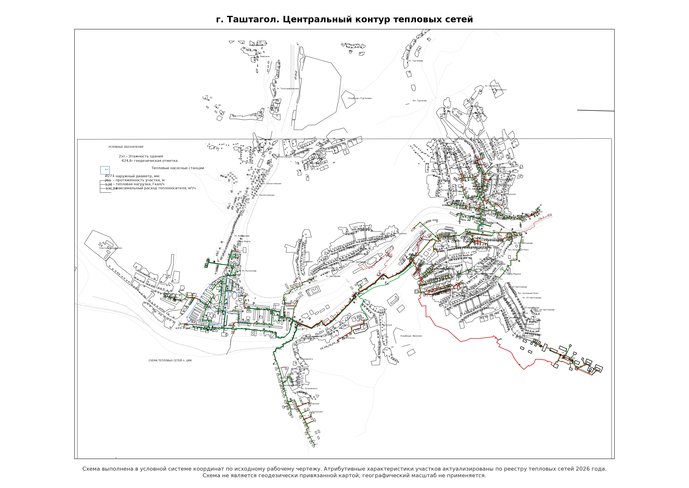
Источник графического материала: DWG «Таштагол+ЦМК+Шалым факт + ВГСЧ (Рабочая)».
Рисунок 4. Схема тепловых сетей города Таштагола, обособленный восточный контур
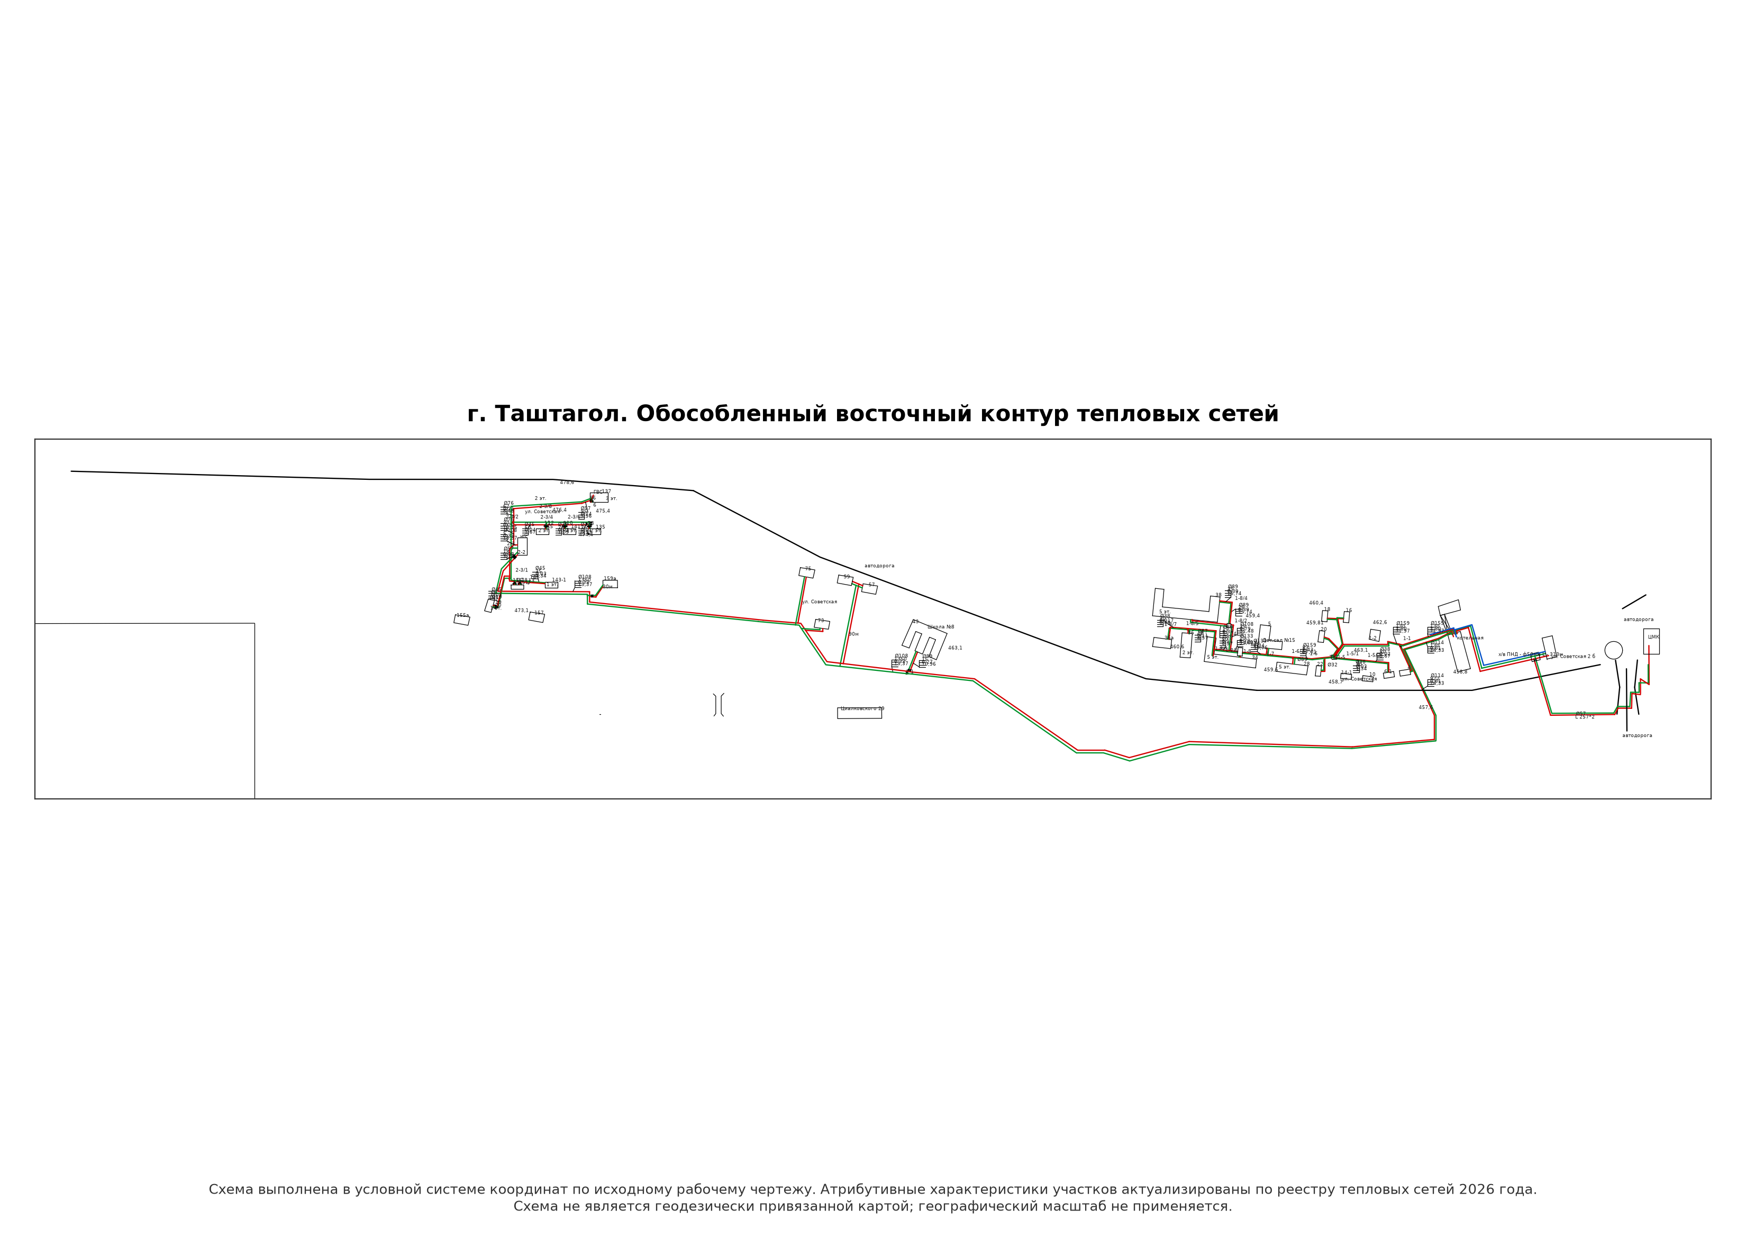
Источник графического материала: DWG «Таштагол+ЦМК+Шалым факт + ВГСЧ (Рабочая)».

Графические материалы по системам теплоснабжения посёлка городского типа Шерегеш
Схемы тепловых сетей посёлка городского типа Шерегеш приведены на рисунках 5 и 6.

Рисунок 5. Схема тепловых сетей посёлка городского типа Шерегеш, зона УПК № 5 «Новый Шерегеш»
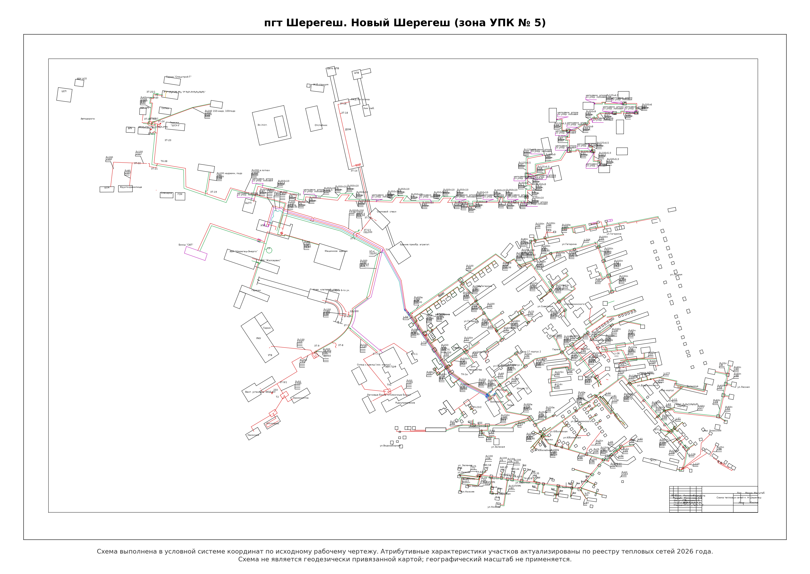
Источник графического материала: DWG «Схема сетей пгт Шерегеш (новый посёлок)» от 25.02.2025.
Рисунок 6. Схема тепловых сетей посёлка городского типа Шерегеш, зона УПК № 6 «Старый Шерегеш»
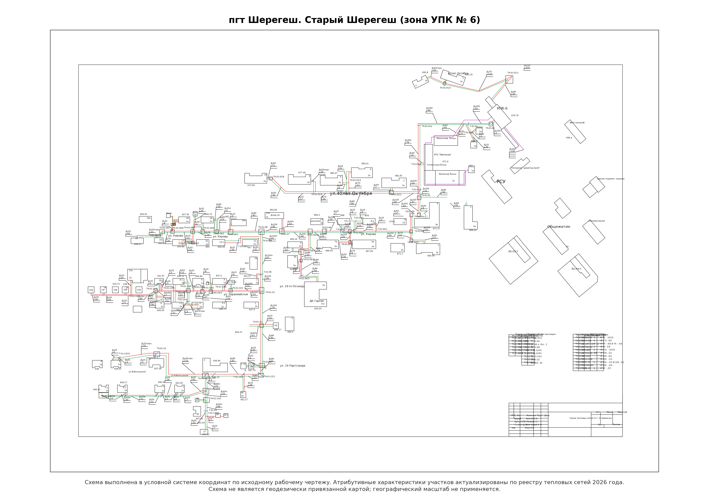
Источник графического материала: DWG «Схема сетей пгт Шерегеш», лист «Ст-Шерегеш», от 25.02.2025.

Графические материалы по системам теплоснабжения посёлков городского типа Каз и Мундыбаш
Схемы тепловых сетей посёлков городского типа Каз и Мундыбаш приведены на рисунках 7 и 8.

Рисунок 7. Схема тепловых сетей посёлка городского типа Каз, зона УПК № 7
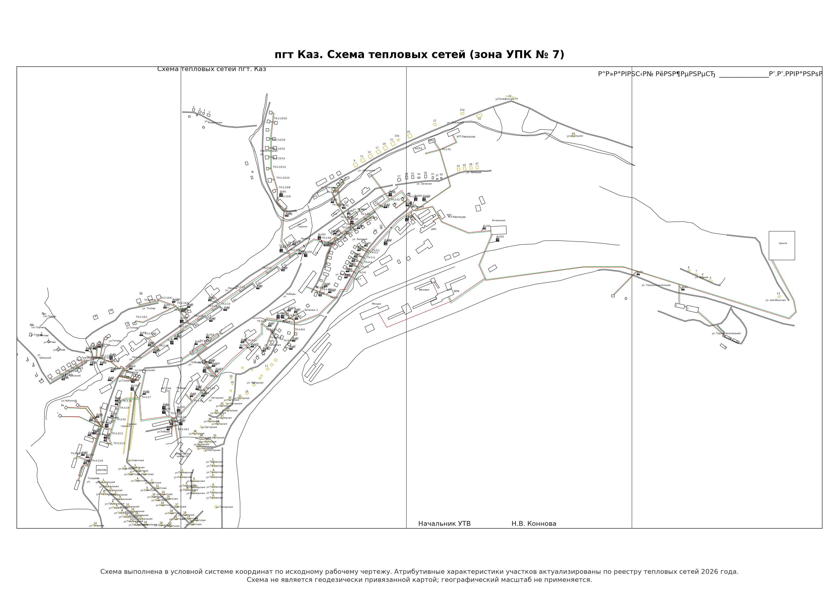
Источник графического материала: DWG «Редактированная схема п. Каз, п. Мундыбаш» от 10.09.2018.
Рисунок 8. Фрагменты схемы тепловых сетей посёлка городского типа Мундыбаш: границы раздела балансовой принадлежности и диаметры участков
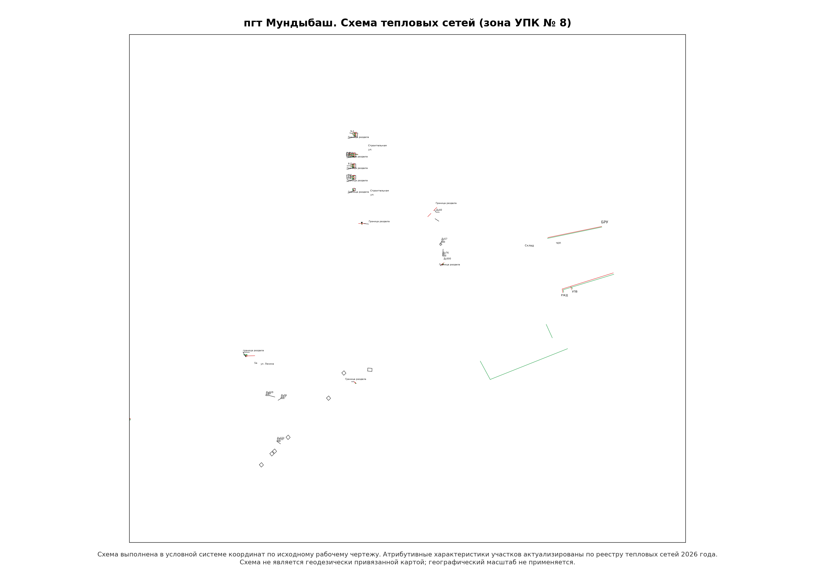
Источник графического материала: DWG «Редактированная схема п. Каз, п. Мундыбаш» от 10.09.2018.

Графические материалы по системам теплоснабжения посёлков городского типа Темиртау и Спасск
Схемы тепловых сетей посёлков городского типа Темиртау и Спасск приведены на рисунках 9–12.

Рисунок 9. Схема тепловых сетей посёлка городского типа Темиртау, зона УПК № 10
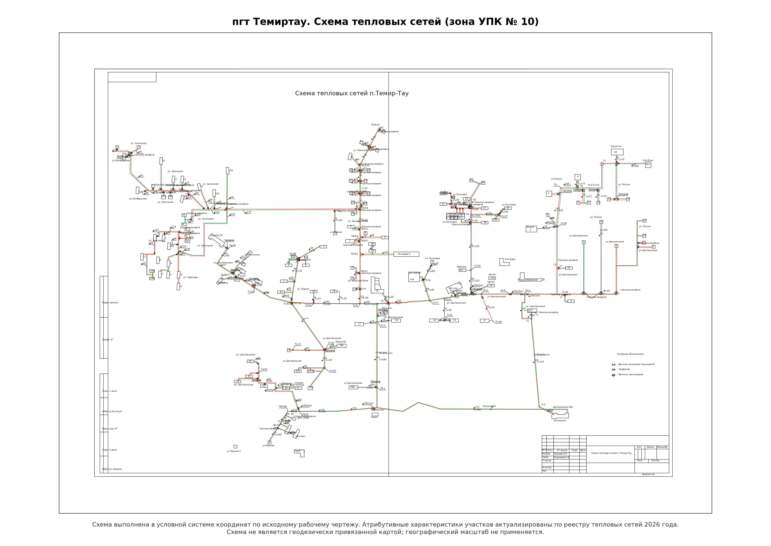
Источник графического материала: DWG «Тепловая схема Темир-Тау».
Рисунок 10. Схема тепловых сетей посёлка городского типа Спасск, зона УПК № 3, северная часть
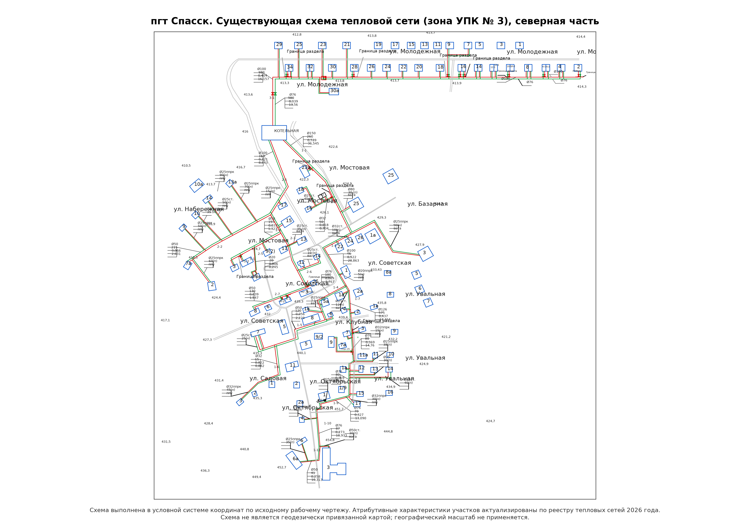
Источник графического материала: DWG «Схема Спасск (Рабочая)».
Рисунок 11. Схема тепловых сетей посёлка городского типа Спасск, зона УПК № 3, южная часть
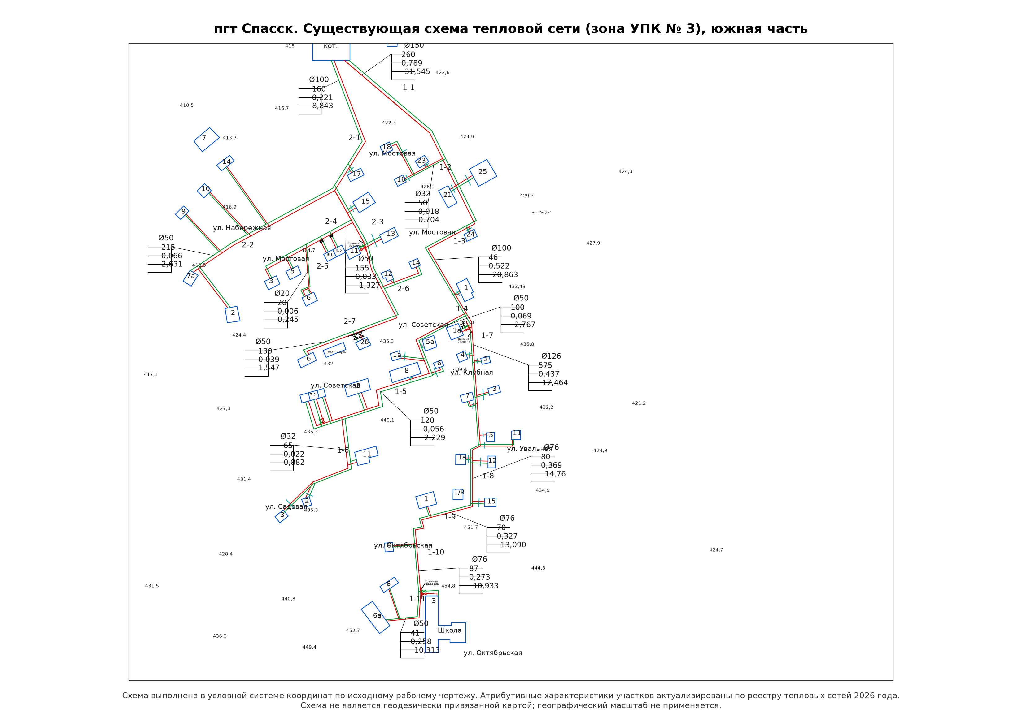
Источник графического материала: DWG «Схема Спасск (Рабочая)».
Рисунок 12. Рекомендуемые диаметры трубопроводов тепловых сетей посёлка городского типа Спасск
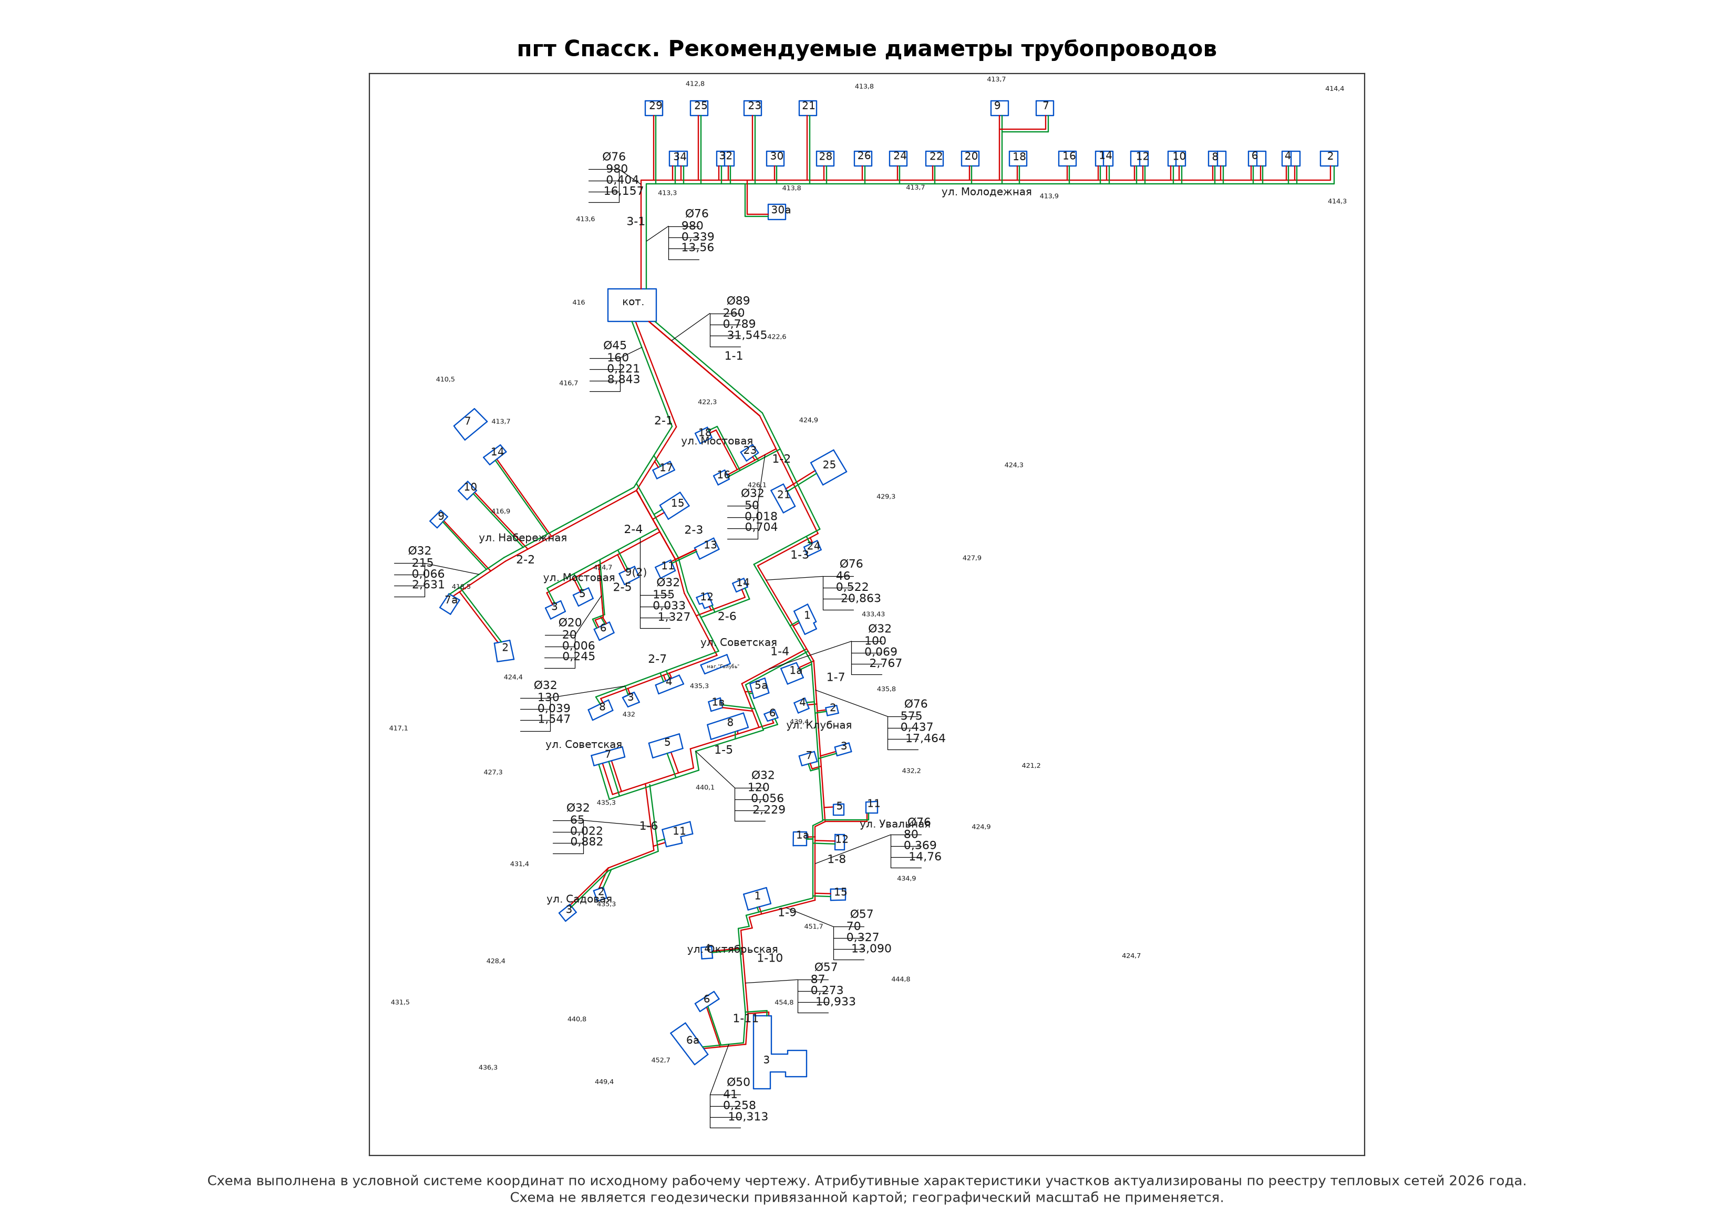
Источник графического материала: DWG «Схема Спасск (Рабочая)», лист «Приложение 8».

Аналитические графические материалы
Аналитические материалы по тепловой мощности, нагрузке, тепловым сетям и водоподготовке приведены на рисунках 13–17.

Рисунок 13. Тепловая мощность и тепловая нагрузка источников тепловой энергии на 2026 год
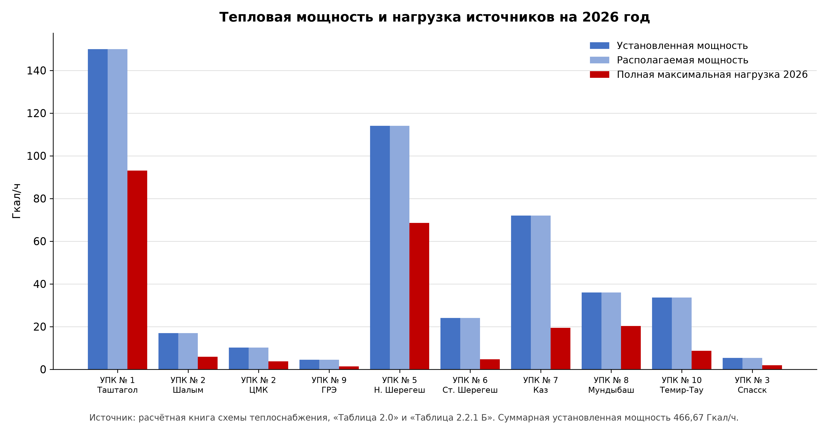
Источник графического материала: расчётная книга схемы теплоснабжения.
Рисунок 14. Загрузка располагаемой мощности источников по этапам расчётного периода
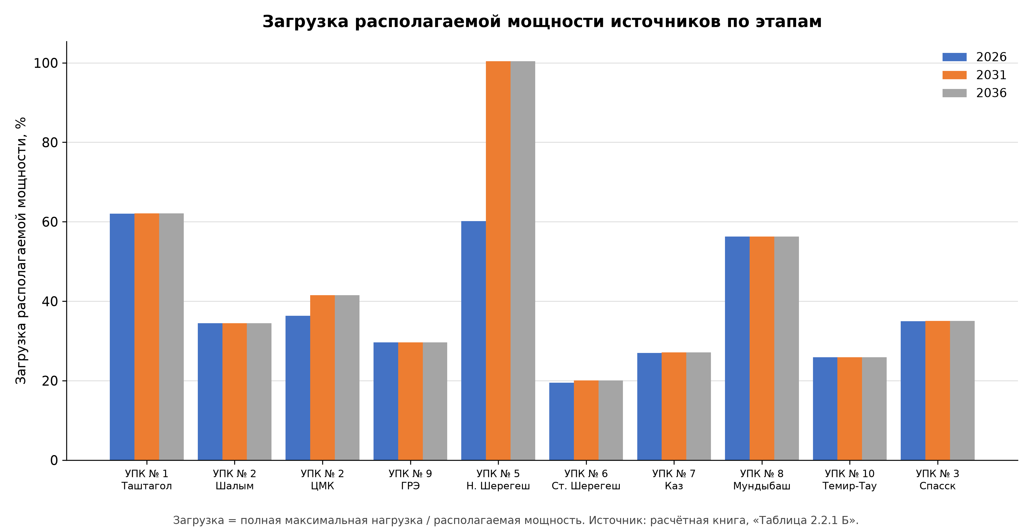
Источник графического материала: расчётная книга схемы теплоснабжения.
Рисунок 15. Прирост полной максимальной тепловой нагрузки за расчётный период
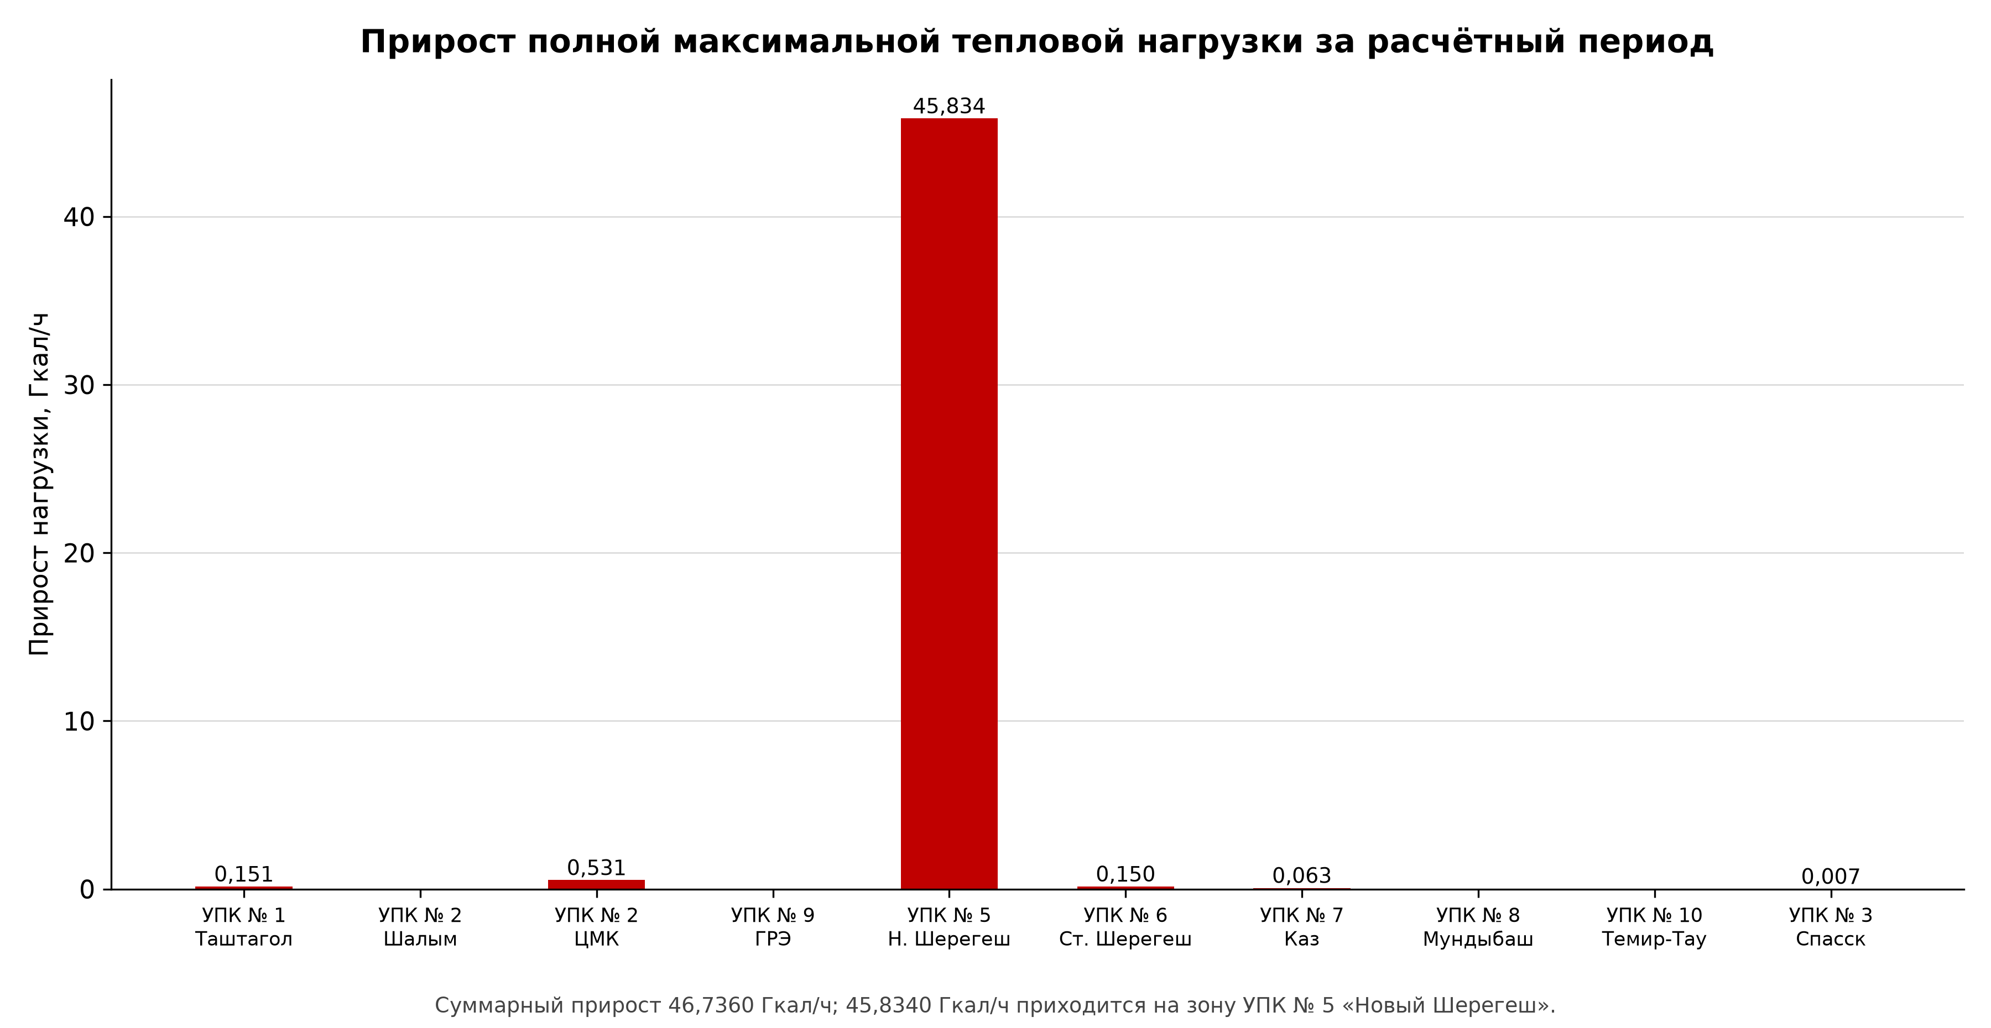
Источник графического материала: расчётная книга схемы теплоснабжения.
Рисунок 16. Распределение протяжённости тепловых сетей по диаметрам
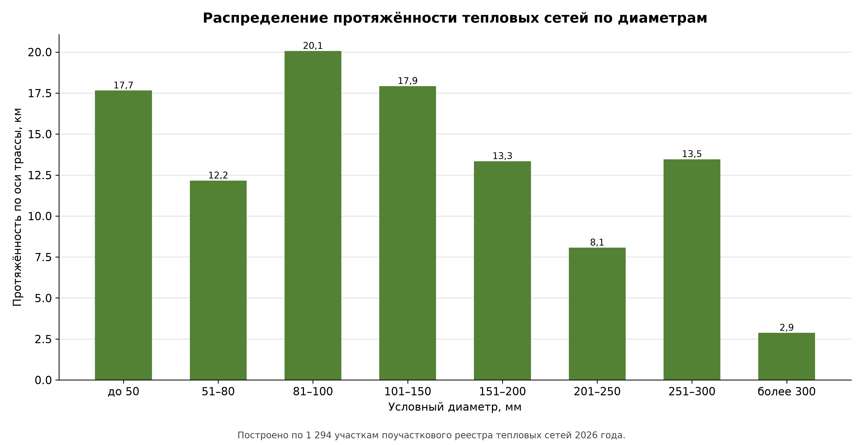
Источник графического материала: поучастковый реестр тепловых сетей 2026 года.
Рисунок 17. Производительность водоподготовительных установок и потребность в подпитке
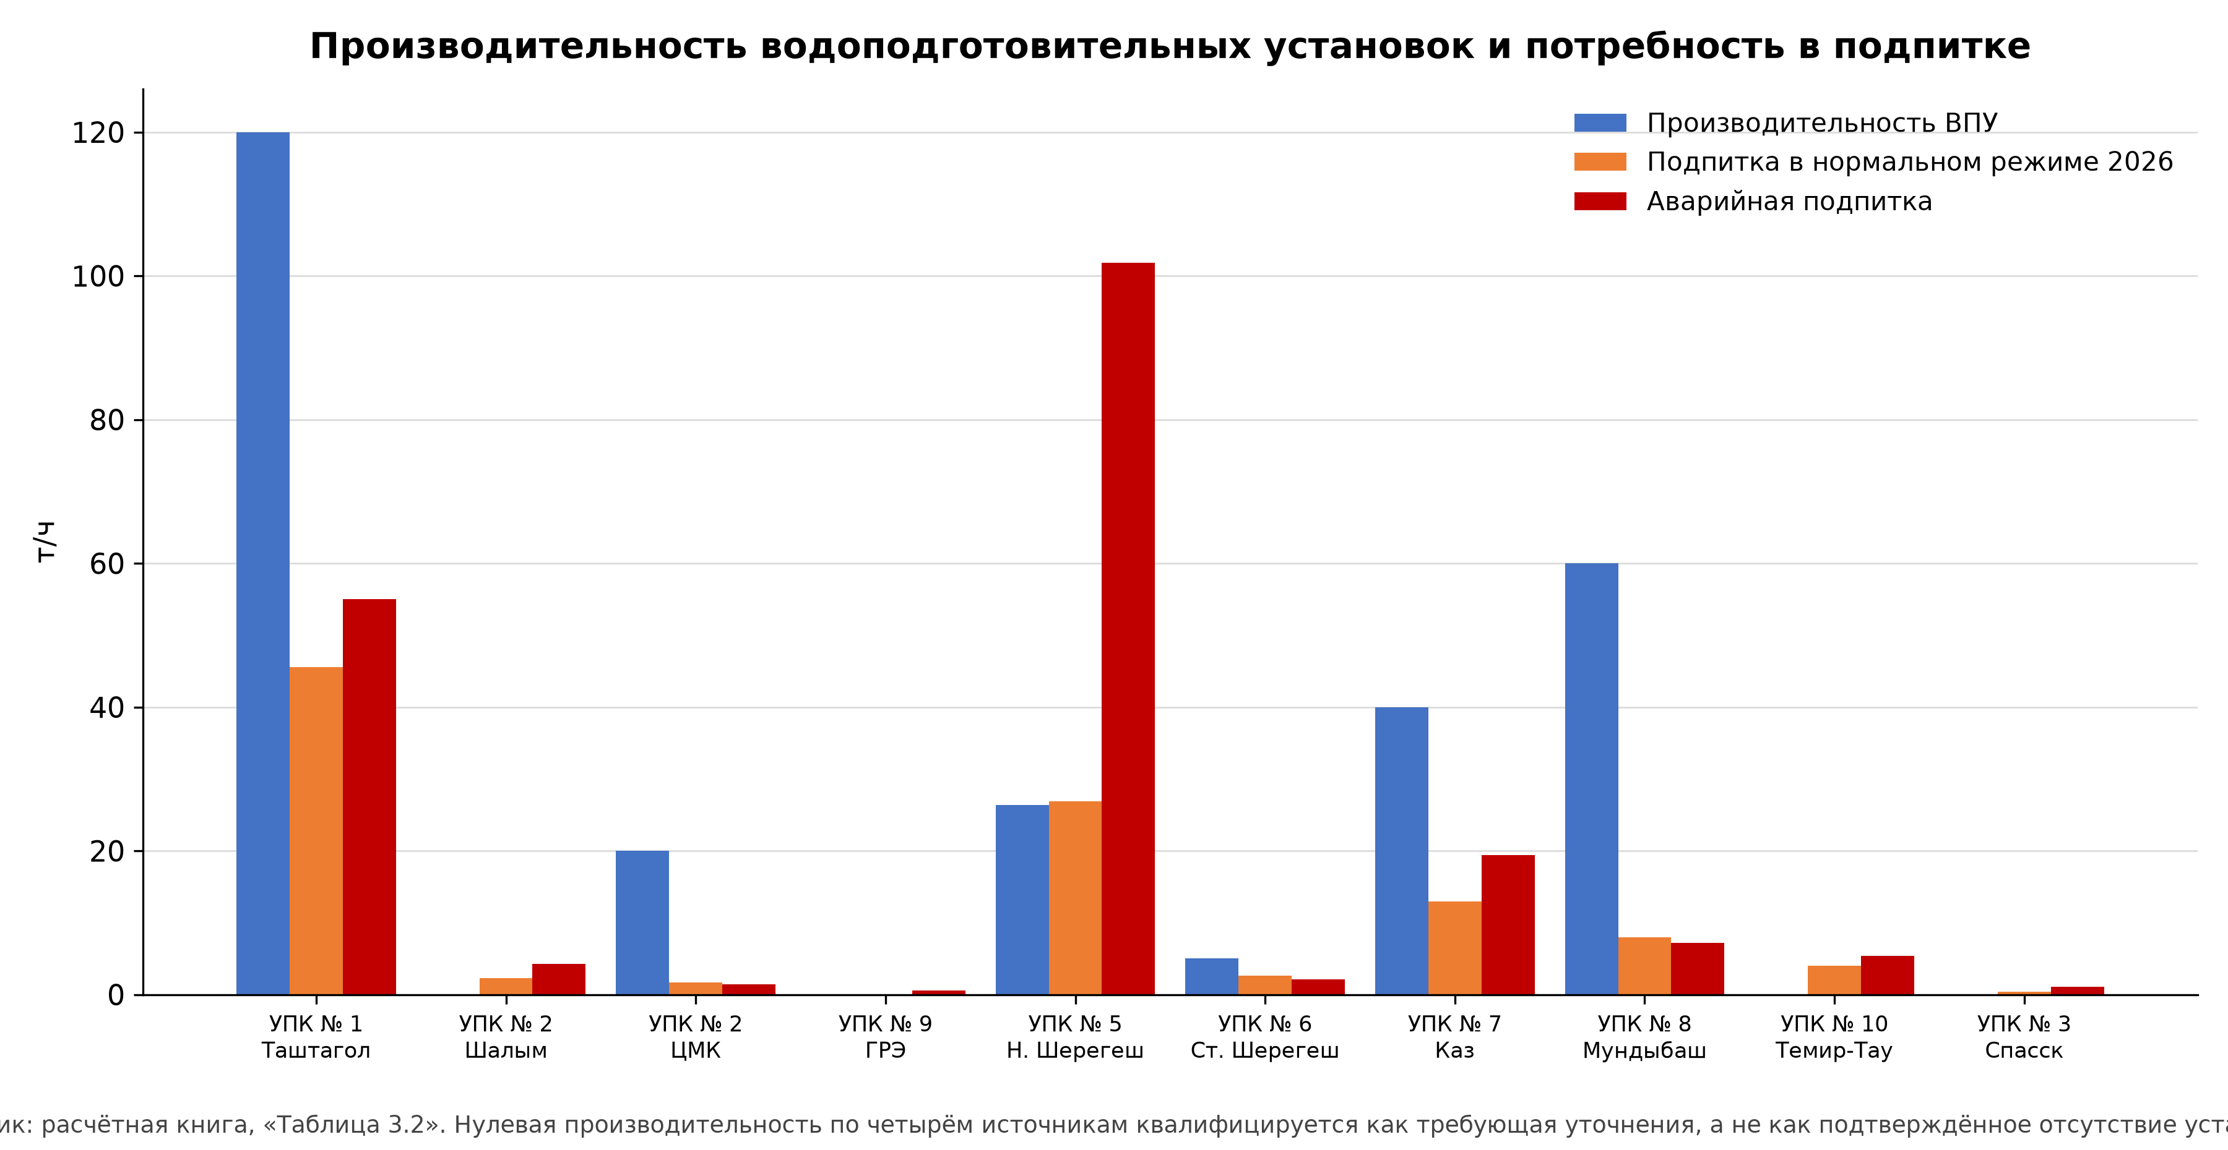
Источник графического материала: расчётная книга схемы теплоснабжения.

По зоне УПК № 9 «ГРЭ» города Таштагола графический материал не построен: переданный рабочий чертёж не содержит графических объектов в пространстве модели. Трассировка этой зоны подлежит представлению эксплуатирующей организацией.

